

Double-sided interlocking cone
报告日期 | 2026年10月21日 下午7:48:31

目录
1. 全局定义
1.1. 参数
1.2. 共享属性
2. 组件 1
2.1. 定义
2.2. 几何 1
2.3. 材料
2.4. 静电
2.5. 网格 1
3. 研究 1
3.1. 参数化扫描
3.2. 稳态
3.3. 求解器配置
4. 结果
4.1. 数据集
4.2. 表格
4.3. 绘图组

全局定义
日期 | 2026年6月9日 下午11:59:03

全局设置
名称 | Double-sided interlocking cone.mph
路径 | C:\Users\15790\Desktop\Double-sided interlocking cone.mph
版本 | COMSOL Multiphysics 6.3 (开发版本: 290)
单位制 | SI

使用的产品
COMSOL Multiphysics
CAD 导入模块
AC/DC 模块
设计模块

计算机信息
CPU | Intel64 Family 6 Model 170 Stepping 4, 9 内核数, 15.52 GB RAM
操作系统 | Windows 11

参数
参数 1
名称 | 表达式 | 值 | 描述
z0 | 1000[nm] | 1E−6 m

共享属性

默认模型输入
标记 | cminpt

组件 1
日期 | 2026年5月26日 下午5:15:35

设置
描述 | 值
单位制 | 与全局坐标系相同（SI）
几何形函数 | 自动

空间坐标系的坐标
第一轴 | 第二轴 | 第三轴
x | y | z

材料坐标系的坐标
第一轴 | 第二轴 | 第三轴
X | Y | Z

几何坐标系的坐标
第一轴 | 第二轴 | 第三轴
Xg | Yg | Zg

网格坐标系的坐标
第一轴 | 第二轴 | 第三轴
Xm | Ym | Zm

定义

坐标系

边界坐标系 1
坐标系类型 | 边界坐标系
标记 | sys1

坐标名称
第一轴 | 第二轴 | 第三轴
t1 | t2 | n

虚构域

无限元域 1
标记 | ie1

选择
几何实体层 | 域
选择 | 几何 geom1: 尺寸标注 3: 域 3–4, 7, 9, 30, 37

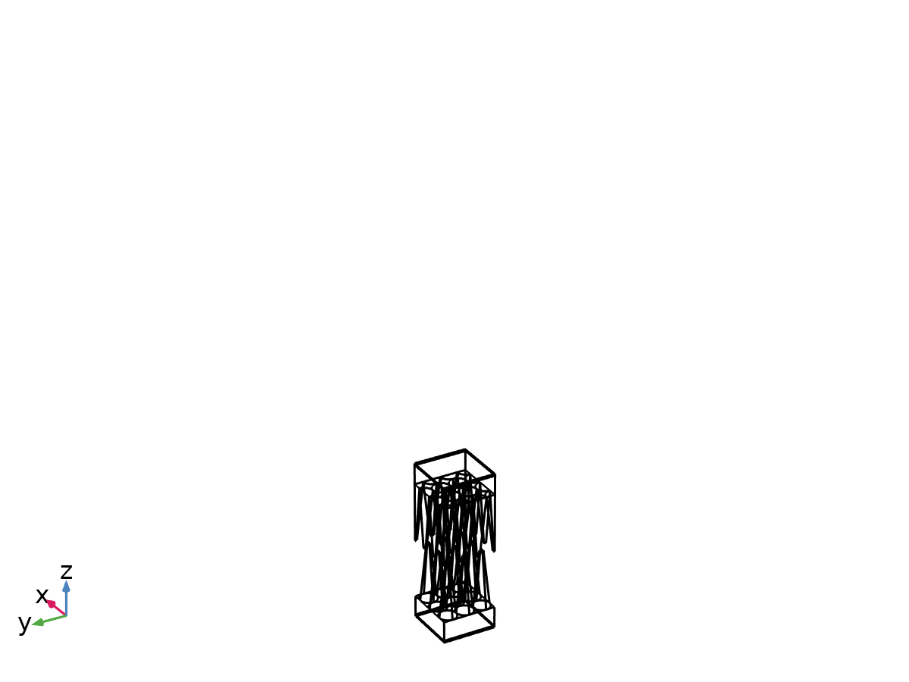
选择
几何
描述 | 值
类型 | 圆柱

缩放
描述 | 值
坐标拉伸类型 | 有理数

几何 1
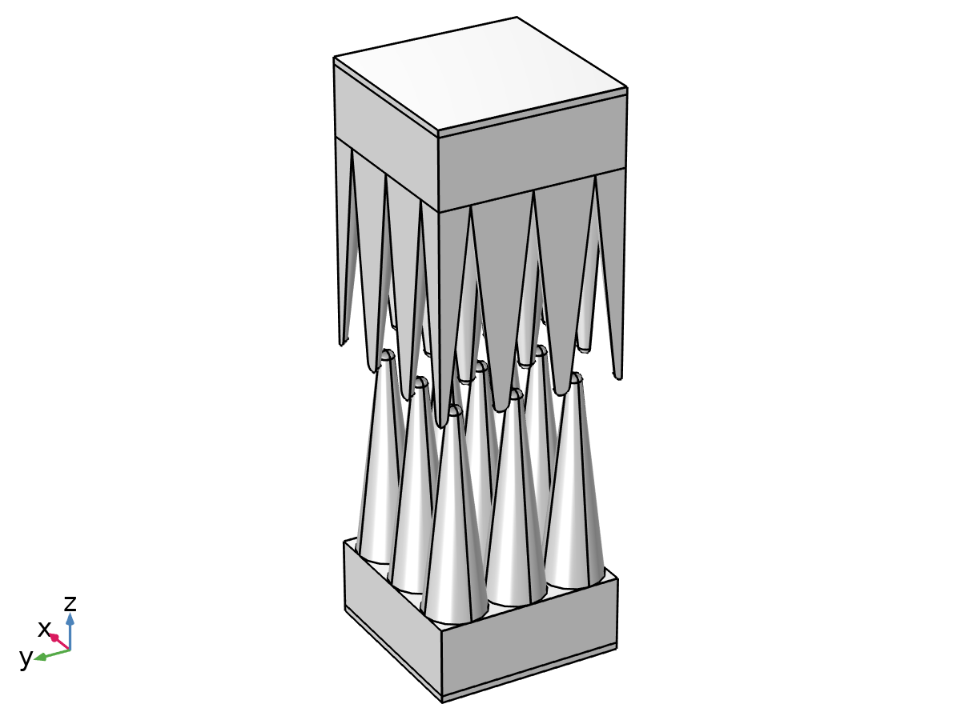
几何 1
单位
长度单位 | nm
角单位 | deg

几何统计信息
描述 | 值
空间维度 | 3
域数 | 45
边界数 | 317
边数 | 560
顶点数 | 292

长方体 1 (blk1)
大小和形状
描述 | 值
宽度 | 1350
深度 | 1350
高度 | 500

位置
描述 | 值
位置 | {0, 0, -500}

轴
描述 | 值
轴类型 | z 轴

圆锥体 1 (cone1)
大小和形状
描述 | 值
底半径 | 225
高度 | 1500
指定最大尺寸时使用 | 半径
顶半径 | 50

位置
描述 | 值
位置 | {225, 225, 0}

轴
描述 | 值
轴类型 | z 轴

阵列 1 (arr1)
大小
描述 | 值
大小 | {3, 3, 1}

位移
描述 | 值
位移 | {450, 450, 0}

倒圆角 1 (fil1)
半径
描述 | 值
半径 | 50

选项
描述 | 值
在顶点处对锐边倒圆角 | 开

下电极 (blk2)
大小和形状
描述 | 值
宽度 | 1350
深度 | 1350
高度 | 50

位置
描述 | 值
位置 | {0, 0, -550}

轴
描述 | 值
轴类型 | z 轴

上介电层 (blk3)
大小和形状
描述 | 值
宽度 | 1350
深度 | 1350
高度 | 500

位置
描述 | 值
位置 | {0, 0, 2000 + z0}

轴
描述 | 值
轴类型 | z 轴

移动 1 (mov1)
输入对象
描述 | 值
保留输入对象 | 开

位移
描述 | 值
指定 | 位移矢量
x | -225
y | -225
z | 3000

旋转 1 (rot1)
旋转
描述 | 值
轴类型 | x 轴
角度 | 180

旋转轴上的点
描述 | 值
旋转轴上的点 | {0, 0, 2000 + z0}

阵列 2 (arr2)
大小
描述 | 值
大小 | {4, 4, 1}

位移
描述 | 值
位移 | {450, 450, 0}

分割域 1 (pard1)
分割域
描述 | 值
分割方式 | 延伸面

分割域 2 (pard2)
分割域
描述 | 值
分割方式 | 延伸面

分割域 3 (pard3)
分割域
描述 | 值
分割方式 | 延伸面

分割域 4 (pard4)
分割域
描述 | 值
分割方式 | 延伸面

上电极 (blk4)
大小和形状
描述 | 值
宽度 | 1350
深度 | 1350
高度 | 50

位置
描述 | 值
位置 | {0, 0, 2500 + z0}

轴
描述 | 值
轴类型 | z 轴

圆柱体 1 (cyl1)
大小和形状
描述 | 值
半径 | 1000
高度 | 15000

位置
描述 | 值
位置 | {675, 675, -900}

轴
描述 | 值
轴类型 | z 轴

层
层名称 | 厚度 (nm)
层 1 | 2

层
描述 | 值
层在底面 | 开
层在顶面 | 开

Grand (blk5)
大小和形状
描述 | 值
宽度 | 1350
深度 | 1350
高度 | 50

位置
描述 | 值
位置 | {0, 0, -800}

轴
描述 | 值
轴类型 | z 轴

形成联合体 (fin)
信息
描述 | 值
构建消息 | “31 个实体对象”形成的联合体。  联合体包含 45 个域、317 个边界、552 条边和 284 个顶点。

移除细节 1 (rmd1)
参数
描述 | 值
细节大小 | 绝对
最大绝对大小 | 1.8

信息
移除类型 | 移除的实体数
忽略的顶点 | 16
塌陷的面区域 | 24

材料

PDMS - Polydimethylsiloxane
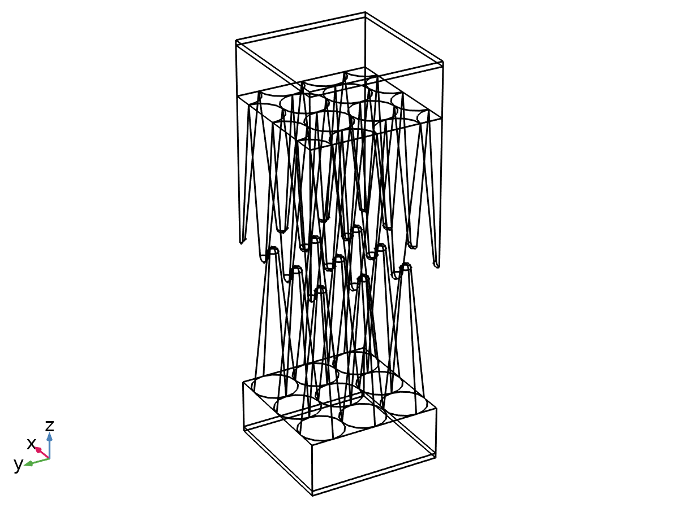
PDMS - Polydimethylsiloxane
选择
几何实体层 | 域
选择 | 几何 geom1: 尺寸标注 3: 没有域

Basic
Description | Value | Unit
热膨胀系数 | 9E-4 | 1/K
恒压热容 | 1460 | J/(kg·K)
相对介电常数 | 2.75 | 1
密度 | 970 | kg/m³
导热系数 | 0.16 | W/(m·K)

Young's modulus and Poisson's ratio
Description | Value | Unit
杨氏模量 | 7.5E5 | Pa
泊松比 | 0.49 | 1

PDMS - Polydimethylsiloxane 1
PDMS - Polydimethylsiloxane 1
选择
几何实体层 | 域
选择 | 几何 geom1: 尺寸标注 3: 没有域

Basic
Description | Value | Unit
热膨胀系数 | 9E-4 | 1/K
恒压热容 | 1460 | J/(kg·K)
相对介电常数 | 4.85 | 1
密度 | 970 | kg/m³
导热系数 | 0.16 | W/(m·K)

Young's modulus and Poisson's ratio
Description | Value | Unit
杨氏模量 | 7.5E5 | Pa
泊松比 | 0.49 | 1

Silver [solid,nanowire]
Silver [solid,nanowire]
选择
几何实体层 | 域
选择 | 几何 geom1: 尺寸标注 3: 没有域

基本
Description | Value | Unit
导热系数 | k_solid_nanowire_2(T) | W/(m·K)
电阻率 | res_solid_nanowire_2(T) | Ω·m
热膨胀系数 | (alpha_solid_1(T) + (-293 + Tempref)*if(abs(T - Tempref)>0.001, (alpha_solid_1(T) - alpha_solid_1(Tempref))/(T - Tempref), d(alpha_solid_1(T), T)))/(1 + alpha_solid_1(Tempref)*(-293 + Tempref)) | 1/K
恒压热容 | C_solid_1(T) | J/(kg·K)
电导率 | sigma_solid_nanowire_2(T) | S/m
HC | HC_solid_1(T)
VP | VP_solid_1(T)
密度 | rho_solid_1(T) | kg/m³
TD | TD_solid_nanowire_2(T)
S | S(T)

Functions
函数名称 | 类型
k_solid_nanowire_2 | Piecewise
res_solid_nanowire_2 | Piecewise
alpha_solid_1 | Piecewise
C_solid_1 | Piecewise
sigma_solid_nanowire_2 | Piecewise
HC_solid_1 | Piecewise
VP_solid_1 | Piecewise
rho_solid_1 | Piecewise
TD_solid_nanowire_2 | Piecewise
S | Piecewise

Piecewise
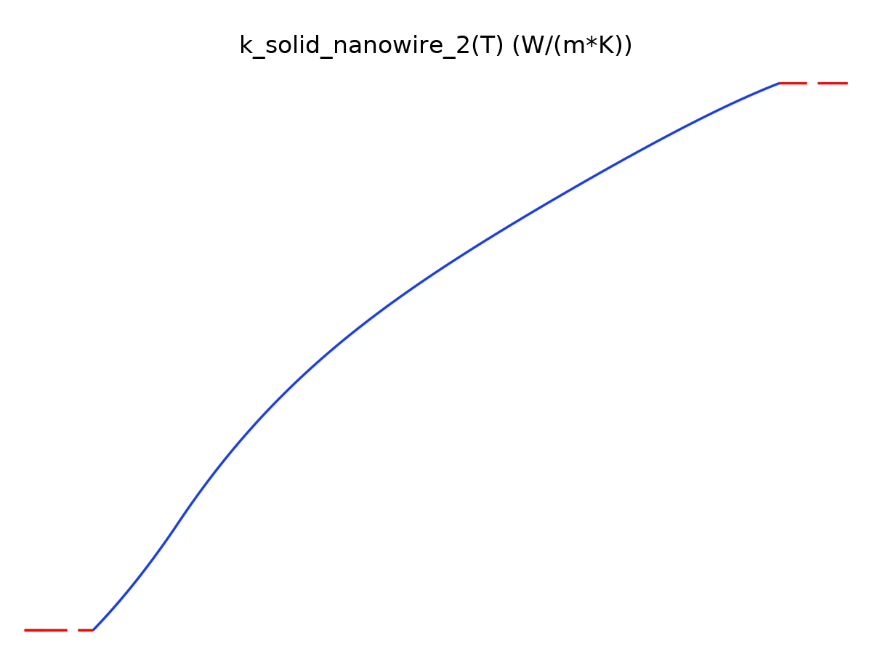
k_solid_nanowire_2

Piecewise 1
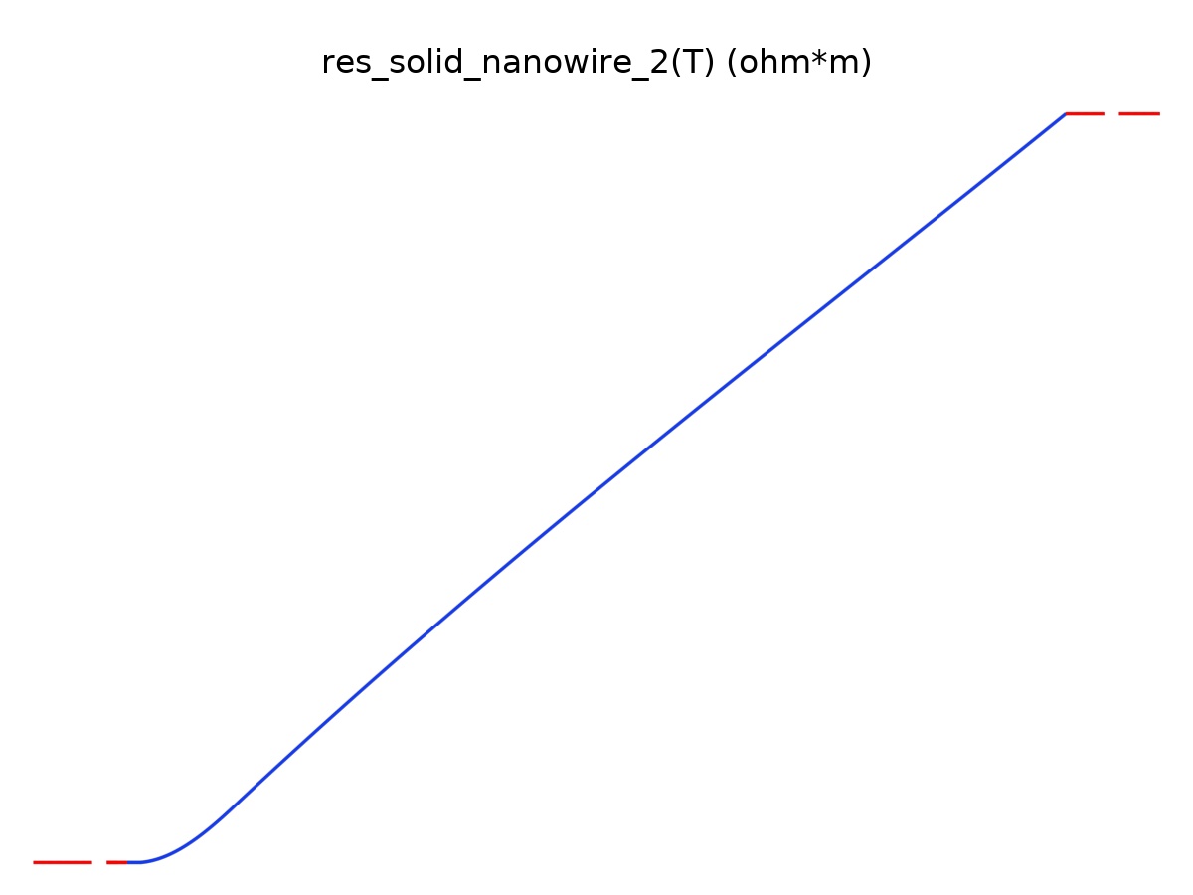
res_solid_nanowire_2

Piecewise 2
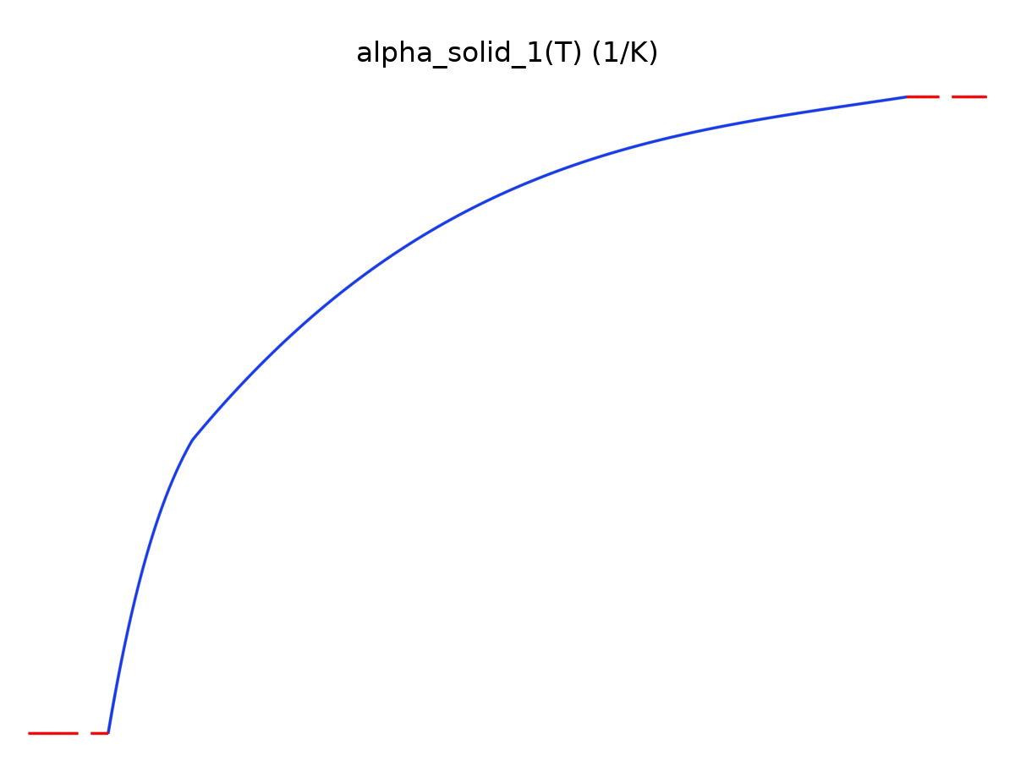
alpha_solid_1

Piecewise 3
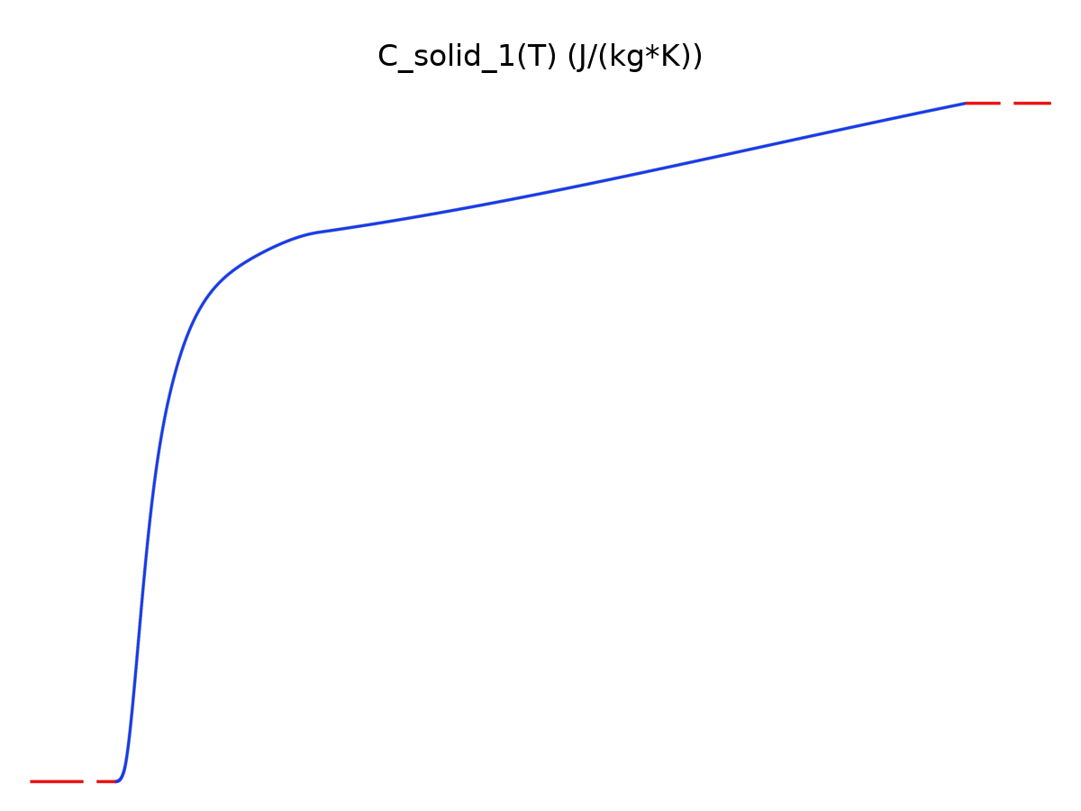
C_solid_1

Piecewise 4
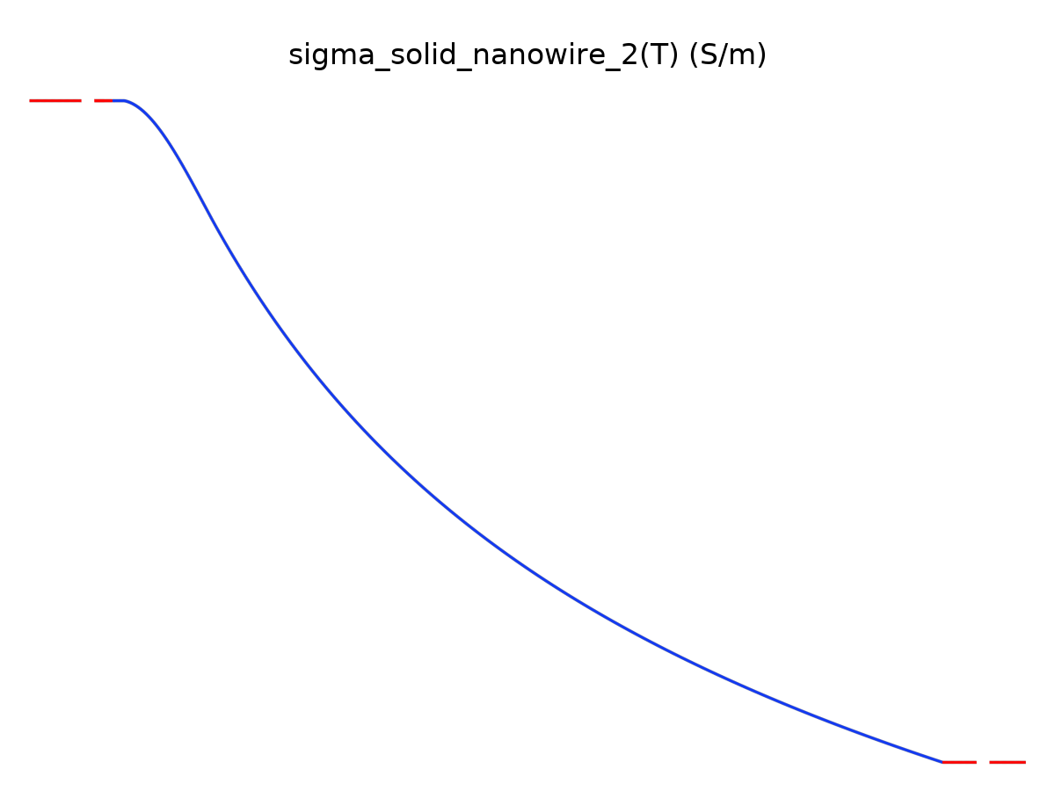
sigma_solid_nanowire_2

Piecewise 5
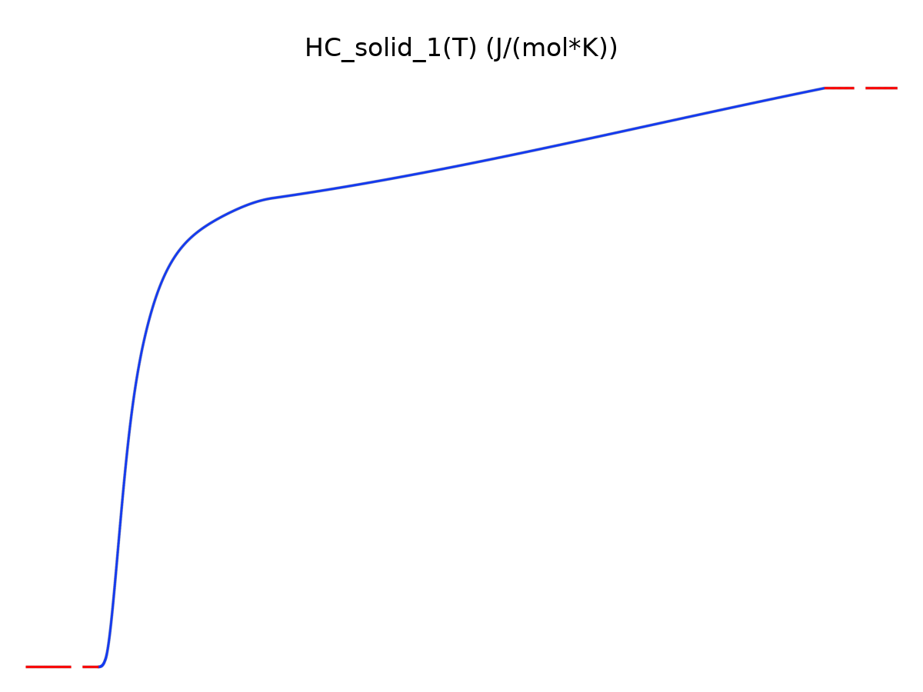
HC_solid_1

Piecewise 6
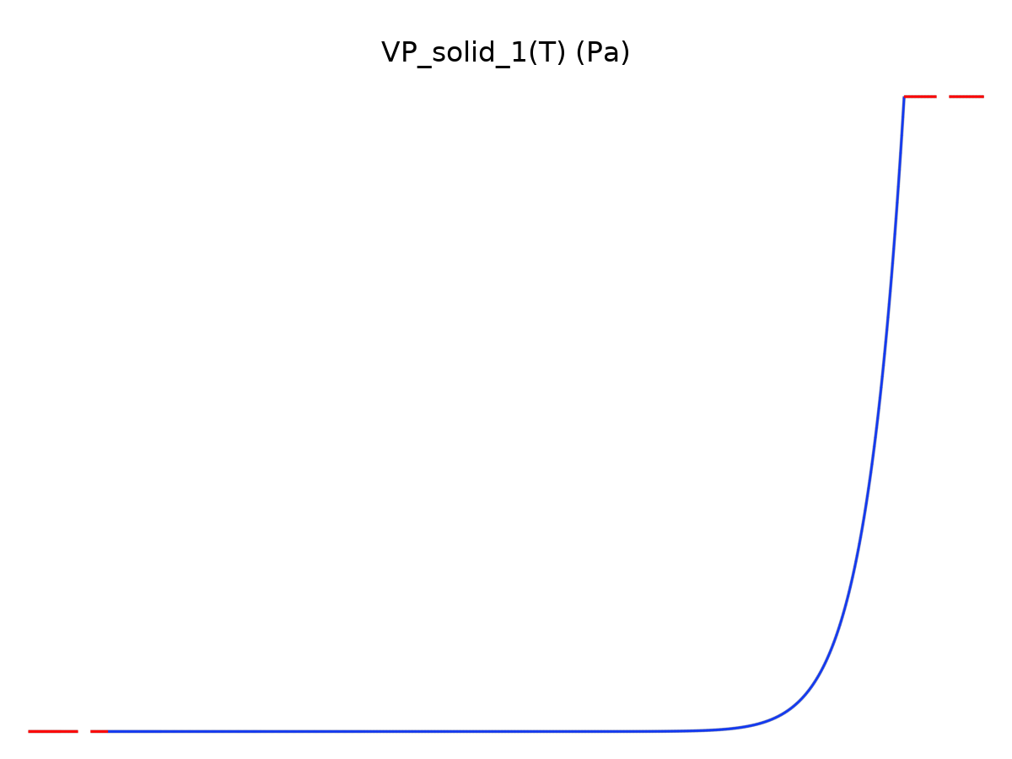
VP_solid_1

Piecewise 7
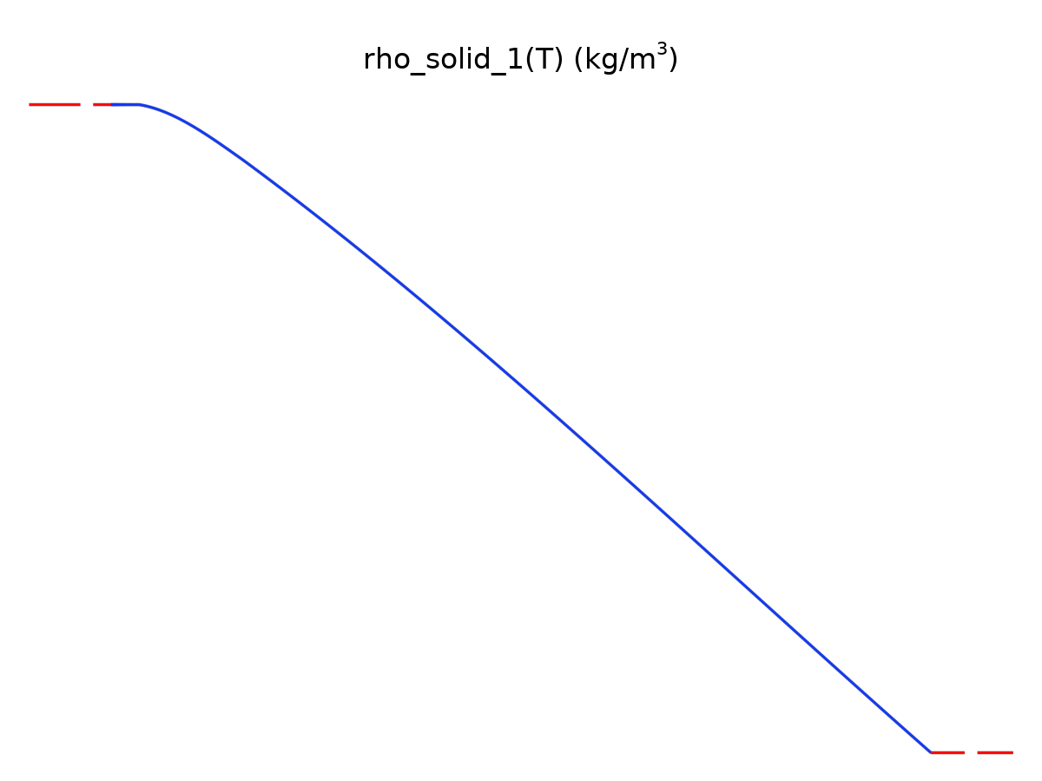
rho_solid_1

Piecewise 8
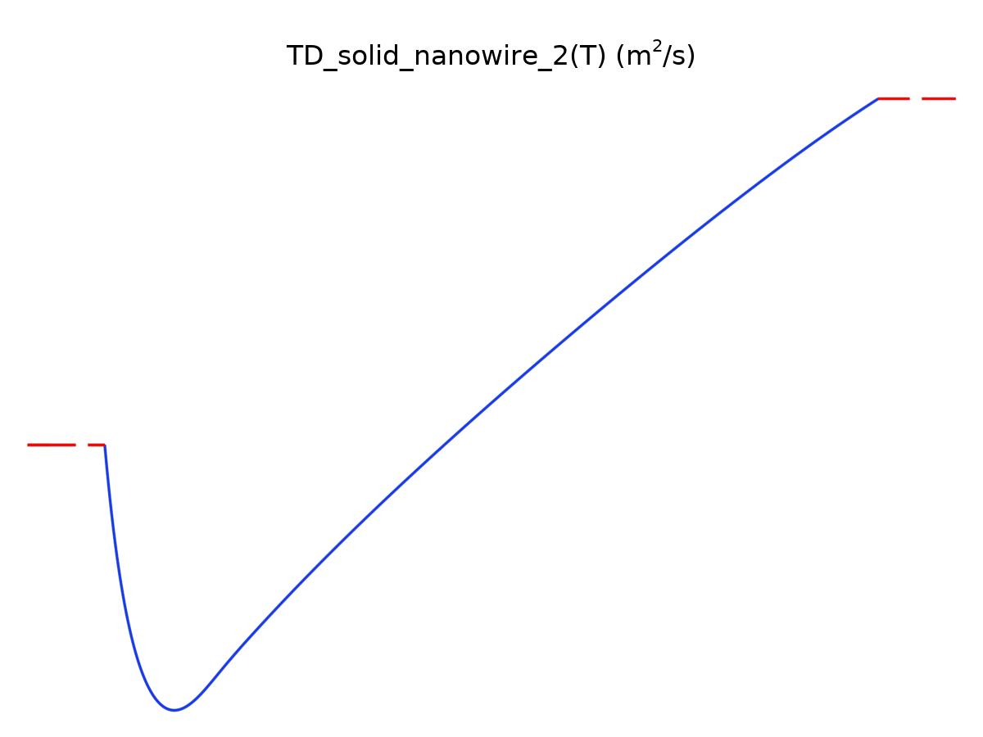
TD_solid_nanowire_2

Piecewise 9
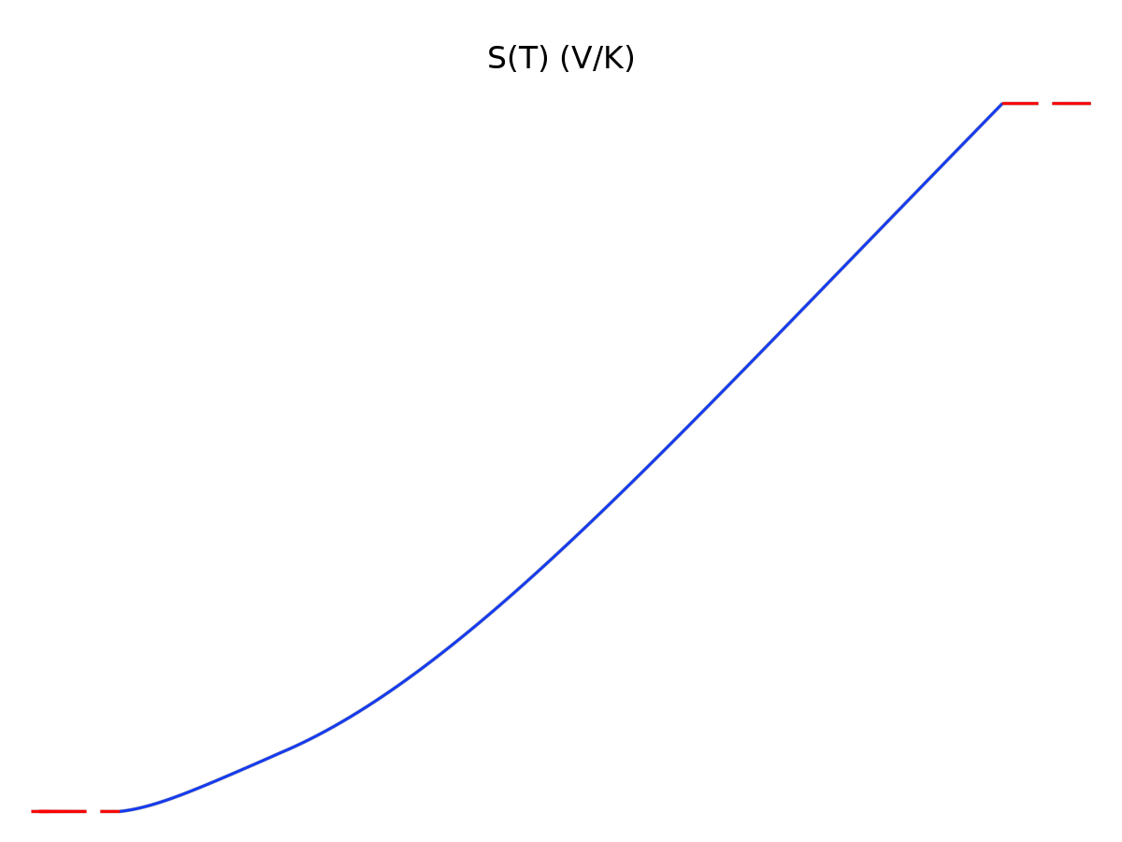
S
热膨胀
Description | Value | Unit
正切热膨胀系数 | CTE_solid_1(T) | 1/K
热应变 | (dL_solid_1(T) - dL_solid_1(Tempref))/(1 + dL_solid_1(Tempref)) | 1

Functions
函数名称 | 类型
dL_solid_1 | Piecewise
CTE_solid_1 | Piecewise

Piecewise
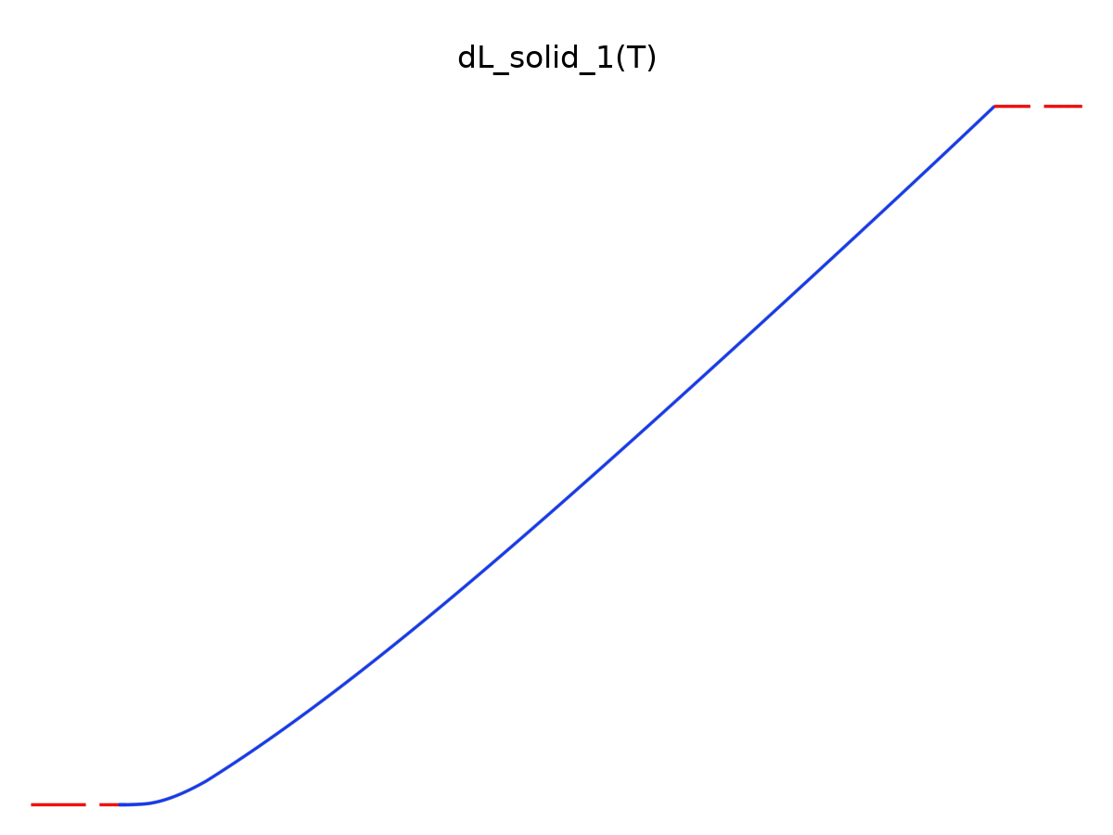
dL_solid_1

Piecewise 1
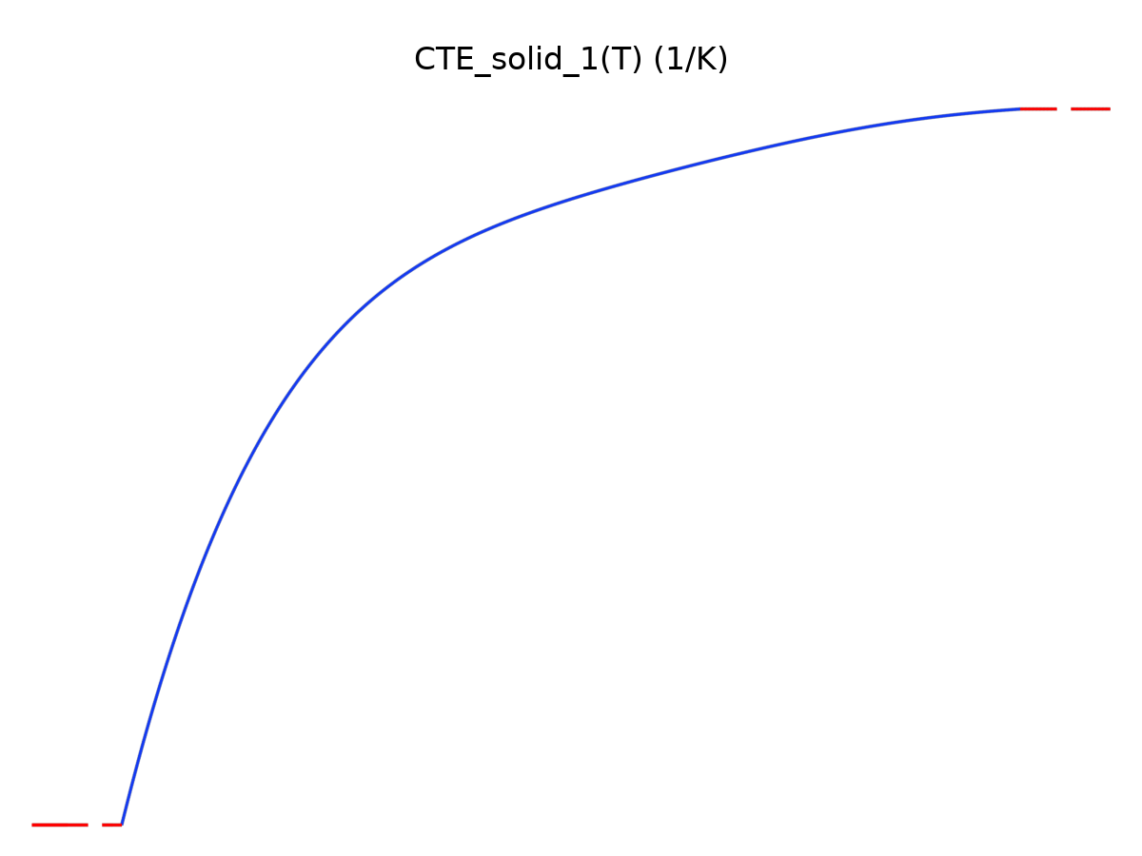
CTE_solid_1
杨氏模量和泊松比
Description | Value | Unit
杨氏模量 | E(T) | Pa
泊松比 | nu(T) | 1

Functions
函数名称 | 类型
E | Piecewise
nu | Piecewise

Piecewise
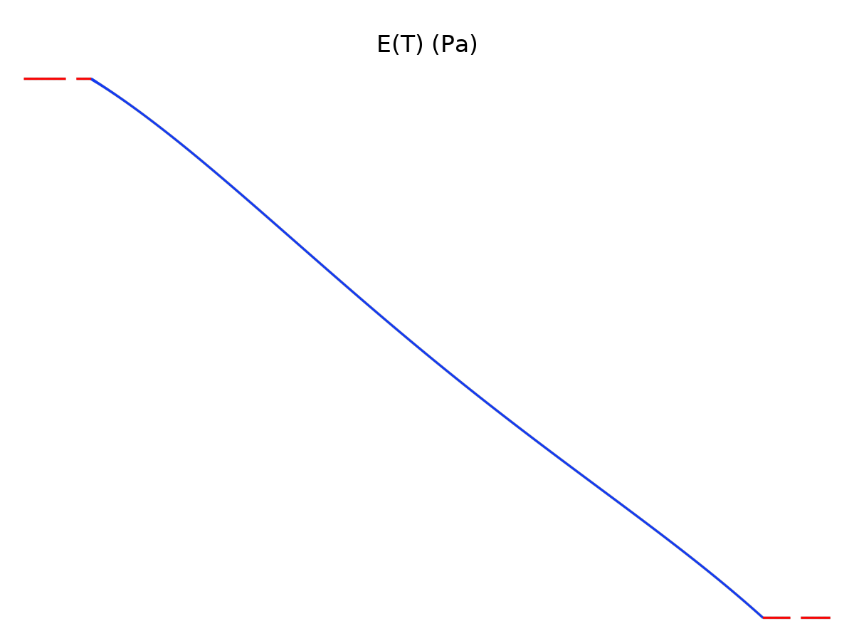
E

Piecewise 1
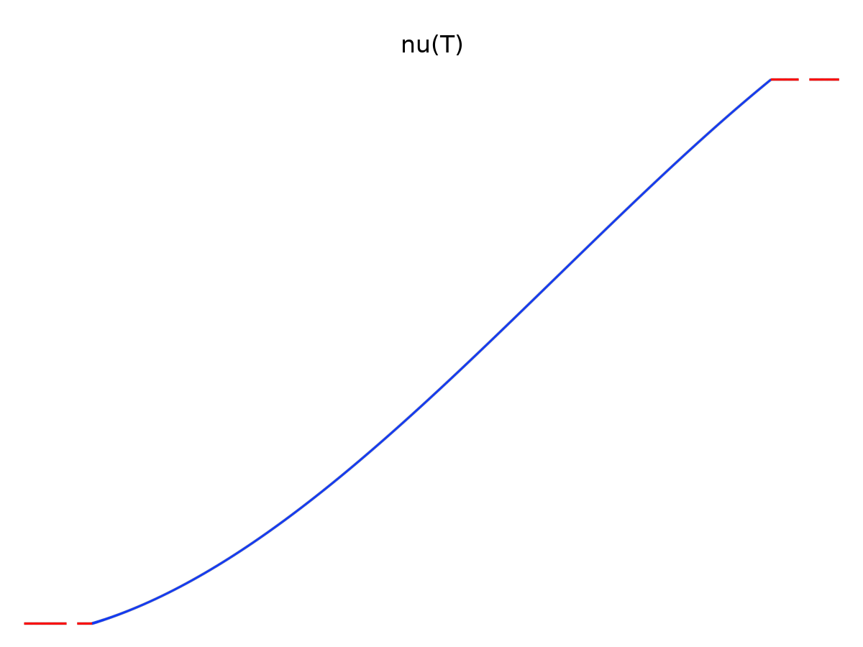
nu
体积模量和剪切模量
Description | Value | Unit
体积模量 | kappa(T) | N/m²
剪切模量 | mu(T) | N/m²

Functions
函数名称 | 类型
mu | Piecewise
kappa | Piecewise

Piecewise
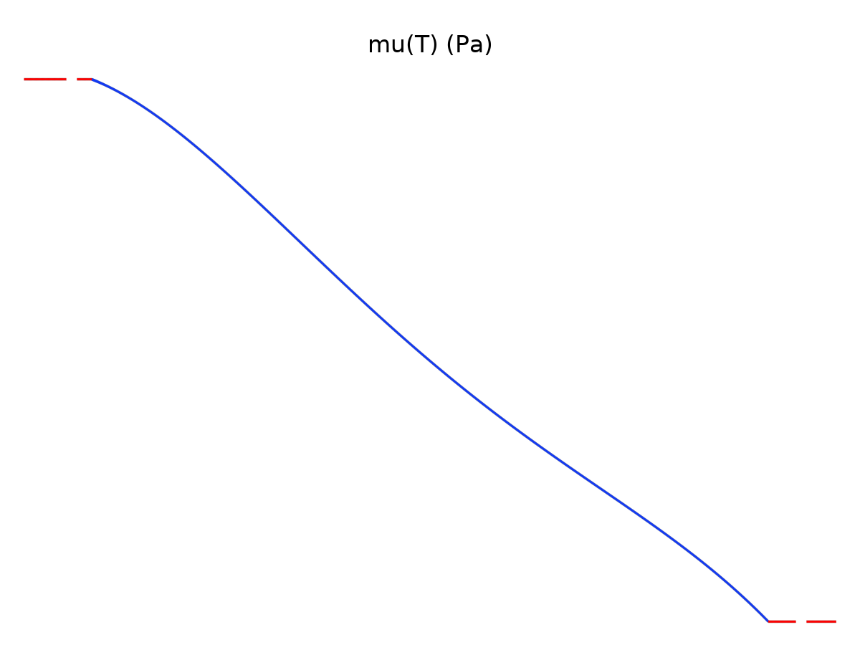
mu

Piecewise 1
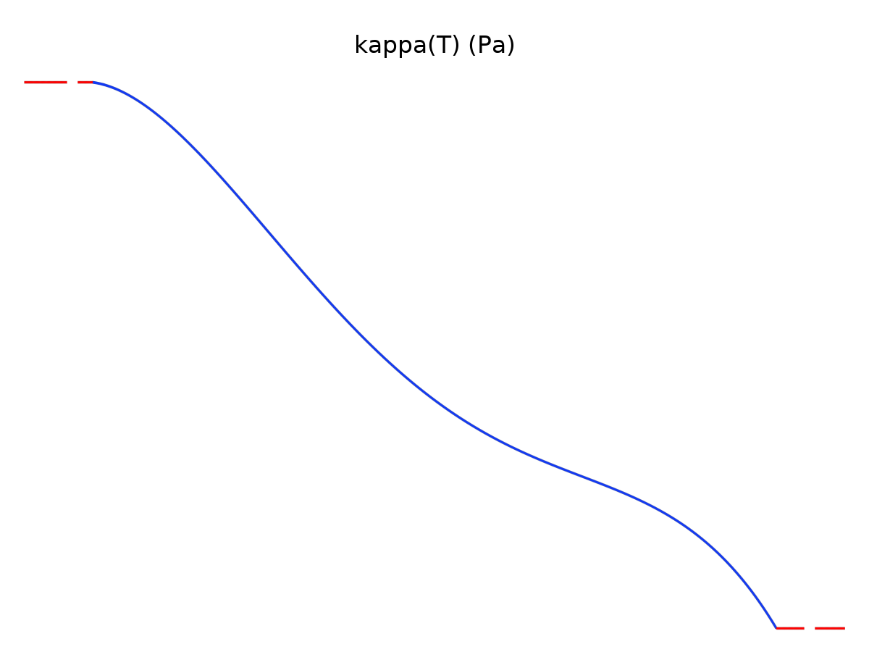
kappa

Silver [solid,nanowire] 1
Silver [solid,nanowire] 1
选择
几何实体层 | 域
选择 | 几何 geom1: 尺寸标注 3: 没有域

基本
Description | Value | Unit
导热系数 | k_solid_nanowire_2(T) | W/(m·K)
电阻率 | res_solid_nanowire_2(T) | Ω·m
热膨胀系数 | (alpha_solid_1(T) + (-293 + Tempref)*if(abs(T - Tempref)>0.001, (alpha_solid_1(T) - alpha_solid_1(Tempref))/(T - Tempref), d(alpha_solid_1(T), T)))/(1 + alpha_solid_1(Tempref)*(-293 + Tempref)) | 1/K
恒压热容 | C_solid_1(T) | J/(kg·K)
电导率 | sigma_solid_nanowire_2(T) | S/m
HC | HC_solid_1(T)
VP | VP_solid_1(T)
密度 | rho_solid_1(T) | kg/m³
TD | TD_solid_nanowire_2(T)
S | S(T)

Functions
函数名称 | 类型
k_solid_nanowire_2 | Piecewise
res_solid_nanowire_2 | Piecewise
alpha_solid_1 | Piecewise
C_solid_1 | Piecewise
sigma_solid_nanowire_2 | Piecewise
HC_solid_1 | Piecewise
VP_solid_1 | Piecewise
rho_solid_1 | Piecewise
TD_solid_nanowire_2 | Piecewise
S | Piecewise

Piecewise
k_solid_nanowire_2

Piecewise 1
res_solid_nanowire_2

Piecewise 2
alpha_solid_1

Piecewise 3
C_solid_1

Piecewise 4
sigma_solid_nanowire_2

Piecewise 5
HC_solid_1

Piecewise 6
VP_solid_1

Piecewise 7
rho_solid_1

Piecewise 8
TD_solid_nanowire_2

Piecewise 9
S
热膨胀
Description | Value | Unit
正切热膨胀系数 | CTE_solid_1(T) | 1/K
热应变 | (dL_solid_1(T) - dL_solid_1(Tempref))/(1 + dL_solid_1(Tempref)) | 1

Functions
函数名称 | 类型
dL_solid_1 | Piecewise
CTE_solid_1 | Piecewise

Piecewise
dL_solid_1

Piecewise 1
CTE_solid_1
杨氏模量和泊松比
Description | Value | Unit
杨氏模量 | E(T) | Pa
泊松比 | nu(T) | 1

Functions
函数名称 | 类型
E | Piecewise
nu | Piecewise

Piecewise
E

Piecewise 1
nu
体积模量和剪切模量
Description | Value | Unit
体积模量 | kappa(T) | N/m²
剪切模量 | mu(T) | N/m²

Functions
函数名称 | 类型
mu | Piecewise
kappa | Piecewise

Piecewise
mu

Piecewise 1
kappa

Air [gas]
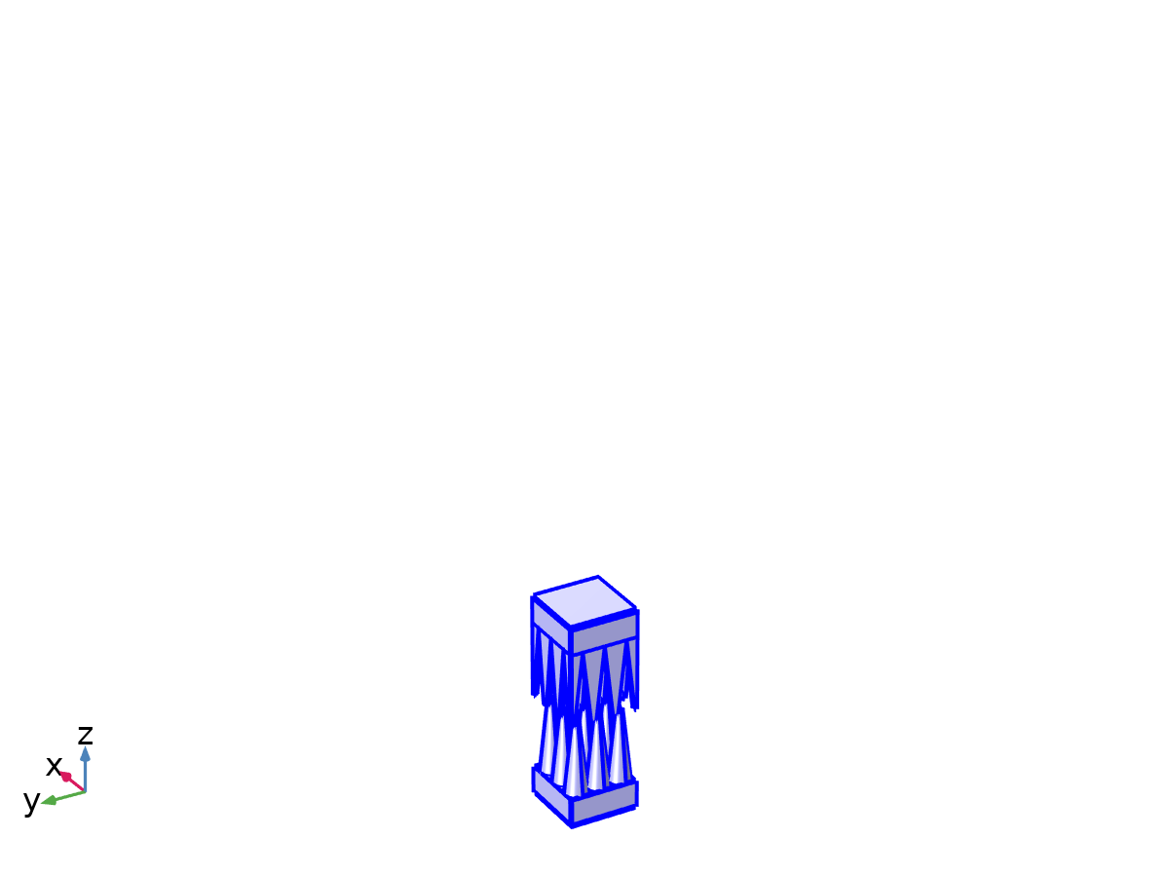
Air [gas]
选择
几何实体层 | 域
选择 | 几何 geom1: 尺寸标注 3: 域 3–4, 7, 9–28, 30, 32–35, 37, 39–45

基本
Description | Value | Unit
导热系数 | k(T) | W/(m·K)
恒压热容 | C_gas_2(T) | J/(kg·K)
密度 | rho_gas_2(T) | kg/m³
TD | TD(T)
动力黏度 | eta(T) | Pa·s

Functions
函数名称 | 类型
k | Piecewise
C_gas_2 | Piecewise
rho_gas_2 | Piecewise
TD | Piecewise
eta | Piecewise

Piecewise
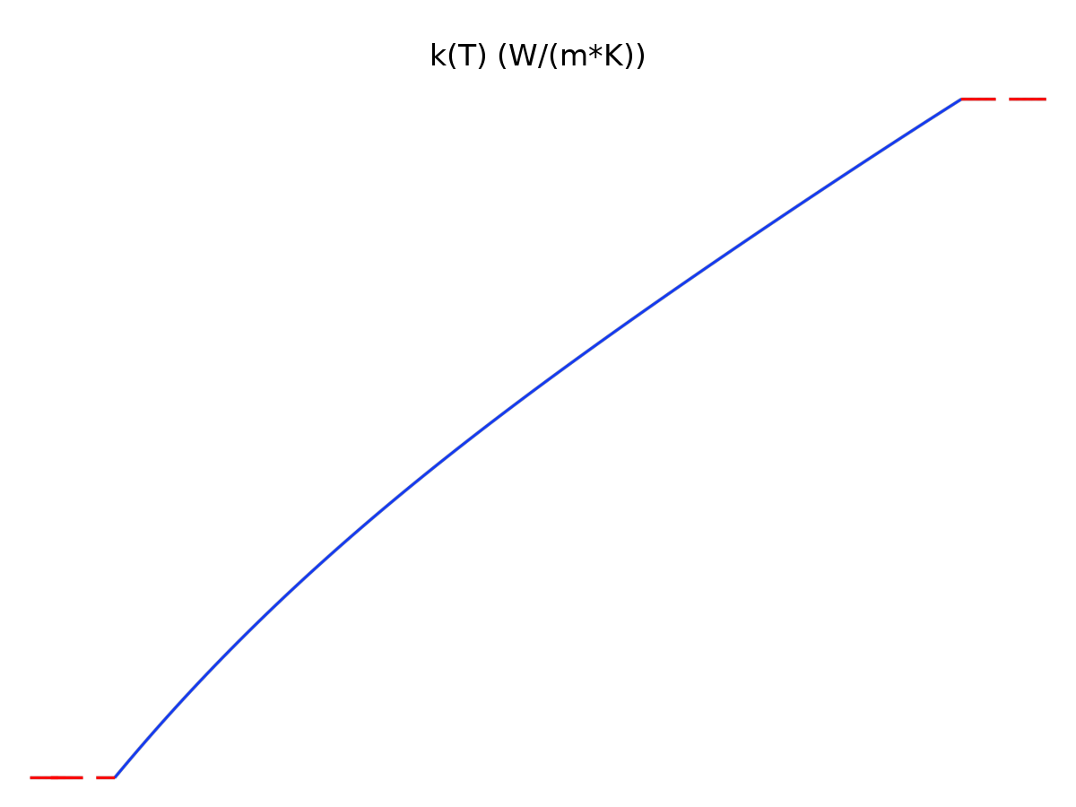
k

Piecewise 1
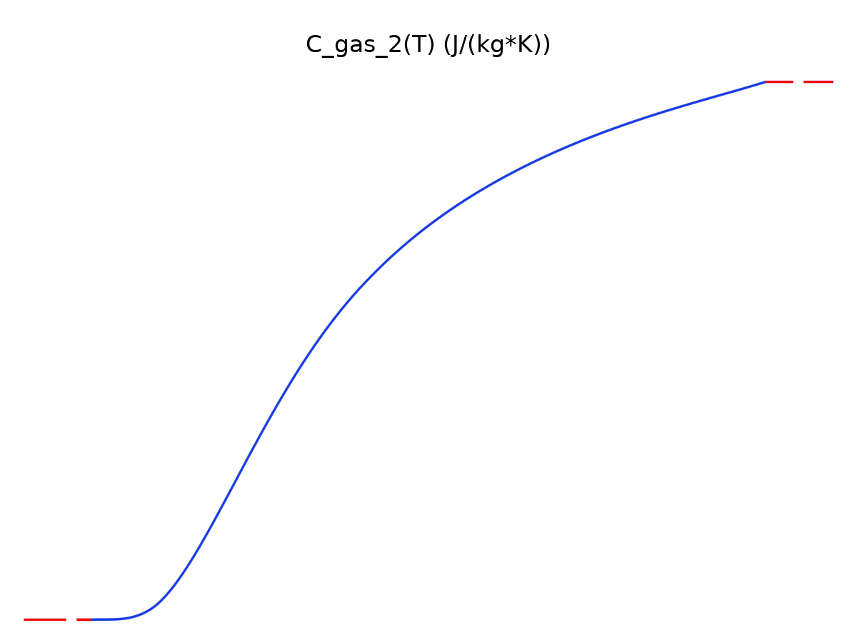
C_gas_2

Piecewise 2
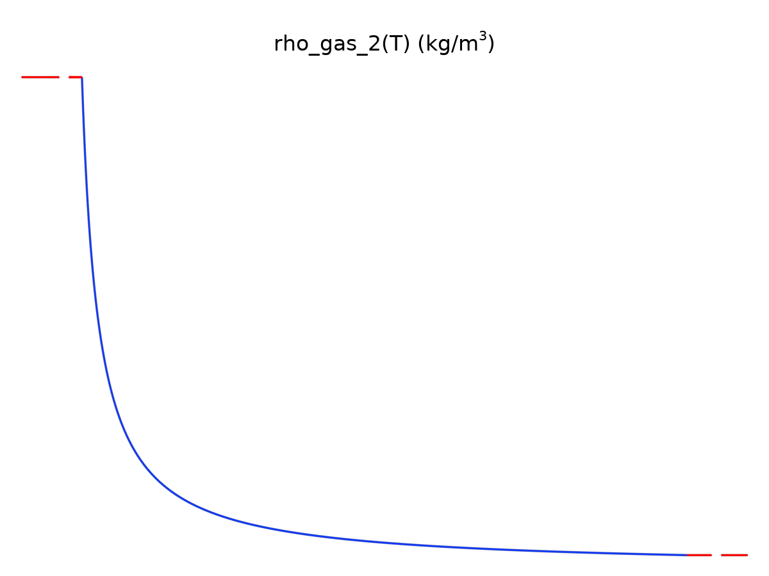
rho_gas_2

Piecewise 3
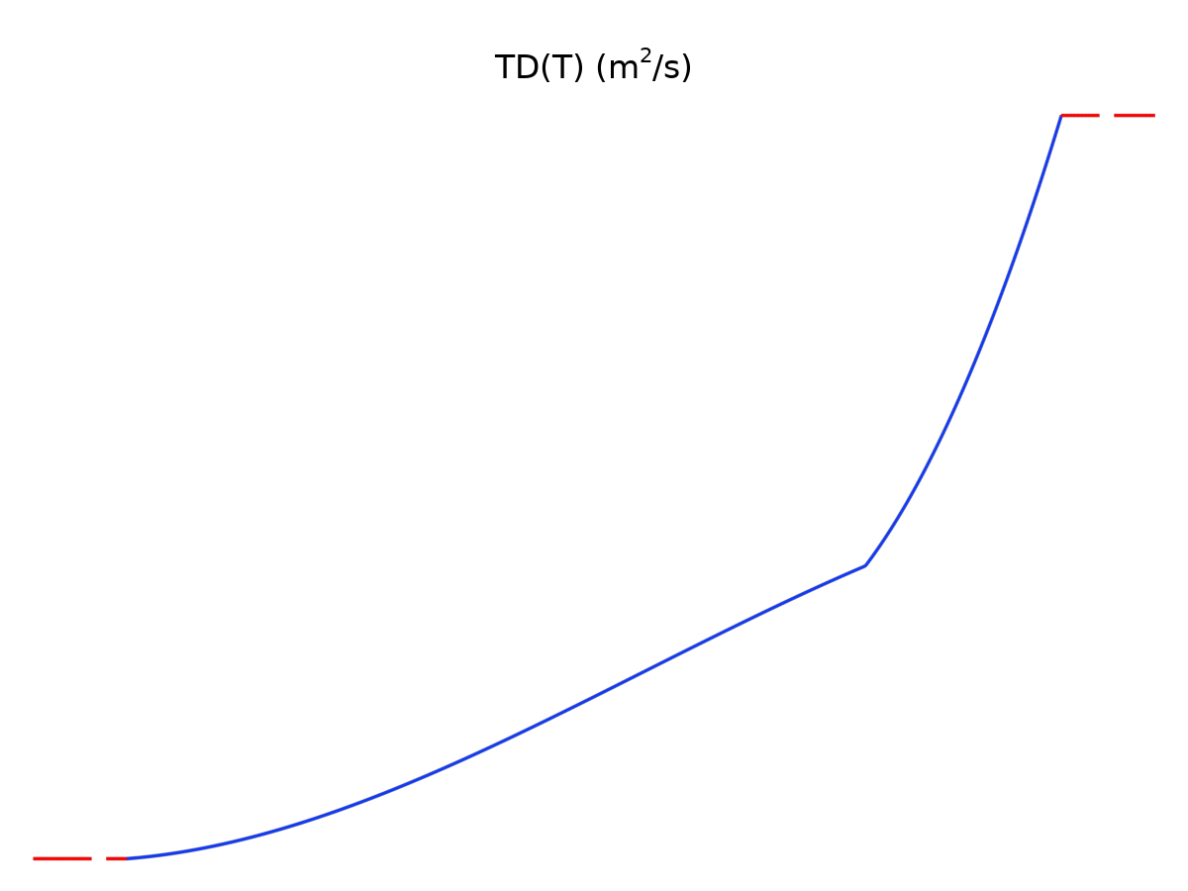
TD

Piecewise 4
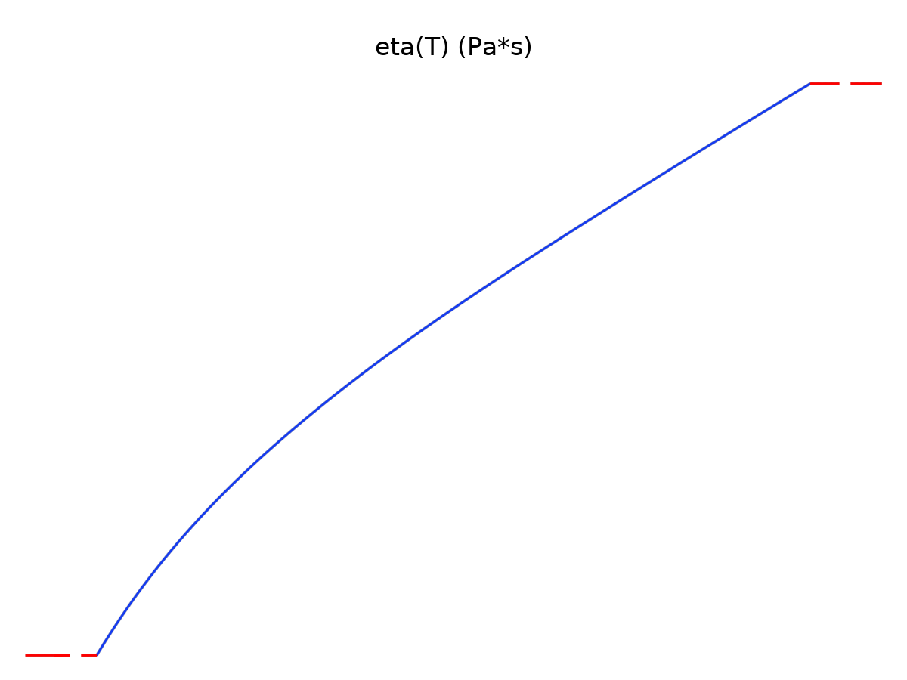
eta

静电
使用的产品
COMSOL Multiphysics
AC/DC 模块

静电
选择
几何实体层 | 域
选择 | 几何 geom1: 尺寸标注 3: 所有域

方程
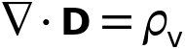
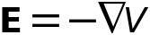

接口设置

离散化
Settings
Description | Value
公式 | 有限元（二次形函数）

手动终端扫描设置
Settings
Description | Value | Unit
使用手动终端扫描 | 关
参考阻抗 | 50 | Ω

变量
名称 | 表达式 | 单位 | 描述 | 选择 | 详细信息
es.d | 1 | 1 | 贡献 | 域 1–2, 5–6, 8, 10–29, 31–36, 38–45
es.d | 1 | 1 | 贡献 | 域 3–4, 7, 9, 30, 37
es.nx | nx |  | 法矢，x 分量 | 边界 1, 9–11, 14–15, 18–19, 21–26, 28–171, 176–177, 179, 181–213, 216–220, 225–315, 317
es.ny | ny |  | 法矢，y 分量 | 边界 1, 9–11, 14–15, 18–19, 21–26, 28–171, 176–177, 179, 181–213, 216–220, 225–315, 317
es.nz | nz |  | 法矢，z 分量 | 边界 1, 9–11, 14–15, 18–19, 21–26, 28–171, 176–177, 179, 181–213, 216–220, 225–315, 317
es.nx | dnx |  | 法矢，x 分量 | 边界 2–5, 12–13, 16–17, 172–173, 178, 180, 214, 221–222, 224
es.ny | dny |  | 法矢，y 分量 | 边界 2–5, 12–13, 16–17, 172–173, 178, 180, 214, 221–222, 224
es.nz | dnz |  | 法矢，z 分量 | 边界 2–5, 12–13, 16–17, 172–173, 178, 180, 214, 221–222, 224
es.nx | nx |  | 法矢，x 分量 | 边界 6, 174, 215, 316
es.ny | ny |  | 法矢，y 分量 | 边界 6, 174, 215, 316
es.nz | nz |  | 法矢，z 分量 | 边界 6, 174, 215, 316
es.nx | dnx |  | 法矢，x 分量 | 边界 7–8, 20, 27, 175, 223
es.ny | dny |  | 法矢，y 分量 | 边界 7–8, 20, 27, 175, 223
es.nz | dnz |  | 法矢，z 分量 | 边界 7–8, 20, 27, 175, 223
es.nmeshx | nxmesh |  | 网格法矢，x 分量 | 边界 1, 9–11, 14–15, 18–19, 21–26, 28–171, 176–177, 179, 181–213, 216–220, 225–315, 317
es.nmeshy | nymesh |  | 网格法矢，y 分量 | 边界 1, 9–11, 14–15, 18–19, 21–26, 28–171, 176–177, 179, 181–213, 216–220, 225–315, 317
es.nmeshz | nzmesh |  | 网格法矢，z 分量 | 边界 1, 9–11, 14–15, 18–19, 21–26, 28–171, 176–177, 179, 181–213, 216–220, 225–315, 317
es.nmeshx | dnxmesh |  | 网格法矢，x 分量 | 边界 2–5, 12–13, 16–17, 172–173, 178, 180, 214, 221–222, 224
es.nmeshy | dnymesh |  | 网格法矢，y 分量 | 边界 2–5, 12–13, 16–17, 172–173, 178, 180, 214, 221–222, 224
es.nmeshz | dnzmesh |  | 网格法矢，z 分量 | 边界 2–5, 12–13, 16–17, 172–173, 178, 180, 214, 221–222, 224
es.nmeshx | nxmesh |  | 网格法矢，x 分量 | 边界 6, 174, 215, 316
es.nmeshy | nymesh |  | 网格法矢，y 分量 | 边界 6, 174, 215, 316
es.nmeshz | nzmesh |  | 网格法矢，z 分量 | 边界 6, 174, 215, 316
es.nmeshx | dnxmesh |  | 网格法矢，x 分量 | 边界 7–8, 20, 27, 175, 223
es.nmeshy | dnymesh |  | 网格法矢，y 分量 | 边界 7–8, 20, 27, 175, 223
es.nmeshz | dnzmesh |  | 网格法矢，z 分量 | 边界 7–8, 20, 27, 175, 223
es.unmeshx | unxmesh |  | 网格法矢，上侧，x 分量 | 边界 1–5, 9–19, 21–26, 28–173, 176–214, 216–222, 224–315, 317
es.unmeshy | unymesh |  | 网格法矢，上侧，y 分量 | 边界 1–5, 9–19, 21–26, 28–173, 176–214, 216–222, 224–315, 317
es.unmeshz | unzmesh |  | 网格法矢，上侧，z 分量 | 边界 1–5, 9–19, 21–26, 28–173, 176–214, 216–222, 224–315, 317
es.unmeshx | unxmesh |  | 网格法矢，上侧，x 分量 | 边界 6–8, 20, 27, 174–175, 215, 223, 316
es.unmeshy | unymesh |  | 网格法矢，上侧，y 分量 | 边界 6–8, 20, 27, 174–175, 215, 223, 316
es.unmeshz | unzmesh |  | 网格法矢，上侧，z 分量 | 边界 6–8, 20, 27, 174–175, 215, 223, 316
es.dnmeshx | dnxmesh |  | 网格法矢，下侧，x 分量 | 边界 1–5, 9–19, 21–26, 28–173, 176–214, 216–222, 224–315, 317
es.dnmeshy | dnymesh |  | 网格法矢，下侧，y 分量 | 边界 1–5, 9–19, 21–26, 28–173, 176–214, 216–222, 224–315, 317
es.dnmeshz | dnzmesh |  | 网格法矢，下侧，z 分量 | 边界 1–5, 9–19, 21–26, 28–173, 176–214, 216–222, 224–315, 317
es.dnmeshx | dnxmesh |  | 网格法矢，下侧，x 分量 | 边界 6–8, 20, 27, 174–175, 215, 223, 316
es.dnmeshy | dnymesh |  | 网格法矢，下侧，y 分量 | 边界 6–8, 20, 27, 174–175, 215, 223, 316
es.dnmeshz | dnzmesh |  | 网格法矢，下侧，z 分量 | 边界 6–8, 20, 27, 174–175, 215, 223, 316
es.I_sXX | (spatial.invF11*(spatial.invF11*es.I_sxx+spatial.invF21*es.I_syx+spatial.invF31*es.I_szx)+spatial.invF21*(spatial.invF11*es.I_sxy+spatial.invF21*es.I_syy+spatial.invF31*es.I_szy)+spatial.invF31*(spatial.invF11*es.I_sxz+spatial.invF21*es.I_syz+spatial.invF31*es.I_szz))*spatial.detF | 1 | 空间单位矩阵，材料坐标系，XX 分量 | 域 1–2, 5–6, 8, 10–29, 31–36, 38–45
es.I_sYX | (spatial.invF11*(spatial.invF12*es.I_sxx+spatial.invF22*es.I_syx+spatial.invF32*es.I_szx)+spatial.invF21*(spatial.invF12*es.I_sxy+spatial.invF22*es.I_syy+spatial.invF32*es.I_szy)+spatial.invF31*(spatial.invF12*es.I_sxz+spatial.invF22*es.I_syz+spatial.invF32*es.I_szz))*spatial.detF | 1 | 空间单位矩阵，材料坐标系，YX 分量 | 域 1–2, 5–6, 8, 10–29, 31–36, 38–45
es.I_sZX | (spatial.invF11*(spatial.invF13*es.I_sxx+spatial.invF23*es.I_syx+spatial.invF33*es.I_szx)+spatial.invF21*(spatial.invF13*es.I_sxy+spatial.invF23*es.I_syy+spatial.invF33*es.I_szy)+spatial.invF31*(spatial.invF13*es.I_sxz+spatial.invF23*es.I_syz+spatial.invF33*es.I_szz))*spatial.detF | 1 | 空间单位矩阵，材料坐标系，ZX 分量 | 域 1–2, 5–6, 8, 10–29, 31–36, 38–45
es.I_sXY | (spatial.invF12*(spatial.invF11*es.I_sxx+spatial.invF21*es.I_syx+spatial.invF31*es.I_szx)+spatial.invF22*(spatial.invF11*es.I_sxy+spatial.invF21*es.I_syy+spatial.invF31*es.I_szy)+spatial.invF32*(spatial.invF11*es.I_sxz+spatial.invF21*es.I_syz+spatial.invF31*es.I_szz))*spatial.detF | 1 | 空间单位矩阵，材料坐标系，XY 分量 | 域 1–2, 5–6, 8, 10–29, 31–36, 38–45
es.I_sYY | (spatial.invF12*(spatial.invF12*es.I_sxx+spatial.invF22*es.I_syx+spatial.invF32*es.I_szx)+spatial.invF22*(spatial.invF12*es.I_sxy+spatial.invF22*es.I_syy+spatial.invF32*es.I_szy)+spatial.invF32*(spatial.invF12*es.I_sxz+spatial.invF22*es.I_syz+spatial.invF32*es.I_szz))*spatial.detF | 1 | 空间单位矩阵，材料坐标系，YY 分量 | 域 1–2, 5–6, 8, 10–29, 31–36, 38–45
es.I_sZY | (spatial.invF12*(spatial.invF13*es.I_sxx+spatial.invF23*es.I_syx+spatial.invF33*es.I_szx)+spatial.invF22*(spatial.invF13*es.I_sxy+spatial.invF23*es.I_syy+spatial.invF33*es.I_szy)+spatial.invF32*(spatial.invF13*es.I_sxz+spatial.invF23*es.I_syz+spatial.invF33*es.I_szz))*spatial.detF | 1 | 空间单位矩阵，材料坐标系，ZY 分量 | 域 1–2, 5–6, 8, 10–29, 31–36, 38–45
es.I_sXZ | (spatial.invF13*(spatial.invF11*es.I_sxx+spatial.invF21*es.I_syx+spatial.invF31*es.I_szx)+spatial.invF23*(spatial.invF11*es.I_sxy+spatial.invF21*es.I_syy+spatial.invF31*es.I_szy)+spatial.invF33*(spatial.invF11*es.I_sxz+spatial.invF21*es.I_syz+spatial.invF31*es.I_szz))*spatial.detF | 1 | 空间单位矩阵，材料坐标系，XZ 分量 | 域 1–2, 5–6, 8, 10–29, 31–36, 38–45
es.I_sYZ | (spatial.invF13*(spatial.invF12*es.I_sxx+spatial.invF22*es.I_syx+spatial.invF32*es.I_szx)+spatial.invF23*(spatial.invF12*es.I_sxy+spatial.invF22*es.I_syy+spatial.invF32*es.I_szy)+spatial.invF33*(spatial.invF12*es.I_sxz+spatial.invF22*es.I_syz+spatial.invF32*es.I_szz))*spatial.detF | 1 | 空间单位矩阵，材料坐标系，YZ 分量 | 域 1–2, 5–6, 8, 10–29, 31–36, 38–45
es.I_sZZ | (spatial.invF13*(spatial.invF13*es.I_sxx+spatial.invF23*es.I_syx+spatial.invF33*es.I_szx)+spatial.invF23*(spatial.invF13*es.I_sxy+spatial.invF23*es.I_syy+spatial.invF33*es.I_szy)+spatial.invF33*(spatial.invF13*es.I_sxz+spatial.invF23*es.I_syz+spatial.invF33*es.I_szz))*spatial.detF | 1 | 空间单位矩阵，材料坐标系，ZZ 分量 | 域 1–2, 5–6, 8, 10–29, 31–36, 38–45
es.I_sXX | (spatial.invF11*(spatial.invF11*es.I_sxx+spatial.invF21*es.I_syx+spatial.invF31*es.I_szx)+spatial.invF21*(spatial.invF11*es.I_sxy+spatial.invF21*es.I_syy+spatial.invF31*es.I_szy)+spatial.invF31*(spatial.invF11*es.I_sxz+spatial.invF21*es.I_syz+spatial.invF31*es.I_szz))*spatial.detF | 1 | 空间单位矩阵，材料坐标系，XX 分量 | 域 3–4, 7, 9, 30, 37
es.I_sYX | (spatial.invF11*(spatial.invF12*es.I_sxx+spatial.invF22*es.I_syx+spatial.invF32*es.I_szx)+spatial.invF21*(spatial.invF12*es.I_sxy+spatial.invF22*es.I_syy+spatial.invF32*es.I_szy)+spatial.invF31*(spatial.invF12*es.I_sxz+spatial.invF22*es.I_syz+spatial.invF32*es.I_szz))*spatial.detF | 1 | 空间单位矩阵，材料坐标系，YX 分量 | 域 3–4, 7, 9, 30, 37
es.I_sZX | (spatial.invF11*(spatial.invF13*es.I_sxx+spatial.invF23*es.I_syx+spatial.invF33*es.I_szx)+spatial.invF21*(spatial.invF13*es.I_sxy+spatial.invF23*es.I_syy+spatial.invF33*es.I_szy)+spatial.invF31*(spatial.invF13*es.I_sxz+spatial.invF23*es.I_syz+spatial.invF33*es.I_szz))*spatial.detF | 1 | 空间单位矩阵，材料坐标系，ZX 分量 | 域 3–4, 7, 9, 30, 37
es.I_sXY | (spatial.invF12*(spatial.invF11*es.I_sxx+spatial.invF21*es.I_syx+spatial.invF31*es.I_szx)+spatial.invF22*(spatial.invF11*es.I_sxy+spatial.invF21*es.I_syy+spatial.invF31*es.I_szy)+spatial.invF32*(spatial.invF11*es.I_sxz+spatial.invF21*es.I_syz+spatial.invF31*es.I_szz))*spatial.detF | 1 | 空间单位矩阵，材料坐标系，XY 分量 | 域 3–4, 7, 9, 30, 37
es.I_sYY | (spatial.invF12*(spatial.invF12*es.I_sxx+spatial.invF22*es.I_syx+spatial.invF32*es.I_szx)+spatial.invF22*(spatial.invF12*es.I_sxy+spatial.invF22*es.I_syy+spatial.invF32*es.I_szy)+spatial.invF32*(spatial.invF12*es.I_sxz+spatial.invF22*es.I_syz+spatial.invF32*es.I_szz))*spatial.detF | 1 | 空间单位矩阵，材料坐标系，YY 分量 | 域 3–4, 7, 9, 30, 37
es.I_sZY | (spatial.invF12*(spatial.invF13*es.I_sxx+spatial.invF23*es.I_syx+spatial.invF33*es.I_szx)+spatial.invF22*(spatial.invF13*es.I_sxy+spatial.invF23*es.I_syy+spatial.invF33*es.I_szy)+spatial.invF32*(spatial.invF13*es.I_sxz+spatial.invF23*es.I_syz+spatial.invF33*es.I_szz))*spatial.detF | 1 | 空间单位矩阵，材料坐标系，ZY 分量 | 域 3–4, 7, 9, 30, 37
es.I_sXZ | (spatial.invF13*(spatial.invF11*es.I_sxx+spatial.invF21*es.I_syx+spatial.invF31*es.I_szx)+spatial.invF23*(spatial.invF11*es.I_sxy+spatial.invF21*es.I_syy+spatial.invF31*es.I_szy)+spatial.invF33*(spatial.invF11*es.I_sxz+spatial.invF21*es.I_syz+spatial.invF31*es.I_szz))*spatial.detF | 1 | 空间单位矩阵，材料坐标系，XZ 分量 | 域 3–4, 7, 9, 30, 37
es.I_sYZ | (spatial.invF13*(spatial.invF12*es.I_sxx+spatial.invF22*es.I_syx+spatial.invF32*es.I_szx)+spatial.invF23*(spatial.invF12*es.I_sxy+spatial.invF22*es.I_syy+spatial.invF32*es.I_szy)+spatial.invF33*(spatial.invF12*es.I_sxz+spatial.invF22*es.I_syz+spatial.invF32*es.I_szz))*spatial.detF | 1 | 空间单位矩阵，材料坐标系，YZ 分量 | 域 3–4, 7, 9, 30, 37
es.I_sZZ | (spatial.invF13*(spatial.invF13*es.I_sxx+spatial.invF23*es.I_syx+spatial.invF33*es.I_szx)+spatial.invF23*(spatial.invF13*es.I_sxy+spatial.invF23*es.I_syy+spatial.invF33*es.I_szy)+spatial.invF33*(spatial.invF13*es.I_sxz+spatial.invF23*es.I_syz+spatial.invF33*es.I_szz))*spatial.detF | 1 | 空间单位矩阵，材料坐标系，ZZ 分量 | 域 3–4, 7, 9, 30, 37
es.I_sxx | 1 | 1 | 空间单位矩阵，xx 分量 | 域 1–2, 5–6, 8, 10–29, 31–36, 38–45
es.I_syx | 0 | 1 | 空间单位矩阵，yx 分量 | 域 1–2, 5–6, 8, 10–29, 31–36, 38–45
es.I_szx | 0 | 1 | 空间单位矩阵，zx 分量 | 域 1–2, 5–6, 8, 10–29, 31–36, 38–45
es.I_sxy | 0 | 1 | 空间单位矩阵，xy 分量 | 域 1–2, 5–6, 8, 10–29, 31–36, 38–45
es.I_syy | 1 | 1 | 空间单位矩阵，yy 分量 | 域 1–2, 5–6, 8, 10–29, 31–36, 38–45
es.I_szy | 0 | 1 | 空间单位矩阵，zy 分量 | 域 1–2, 5–6, 8, 10–29, 31–36, 38–45
es.I_sxz | 0 | 1 | 空间单位矩阵，xz 分量 | 域 1–2, 5–6, 8, 10–29, 31–36, 38–45
es.I_syz | 0 | 1 | 空间单位矩阵，yz 分量 | 域 1–2, 5–6, 8, 10–29, 31–36, 38–45
es.I_szz | 1 | 1 | 空间单位矩阵，zz 分量 | 域 1–2, 5–6, 8, 10–29, 31–36, 38–45
es.I_sxx | 1 | 1 | 空间单位矩阵，xx 分量 | 域 3–4, 7, 9, 30, 37
es.I_syx | 0 | 1 | 空间单位矩阵，yx 分量 | 域 3–4, 7, 9, 30, 37
es.I_szx | 0 | 1 | 空间单位矩阵，zx 分量 | 域 3–4, 7, 9, 30, 37
es.I_sxy | 0 | 1 | 空间单位矩阵，xy 分量 | 域 3–4, 7, 9, 30, 37
es.I_syy | 1 | 1 | 空间单位矩阵，yy 分量 | 域 3–4, 7, 9, 30, 37
es.I_szy | 0 | 1 | 空间单位矩阵，zy 分量 | 域 3–4, 7, 9, 30, 37
es.I_sxz | 0 | 1 | 空间单位矩阵，xz 分量 | 域 3–4, 7, 9, 30, 37
es.I_syz | 0 | 1 | 空间单位矩阵，yz 分量 | 域 3–4, 7, 9, 30, 37
es.I_szz | 1 | 1 | 空间单位矩阵，zz 分量 | 域 3–4, 7, 9, 30, 37
es.unTx | es.unTex | Pa | 麦克斯韦向上表面应力张量，x 分量 | 边界 1–5, 9–19, 21–26, 28–173, 176–214, 216–222, 224–315, 317
es.unTy | es.unTey | Pa | 麦克斯韦向上表面应力张量，y 分量 | 边界 1–5, 9–19, 21–26, 28–173, 176–214, 216–222, 224–315, 317
es.unTz | es.unTez | Pa | 麦克斯韦向上表面应力张量，z 分量 | 边界 1–5, 9–19, 21–26, 28–173, 176–214, 216–222, 224–315, 317
es.unTx | es.unTex | Pa | 麦克斯韦向上表面应力张量，x 分量 | 边界 6–8, 20, 27, 174–175, 215, 223, 316
es.unTy | es.unTey | Pa | 麦克斯韦向上表面应力张量，y 分量 | 边界 6–8, 20, 27, 174–175, 215, 223, 316
es.unTz | es.unTez | Pa | 麦克斯韦向上表面应力张量，z 分量 | 边界 6–8, 20, 27, 174–175, 215, 223, 316
es.dnTx | es.dnTex | Pa | 麦克斯韦向下表面应力张量，x 分量 | 边界 1–5, 9–19, 21–26, 28–173, 176–214, 216–222, 224–315, 317
es.dnTy | es.dnTey | Pa | 麦克斯韦向下表面应力张量，y 分量 | 边界 1–5, 9–19, 21–26, 28–173, 176–214, 216–222, 224–315, 317
es.dnTz | es.dnTez | Pa | 麦克斯韦向下表面应力张量，z 分量 | 边界 1–5, 9–19, 21–26, 28–173, 176–214, 216–222, 224–315, 317
es.dnTx | es.dnTex | Pa | 麦克斯韦向下表面应力张量，x 分量 | 边界 6–8, 20, 27, 174–175, 215, 223, 316
es.dnTy | es.dnTey | Pa | 麦克斯韦向下表面应力张量，y 分量 | 边界 6–8, 20, 27, 174–175, 215, 223, 316
es.dnTz | es.dnTez | Pa | 麦克斯韦向下表面应力张量，z 分量 | 边界 6–8, 20, 27, 174–175, 215, 223, 316
es.unx | unx |  | 法矢向上，x 分量 | 边界 1–5, 9–19, 21–26, 28–173, 176–214, 216–222, 224–315, 317
es.uny | uny |  | 法矢向上，y 分量 | 边界 1–5, 9–19, 21–26, 28–173, 176–214, 216–222, 224–315, 317
es.unz | unz |  | 法矢向上，z 分量 | 边界 1–5, 9–19, 21–26, 28–173, 176–214, 216–222, 224–315, 317
es.unx | unx |  | 法矢向上，x 分量 | 边界 6–8, 20, 27, 174–175, 215, 223, 316
es.uny | uny |  | 法矢向上，y 分量 | 边界 6–8, 20, 27, 174–175, 215, 223, 316
es.unz | unz |  | 法矢向上，z 分量 | 边界 6–8, 20, 27, 174–175, 215, 223, 316
es.dnx | dnx |  | 法矢向下，x 分量 | 边界 1–5, 9–19, 21–26, 28–173, 176–214, 216–222, 224–315, 317
es.dny | dny |  | 法矢向下，y 分量 | 边界 1–5, 9–19, 21–26, 28–173, 176–214, 216–222, 224–315, 317
es.dnz | dnz |  | 法矢向下，z 分量 | 边界 1–5, 9–19, 21–26, 28–173, 176–214, 216–222, 224–315, 317
es.dnx | dnx |  | 法矢向下，x 分量 | 边界 6–8, 20, 27, 174–175, 215, 223, 316
es.dny | dny |  | 法矢向下，y 分量 | 边界 6–8, 20, 27, 174–175, 215, 223, 316
es.dnz | dnz |  | 法矢向下，z 分量 | 边界 6–8, 20, 27, 174–175, 215, 223, 316
es.unTex | -0.5*es.dnx*(real(up(es.Dx))*real(up(es.Ex))+real(up(es.Dy))*real(up(es.Ey))+real(up(es.Dz))*real(up(es.Ez)))+real(up(es.Dx))*(real(up(es.Ex))*es.dnx+real(up(es.Ey))*es.dny+real(up(es.Ez))*es.dnz) | Pa | 麦克斯韦向上电表面应力张量，x 分量 | 边界 1, 9–11, 14–15, 18–19, 21–26, 28–171, 176–177, 179, 181–213, 216–220, 225–315, 317
es.unTey | -0.5*es.dny*(real(up(es.Dx))*real(up(es.Ex))+real(up(es.Dy))*real(up(es.Ey))+real(up(es.Dz))*real(up(es.Ez)))+real(up(es.Dy))*(real(up(es.Ex))*es.dnx+real(up(es.Ey))*es.dny+real(up(es.Ez))*es.dnz) | Pa | 麦克斯韦向上电表面应力张量，y 分量 | 边界 1, 9–11, 14–15, 18–19, 21–26, 28–171, 176–177, 179, 181–213, 216–220, 225–315, 317
es.unTez | -0.5*es.dnz*(real(up(es.Dx))*real(up(es.Ex))+real(up(es.Dy))*real(up(es.Ey))+real(up(es.Dz))*real(up(es.Ez)))+real(up(es.Dz))*(real(up(es.Ex))*es.dnx+real(up(es.Ey))*es.dny+real(up(es.Ez))*es.dnz) | Pa | 麦克斯韦向上电表面应力张量，z 分量 | 边界 1, 9–11, 14–15, 18–19, 21–26, 28–171, 176–177, 179, 181–213, 216–220, 225–315, 317
es.unTex | 0 | Pa | 麦克斯韦向上电表面应力张量，x 分量 | 边界 2–5, 12–13, 16–17, 172–173, 178, 180, 214, 221–222, 224
es.unTey | 0 | Pa | 麦克斯韦向上电表面应力张量，y 分量 | 边界 2–5, 12–13, 16–17, 172–173, 178, 180, 214, 221–222, 224
es.unTez | 0 | Pa | 麦克斯韦向上电表面应力张量，z 分量 | 边界 2–5, 12–13, 16–17, 172–173, 178, 180, 214, 221–222, 224
es.unTex | -0.5*es.dnx*(real(up(es.Dx))*real(up(es.Ex))+real(up(es.Dy))*real(up(es.Ey))+real(up(es.Dz))*real(up(es.Ez)))+real(up(es.Dx))*(real(up(es.Ex))*es.dnx+real(up(es.Ey))*es.dny+real(up(es.Ez))*es.dnz) | Pa | 麦克斯韦向上电表面应力张量，x 分量 | 边界 6, 174, 215, 316
es.unTey | -0.5*es.dny*(real(up(es.Dx))*real(up(es.Ex))+real(up(es.Dy))*real(up(es.Ey))+real(up(es.Dz))*real(up(es.Ez)))+real(up(es.Dy))*(real(up(es.Ex))*es.dnx+real(up(es.Ey))*es.dny+real(up(es.Ez))*es.dnz) | Pa | 麦克斯韦向上电表面应力张量，y 分量 | 边界 6, 174, 215, 316
es.unTez | -0.5*es.dnz*(real(up(es.Dx))*real(up(es.Ex))+real(up(es.Dy))*real(up(es.Ey))+real(up(es.Dz))*real(up(es.Ez)))+real(up(es.Dz))*(real(up(es.Ex))*es.dnx+real(up(es.Ey))*es.dny+real(up(es.Ez))*es.dnz) | Pa | 麦克斯韦向上电表面应力张量，z 分量 | 边界 6, 174, 215, 316
es.unTex | 0 | Pa | 麦克斯韦向上电表面应力张量，x 分量 | 边界 7–8, 20, 27, 175, 223
es.unTey | 0 | Pa | 麦克斯韦向上电表面应力张量，y 分量 | 边界 7–8, 20, 27, 175, 223
es.unTez | 0 | Pa | 麦克斯韦向上电表面应力张量，z 分量 | 边界 7–8, 20, 27, 175, 223
es.dnTex | -0.5*es.unx*(real(down(es.Dx))*real(down(es.Ex))+real(down(es.Dy))*real(down(es.Ey))+real(down(es.Dz))*real(down(es.Ez)))+real(down(es.Dx))*(real(down(es.Ex))*es.unx+real(down(es.Ey))*es.uny+real(down(es.Ez))*es.unz) | Pa | 麦克斯韦向下电表面应力张量，x 分量 | 边界 1–5, 9–19, 21–26, 28–173, 176–214, 216–222, 224–315, 317
es.dnTey | -0.5*es.uny*(real(down(es.Dx))*real(down(es.Ex))+real(down(es.Dy))*real(down(es.Ey))+real(down(es.Dz))*real(down(es.Ez)))+real(down(es.Dy))*(real(down(es.Ex))*es.unx+real(down(es.Ey))*es.uny+real(down(es.Ez))*es.unz) | Pa | 麦克斯韦向下电表面应力张量，y 分量 | 边界 1–5, 9–19, 21–26, 28–173, 176–214, 216–222, 224–315, 317
es.dnTez | -0.5*es.unz*(real(down(es.Dx))*real(down(es.Ex))+real(down(es.Dy))*real(down(es.Ey))+real(down(es.Dz))*real(down(es.Ez)))+real(down(es.Dz))*(real(down(es.Ex))*es.unx+real(down(es.Ey))*es.uny+real(down(es.Ez))*es.unz) | Pa | 麦克斯韦向下电表面应力张量，z 分量 | 边界 1–5, 9–19, 21–26, 28–173, 176–214, 216–222, 224–315, 317
es.dnTex | -0.5*es.unx*(real(down(es.Dx))*real(down(es.Ex))+real(down(es.Dy))*real(down(es.Ey))+real(down(es.Dz))*real(down(es.Ez)))+real(down(es.Dx))*(real(down(es.Ex))*es.unx+real(down(es.Ey))*es.uny+real(down(es.Ez))*es.unz) | Pa | 麦克斯韦向下电表面应力张量，x 分量 | 边界 6–8, 20, 27, 174–175, 215, 223, 316
es.dnTey | -0.5*es.uny*(real(down(es.Dx))*real(down(es.Ex))+real(down(es.Dy))*real(down(es.Ey))+real(down(es.Dz))*real(down(es.Ez)))+real(down(es.Dy))*(real(down(es.Ex))*es.unx+real(down(es.Ey))*es.uny+real(down(es.Ez))*es.unz) | Pa | 麦克斯韦向下电表面应力张量，y 分量 | 边界 6–8, 20, 27, 174–175, 215, 223, 316
es.dnTez | -0.5*es.unz*(real(down(es.Dx))*real(down(es.Ex))+real(down(es.Dy))*real(down(es.Ey))+real(down(es.Dz))*real(down(es.Ez)))+real(down(es.Dz))*(real(down(es.Ex))*es.unx+real(down(es.Ey))*es.uny+real(down(es.Ez))*es.unz) | Pa | 麦克斯韦向下电表面应力张量，z 分量 | 边界 6–8, 20, 27, 174–175, 215, 223, 316
es.intWe | es.int_We(es.d*es.dWe) | J | 总电能 | 全局 | “+”操作
es.CPx | es.int_CP(x)/es.int_CP(1) | m | 物理场选择中心点，空间坐标系，x 分量 | 全局
es.CPy | es.int_CP(y)/es.int_CP(1) | m | 物理场选择中心点，空间坐标系，y 分量 | 全局
es.CPz | es.int_CP(z)/es.int_CP(1) | m | 物理场选择中心点，空间坐标系，z 分量 | 全局
es.zref | 50[ohm] | Ω | 参考阻抗 | 全局

自由空间 1
自由空间 1
选择
几何实体层 | 域
选择 | 几何 geom1: 尺寸标注 3: 所有域

方程
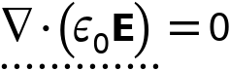
使用的产品
COMSOL Multiphysics

变量
名称 | 表达式 | 单位 | 描述 | 选择 | 详细信息
es.nD | 0 | C/m² | 表面电荷密度 | 边界 1–5, 9–19, 21–26, 28–173, 176–214, 216–222, 224–315, 317 | “+”操作
es.nD | 0 | C/m² | 表面电荷密度 | 边界 6–8, 20, 27, 174–175, 215, 223, 316 | “+”操作
es.epsilonrxx | 1 | 1 | 相对介电常数，xx 分量 | 域 1–2, 5–6, 8, 10–29, 31–36, 38–45
es.epsilonryx | 0 | 1 | 相对介电常数，yx 分量 | 域 1–2, 5–6, 8, 10–29, 31–36, 38–45
es.epsilonrzx | 0 | 1 | 相对介电常数，zx 分量 | 域 1–2, 5–6, 8, 10–29, 31–36, 38–45
es.epsilonrxy | 0 | 1 | 相对介电常数，xy 分量 | 域 1–2, 5–6, 8, 10–29, 31–36, 38–45
es.epsilonryy | 1 | 1 | 相对介电常数，yy 分量 | 域 1–2, 5–6, 8, 10–29, 31–36, 38–45
es.epsilonrzy | 0 | 1 | 相对介电常数，zy 分量 | 域 1–2, 5–6, 8, 10–29, 31–36, 38–45
es.epsilonrxz | 0 | 1 | 相对介电常数，xz 分量 | 域 1–2, 5–6, 8, 10–29, 31–36, 38–45
es.epsilonryz | 0 | 1 | 相对介电常数，yz 分量 | 域 1–2, 5–6, 8, 10–29, 31–36, 38–45
es.epsilonrzz | 1 | 1 | 相对介电常数，zz 分量 | 域 1–2, 5–6, 8, 10–29, 31–36, 38–45
es.epsilonrxx | 1 | 1 | 相对介电常数，xx 分量 | 域 3–4, 7, 9, 30, 37
es.epsilonryx | 0 | 1 | 相对介电常数，yx 分量 | 域 3–4, 7, 9, 30, 37
es.epsilonrzx | 0 | 1 | 相对介电常数，zx 分量 | 域 3–4, 7, 9, 30, 37
es.epsilonrxy | 0 | 1 | 相对介电常数，xy 分量 | 域 3–4, 7, 9, 30, 37
es.epsilonryy | 1 | 1 | 相对介电常数，yy 分量 | 域 3–4, 7, 9, 30, 37
es.epsilonrzy | 0 | 1 | 相对介电常数，zy 分量 | 域 3–4, 7, 9, 30, 37
es.epsilonrxz | 0 | 1 | 相对介电常数，xz 分量 | 域 3–4, 7, 9, 30, 37
es.epsilonryz | 0 | 1 | 相对介电常数，yz 分量 | 域 3–4, 7, 9, 30, 37
es.epsilonrzz | 1 | 1 | 相对介电常数，zz 分量 | 域 3–4, 7, 9, 30, 37
es.epsilonr_iso | 1 | 1 | 相对介电常数，各向同性值 | 域 1–2, 5–6, 8, 10–29, 31–36, 38–45
es.epsilonr_iso | 1 | 1 | 相对介电常数，各向同性值 | 域 3–4, 7, 9, 30, 37
es.Dx | epsilon0_const*es.I_sxx*es.Ex+epsilon0_const*es.I_sxy*es.Ey+epsilon0_const*es.I_sxz*es.Ez+es.Px+es.Pex+es.Phx | C/m² | 电位移场，x 分量 | 域 1–2, 5–6, 8, 10–29, 31–36, 38–45
es.Dy | epsilon0_const*es.I_syx*es.Ex+epsilon0_const*es.I_syy*es.Ey+epsilon0_const*es.I_syz*es.Ez+es.Py+es.Pey+es.Phy | C/m² | 电位移场，y 分量 | 域 1–2, 5–6, 8, 10–29, 31–36, 38–45
es.Dz | epsilon0_const*es.I_szx*es.Ex+epsilon0_const*es.I_szy*es.Ey+epsilon0_const*es.I_szz*es.Ez+es.Pz+es.Pez+es.Phz | C/m² | 电位移场，z 分量 | 域 1–2, 5–6, 8, 10–29, 31–36, 38–45
es.Dx | epsilon0_const*es.I_sxx*es.Ex+epsilon0_const*es.I_sxy*es.Ey+epsilon0_const*es.I_sxz*es.Ez+es.Px+es.Pex+es.Phx | C/m² | 电位移场，x 分量 | 域 3–4, 7, 9, 30, 37
es.Dy | epsilon0_const*es.I_syx*es.Ex+epsilon0_const*es.I_syy*es.Ey+epsilon0_const*es.I_syz*es.Ez+es.Py+es.Pey+es.Phy | C/m² | 电位移场，y 分量 | 域 3–4, 7, 9, 30, 37
es.Dz | epsilon0_const*es.I_szx*es.Ex+epsilon0_const*es.I_szy*es.Ey+epsilon0_const*es.I_szz*es.Ez+es.Pz+es.Pez+es.Phz | C/m² | 电位移场，z 分量 | 域 3–4, 7, 9, 30, 37
es.Px | epsilon0_const*(es.chixx*es.Ex+es.chixy*es.Ey+es.chixz*es.Ez) | C/m² | 极化，x 分量 | 域 1–2, 5–6, 8, 10–29, 31–36, 38–45
es.Py | epsilon0_const*(es.chiyx*es.Ex+es.chiyy*es.Ey+es.chiyz*es.Ez) | C/m² | 极化，y 分量 | 域 1–2, 5–6, 8, 10–29, 31–36, 38–45
es.Pz | epsilon0_const*(es.chizx*es.Ex+es.chizy*es.Ey+es.chizz*es.Ez) | C/m² | 极化，z 分量 | 域 1–2, 5–6, 8, 10–29, 31–36, 38–45
es.Px | epsilon0_const*(es.chixx*es.Ex+es.chixy*es.Ey+es.chixz*es.Ez) | C/m² | 极化，x 分量 | 域 3–4, 7, 9, 30, 37
es.Py | epsilon0_const*(es.chiyx*es.Ex+es.chiyy*es.Ey+es.chiyz*es.Ez) | C/m² | 极化，y 分量 | 域 3–4, 7, 9, 30, 37
es.Pz | epsilon0_const*(es.chizx*es.Ex+es.chizy*es.Ey+es.chizz*es.Ez) | C/m² | 极化，z 分量 | 域 3–4, 7, 9, 30, 37
es.normD | sqrt(realdot(es.Dx,es.Dx)+realdot(es.Dy,es.Dy)+realdot(es.Dz,es.Dz)) | C/m² | 电位移场模 | 域 1–2, 5–6, 8, 10–29, 31–36, 38–45
es.normD | sqrt(realdot(es.Dx,es.Dx)+realdot(es.Dy,es.Dy)+realdot(es.Dz,es.Dz)) | C/m² | 电位移场模 | 域 3–4, 7, 9, 30, 37
es.normP | sqrt(realdot(es.Px,es.Px)+realdot(es.Py,es.Py)+realdot(es.Pz,es.Pz)) | C/m² | 极化模 | 域 1–2, 5–6, 8, 10–29, 31–36, 38–45
es.normP | sqrt(realdot(es.Px,es.Px)+realdot(es.Py,es.Py)+realdot(es.Pz,es.Pz)) | C/m² | 极化模 | 域 3–4, 7, 9, 30, 37
es.Pex | 0 | C/m² | 极化贡献，x 分量 | 域 1–2, 5–6, 8, 10–29, 31–36, 38–45 | “+”操作
es.Pey | 0 | C/m² | 极化贡献，y 分量 | 域 1–2, 5–6, 8, 10–29, 31–36, 38–45 | “+”操作
es.Pez | 0 | C/m² | 极化贡献，z 分量 | 域 1–2, 5–6, 8, 10–29, 31–36, 38–45 | “+”操作
es.Pex | 0 | C/m² | 极化贡献，x 分量 | 域 3–4, 7, 9, 30, 37 | “+”操作
es.Pey | 0 | C/m² | 极化贡献，y 分量 | 域 3–4, 7, 9, 30, 37 | “+”操作
es.Pez | 0 | C/m² | 极化贡献，z 分量 | 域 3–4, 7, 9, 30, 37 | “+”操作
es.Phx | 0 | C/m² | 极化贡献，x 分量 | 域 1–2, 5–6, 8, 10–29, 31–36, 38–45 | “+”操作
es.Phy | 0 | C/m² | 极化贡献，y 分量 | 域 1–2, 5–6, 8, 10–29, 31–36, 38–45 | “+”操作
es.Phz | 0 | C/m² | 极化贡献，z 分量 | 域 1–2, 5–6, 8, 10–29, 31–36, 38–45 | “+”操作
es.Phx | 0 | C/m² | 极化贡献，x 分量 | 域 3–4, 7, 9, 30, 37 | “+”操作
es.Phy | 0 | C/m² | 极化贡献，y 分量 | 域 3–4, 7, 9, 30, 37 | “+”操作
es.Phz | 0 | C/m² | 极化贡献，z 分量 | 域 3–4, 7, 9, 30, 37 | “+”操作
es.chixx | -1+es.epsilonrxx | 1 | 电极化率，xx 分量 | 域 1–2, 5–6, 8, 10–29, 31–36, 38–45
es.chiyx | es.epsilonryx | 1 | 电极化率，yx 分量 | 域 1–2, 5–6, 8, 10–29, 31–36, 38–45
es.chizx | es.epsilonrzx | 1 | 电极化率，zx 分量 | 域 1–2, 5–6, 8, 10–29, 31–36, 38–45
es.chixy | es.epsilonrxy | 1 | 电极化率，xy 分量 | 域 1–2, 5–6, 8, 10–29, 31–36, 38–45
es.chiyy | -1+es.epsilonryy | 1 | 电极化率，yy 分量 | 域 1–2, 5–6, 8, 10–29, 31–36, 38–45
es.chizy | es.epsilonrzy | 1 | 电极化率，zy 分量 | 域 1–2, 5–6, 8, 10–29, 31–36, 38–45
es.chixz | es.epsilonrxz | 1 | 电极化率，xz 分量 | 域 1–2, 5–6, 8, 10–29, 31–36, 38–45
es.chiyz | es.epsilonryz | 1 | 电极化率，yz 分量 | 域 1–2, 5–6, 8, 10–29, 31–36, 38–45
es.chizz | -1+es.epsilonrzz | 1 | 电极化率，zz 分量 | 域 1–2, 5–6, 8, 10–29, 31–36, 38–45
es.chixx | -1+es.epsilonrxx | 1 | 电极化率，xx 分量 | 域 3–4, 7, 9, 30, 37
es.chiyx | es.epsilonryx | 1 | 电极化率，yx 分量 | 域 3–4, 7, 9, 30, 37
es.chizx | es.epsilonrzx | 1 | 电极化率，zx 分量 | 域 3–4, 7, 9, 30, 37
es.chixy | es.epsilonrxy | 1 | 电极化率，xy 分量 | 域 3–4, 7, 9, 30, 37
es.chiyy | -1+es.epsilonryy | 1 | 电极化率，yy 分量 | 域 3–4, 7, 9, 30, 37
es.chizy | es.epsilonrzy | 1 | 电极化率，zy 分量 | 域 3–4, 7, 9, 30, 37
es.chixz | es.epsilonrxz | 1 | 电极化率，xz 分量 | 域 3–4, 7, 9, 30, 37
es.chiyz | es.epsilonryz | 1 | 电极化率，yz 分量 | 域 3–4, 7, 9, 30, 37
es.chizz | -1+es.epsilonrzz | 1 | 电极化率，zz 分量 | 域 3–4, 7, 9, 30, 37
es.Ex | -Vx | V/m | 电场，x 分量 | 域 1–2, 5–6, 8, 10–29, 31–36, 38–45
es.Ey | -Vy | V/m | 电场，y 分量 | 域 1–2, 5–6, 8, 10–29, 31–36, 38–45
es.Ez | -Vz | V/m | 电场，z 分量 | 域 1–2, 5–6, 8, 10–29, 31–36, 38–45
es.Ex | -ie1.T11*Vx-ie1.T12*Vy-ie1.T13*Vz | V/m | 电场，x 分量 | 域 3–4, 7, 9, 30, 37
es.Ey | -ie1.T21*Vx-ie1.T22*Vy-ie1.T23*Vz | V/m | 电场，y 分量 | 域 3–4, 7, 9, 30, 37
es.Ez | -ie1.T31*Vx-ie1.T32*Vy-ie1.T33*Vz | V/m | 电场，z 分量 | 域 3–4, 7, 9, 30, 37
es.tEx | -VTx | V/m | 切向电场，x 分量 | 边界 1–5, 9–19, 21–26, 28–173, 176–214, 216–222, 224–315, 317
es.tEy | -VTy | V/m | 切向电场，y 分量 | 边界 1–5, 9–19, 21–26, 28–173, 176–214, 216–222, 224–315, 317
es.tEz | -VTz | V/m | 切向电场，z 分量 | 边界 1–5, 9–19, 21–26, 28–173, 176–214, 216–222, 224–315, 317
es.tEx | -ie1.T11*VTx-ie1.T12*VTy-ie1.T13*VTz | V/m | 切向电场，x 分量 | 边界 6–8, 20, 27, 174–175, 215, 223, 316
es.tEy | -ie1.T21*VTx-ie1.T22*VTy-ie1.T23*VTz | V/m | 切向电场，y 分量 | 边界 6–8, 20, 27, 174–175, 215, 223, 316
es.tEz | -ie1.T31*VTx-ie1.T32*VTy-ie1.T33*VTz | V/m | 切向电场，z 分量 | 边界 6–8, 20, 27, 174–175, 215, 223, 316
es.normE | sqrt(realdot(es.Ex,es.Ex)+realdot(es.Ey,es.Ey)+realdot(es.Ez,es.Ez)) | V/m | 电场模 | 域 1–2, 5–6, 8, 10–29, 31–36, 38–45
es.normE | sqrt(realdot(es.Ex,es.Ex)+realdot(es.Ey,es.Ey)+realdot(es.Ez,es.Ez)) | V/m | 电场模 | 域 3–4, 7, 9, 30, 37
es.Jx | es.Jcx+es.Jdx | A/m² | 电流密度，x 分量 | 域 1–2, 5–6, 8, 10–29, 31–36, 38–45 | “+”操作
es.Jy | es.Jcy+es.Jdy | A/m² | 电流密度，y 分量 | 域 1–2, 5–6, 8, 10–29, 31–36, 38–45 | “+”操作
es.Jz | es.Jcz+es.Jdz | A/m² | 电流密度，z 分量 | 域 1–2, 5–6, 8, 10–29, 31–36, 38–45 | “+”操作
es.Jx | es.Jcx+es.Jdx | A/m² | 电流密度，x 分量 | 域 3–4, 7, 9, 30, 37 | “+”操作
es.Jy | es.Jcy+es.Jdy | A/m² | 电流密度，y 分量 | 域 3–4, 7, 9, 30, 37 | “+”操作
es.Jz | es.Jcz+es.Jdz | A/m² | 电流密度，z 分量 | 域 3–4, 7, 9, 30, 37 | “+”操作
es.JX | (spatial.invF11*(es.Jcx+es.Jdx)+spatial.invF21*(es.Jcy+es.Jdy)+spatial.invF31*(es.Jcz+es.Jdz))*spatial.detF | A/m² | 电流密度，X 分量 | 域 1–2, 5–6, 8, 10–29, 31–36, 38–45 | “+”操作
es.JY | (spatial.invF12*(es.Jcx+es.Jdx)+spatial.invF22*(es.Jcy+es.Jdy)+spatial.invF32*(es.Jcz+es.Jdz))*spatial.detF | A/m² | 电流密度，Y 分量 | 域 1–2, 5–6, 8, 10–29, 31–36, 38–45 | “+”操作
es.JZ | (spatial.invF13*(es.Jcx+es.Jdx)+spatial.invF23*(es.Jcy+es.Jdy)+spatial.invF33*(es.Jcz+es.Jdz))*spatial.detF | A/m² | 电流密度，Z 分量 | 域 1–2, 5–6, 8, 10–29, 31–36, 38–45 | “+”操作
es.JX | (spatial.invF11*(es.Jcx+es.Jdx)+spatial.invF21*(es.Jcy+es.Jdy)+spatial.invF31*(es.Jcz+es.Jdz))*spatial.detF | A/m² | 电流密度，X 分量 | 域 3–4, 7, 9, 30, 37 | “+”操作
es.JY | (spatial.invF12*(es.Jcx+es.Jdx)+spatial.invF22*(es.Jcy+es.Jdy)+spatial.invF32*(es.Jcz+es.Jdz))*spatial.detF | A/m² | 电流密度，Y 分量 | 域 3–4, 7, 9, 30, 37 | “+”操作
es.JZ | (spatial.invF13*(es.Jcx+es.Jdx)+spatial.invF23*(es.Jcy+es.Jdy)+spatial.invF33*(es.Jcz+es.Jdz))*spatial.detF | A/m² | 电流密度，Z 分量 | 域 3–4, 7, 9, 30, 37 | “+”操作
es.Jdx | 0 | A/m² | 位移电流密度，x 分量 | 域 1–2, 5–6, 8, 10–29, 31–36, 38–45
es.Jdy | 0 | A/m² | 位移电流密度，y 分量 | 域 1–2, 5–6, 8, 10–29, 31–36, 38–45
es.Jdz | 0 | A/m² | 位移电流密度，z 分量 | 域 1–2, 5–6, 8, 10–29, 31–36, 38–45
es.Jdx | 0 | A/m² | 位移电流密度，x 分量 | 域 3–4, 7, 9, 30, 37
es.Jdy | 0 | A/m² | 位移电流密度，y 分量 | 域 3–4, 7, 9, 30, 37
es.Jdz | 0 | A/m² | 位移电流密度，z 分量 | 域 3–4, 7, 9, 30, 37
es.Jcx | 0 | A/m² | 传导电流密度，x 分量 | 域 1–2, 5–6, 8, 10–29, 31–36, 38–45 | “+”操作
es.Jcy | 0 | A/m² | 传导电流密度，y 分量 | 域 1–2, 5–6, 8, 10–29, 31–36, 38–45 | “+”操作
es.Jcz | 0 | A/m² | 传导电流密度，z 分量 | 域 1–2, 5–6, 8, 10–29, 31–36, 38–45 | “+”操作
es.Jcx | 0 | A/m² | 传导电流密度，x 分量 | 域 3–4, 7, 9, 30, 37 | “+”操作
es.Jcy | 0 | A/m² | 传导电流密度，y 分量 | 域 3–4, 7, 9, 30, 37 | “+”操作
es.Jcz | 0 | A/m² | 传导电流密度，z 分量 | 域 3–4, 7, 9, 30, 37 | “+”操作
es.normJ | sqrt(realdot(es.Jx,es.Jx)+realdot(es.Jy,es.Jy)+realdot(es.Jz,es.Jz)) | A/m² | 电流密度模 | 域 1–2, 5–6, 8, 10–29, 31–36, 38–45
es.normJ | sqrt(realdot(es.Jx,es.Jx)+realdot(es.Jy,es.Jy)+realdot(es.Jz,es.Jz)) | A/m² | 电流密度模 | 域 3–4, 7, 9, 30, 37
es.fsp1.nJ | es.unx*down(es.Jx)+es.uny*down(es.Jy)+es.unz*down(es.Jz) | A/m² | 向内电流密度 | 边界 2–5, 12–13, 16–17, 172–173, 178, 180, 214, 221–222, 224
es.fsp1.nJ | es.unx*down(es.Jx)+es.uny*down(es.Jy)+es.unz*down(es.Jz) | A/m² | 向内电流密度 | 边界 7–8, 20, 27, 175, 223
es.W | es.We | J/m³ | 能量密度 | 域 1–2, 5–6, 8, 10–29, 31–36, 38–45 | “+”操作
es.W | es.We | J/m³ | 能量密度 | 域 3–4, 7, 9, 30, 37 | “+”操作
es.dWe | es.We | J/m³ | 总电能被积函数 | 域 1–2, 5–6, 8, 10–29, 31–36, 38–45 | Meta
es.dWe | es.We*ie1.detInvT | J/m³ | 总电能被积函数 | 域 3–4, 7, 9, 30, 37 | Meta
es.We | 0.5*epsilon0_const*(((es.I_sxx+es.chixx)*es.Ex+(es.I_sxy+es.chixy)*es.Ey+(es.I_sxz+es.chixz)*es.Ez)*es.Ex+((es.I_syx+es.chiyx)*es.Ex+(es.I_syy+es.chiyy)*es.Ey+(es.I_syz+es.chiyz)*es.Ez)*es.Ey+((es.I_szx+es.chizx)*es.Ex+(es.I_szy+es.chizy)*es.Ey+(es.I_szz+es.chizz)*es.Ez)*es.Ez) | J/m³ | 电能密度 | 域 1–2, 5–6, 8, 10–29, 31–36, 38–45 | “+”操作
es.We | 0.5*epsilon0_const*(((es.I_sxx+es.chixx)*es.Ex+(es.I_sxy+es.chixy)*es.Ey+(es.I_sxz+es.chixz)*es.Ez)*es.Ex+((es.I_syx+es.chiyx)*es.Ex+(es.I_syy+es.chiyy)*es.Ey+(es.I_syz+es.chiyz)*es.Ez)*es.Ey+((es.I_szx+es.chizx)*es.Ex+(es.I_szy+es.chizy)*es.Ey+(es.I_szz+es.chizz)*es.Ez)*es.Ez) | J/m³ | 电能密度 | 域 3–4, 7, 9, 30, 37 | “+”操作
es.Qh | es.Qrh+es.Qdh | W/m³ | 体积损耗密度，电磁 | 域 1–2, 5–6, 8, 10–29, 31–36, 38–45
es.Qh | es.Qrh+es.Qdh | W/m³ | 体积损耗密度，电磁 | 域 3–4, 7, 9, 30, 37
es.Qrh | 0 | W/m³ | 体积损耗密度，电 | 域 1–2, 5–6, 8, 10–29, 31–36, 38–45 | “+”操作
es.Qrh | 0 | W/m³ | 体积损耗密度，电 | 域 3–4, 7, 9, 30, 37 | “+”操作
es.Qdh | 0 | W/m³ | 体积损耗密度，电介质 | 域 1–2, 5–6, 8, 10–29, 31–36, 38–45 | “+”操作
es.Qdh | 0 | W/m³ | 体积损耗密度，电介质 | 域 3–4, 7, 9, 30, 37 | “+”操作

形函数
名称 | 形函数 | 单位 | 描述 | 形函数坐标系 | 选择
V | 拉格朗日 (二次) | V | 电势 | 空间 | 域 1–2, 5–6, 8, 10–29, 31–36, 38–45
V | 拉格朗日 (二次) | V | 电势 | 材料 | 域 1–2, 5–6, 8, 10–29, 31–36, 38–45
V | 拉格朗日 (二次) | V | 电势 | 几何 | 域 1–2, 5–6, 8, 10–29, 31–36, 38–45
V | 拉格朗日 (二次) | V | 电势 | 网格 | 域 1–2, 5–6, 8, 10–29, 31–36, 38–45
V | 拉格朗日 (二次) | V | 电势 | 空间 | 域 3–4, 7, 9, 30, 37
V | 拉格朗日 (二次) | V | 电势 | 材料 | 域 3–4, 7, 9, 30, 37
V | 拉格朗日 (二次) | V | 电势 | 几何 | 域 3–4, 7, 9, 30, 37
V | 拉格朗日 (二次) | V | 电势 | 网格 | 域 3–4, 7, 9, 30, 37
V | 拉格朗日 (二次) | V | 电势 | 空间 | 域 1–2, 5–6, 8, 10–29, 31–36, 38–45
V | 拉格朗日 (二次) | V | 电势 | 材料 | 域 1–2, 5–6, 8, 10–29, 31–36, 38–45
V | 拉格朗日 (二次) | V | 电势 | 几何 | 域 1–2, 5–6, 8, 10–29, 31–36, 38–45
V | 拉格朗日 (二次) | V | 电势 | 网格 | 域 1–2, 5–6, 8, 10–29, 31–36, 38–45
V | 拉格朗日 (二次) | V | 电势 | 空间 | 域 3–4, 7, 9, 30, 37
V | 拉格朗日 (二次) | V | 电势 | 材料 | 域 3–4, 7, 9, 30, 37
V | 拉格朗日 (二次) | V | 电势 | 几何 | 域 3–4, 7, 9, 30, 37
V | 拉格朗日 (二次) | V | 电势 | 网格 | 域 3–4, 7, 9, 30, 37

弱表达式
弱表达式 | 积分阶次 | 积分坐标系 | 选择
-es.Dx*test(Vx)-es.Dy*test(Vy)-es.Dz*test(Vz) | 4 | 空间 | 域 1–2, 5–6, 8, 10–29, 31–36, 38–45
(-es.Dx*test(ie1.T11*Vx+ie1.T12*Vy+ie1.T13*Vz)-es.Dy*test(ie1.T21*Vx+ie1.T22*Vy+ie1.T23*Vz)-es.Dz*test(ie1.T31*Vx+ie1.T32*Vy+ie1.T33*Vz))*ie1.detInvT | 4 | 空间 | 域 3–4, 7, 9, 30, 37

零电荷 1
零电荷 1
选择
几何实体层 | 边界
选择 | 几何 geom1: 尺寸标注 2: 所有边界

方程

使用的产品
COMSOL Multiphysics

变量
名称 | 表达式 | 单位 | 描述 | 选择 | 详细信息
es.nD | 0 | C/m² | 表面电荷密度 | 边界 2–5, 12–13, 16–17, 172–173, 178, 180, 214, 221–222, 224 | “+”操作
es.nD | 0 | C/m² | 表面电荷密度 | 边界 7–8, 20, 27, 175, 223 | “+”操作

形函数
名称 | 形函数 | 单位 | 描述 | 形函数坐标系 | 选择 | 详细信息
V | 拉格朗日 (二次) | V | 电势 | 空间 | 无边界 | 狭缝
V | 拉格朗日 (二次) | V | 电势 | 材料 | 无边界 | 狭缝
V | 拉格朗日 (二次) | V | 电势 | 几何 | 无边界 | 狭缝
V | 拉格朗日 (二次) | V | 电势 | 网格 | 无边界 | 狭缝
V | 拉格朗日 (二次) | V | 电势 | 空间 | 无边界 | 狭缝
V | 拉格朗日 (二次) | V | 电势 | 材料 | 无边界 | 狭缝
V | 拉格朗日 (二次) | V | 电势 | 几何 | 无边界 | 狭缝
V | 拉格朗日 (二次) | V | 电势 | 网格 | 无边界 | 狭缝

初始值 1
初始值 1
选择
几何实体层 | 域
选择 | 几何 geom1: 尺寸标注 3: 所有域

Settings
Description | Value | Unit
电势 | 0 | V

坐标系选择
Settings
Description | Value
坐标系 | 全局坐标系

使用的产品
COMSOL Multiphysics

悬浮电位 1
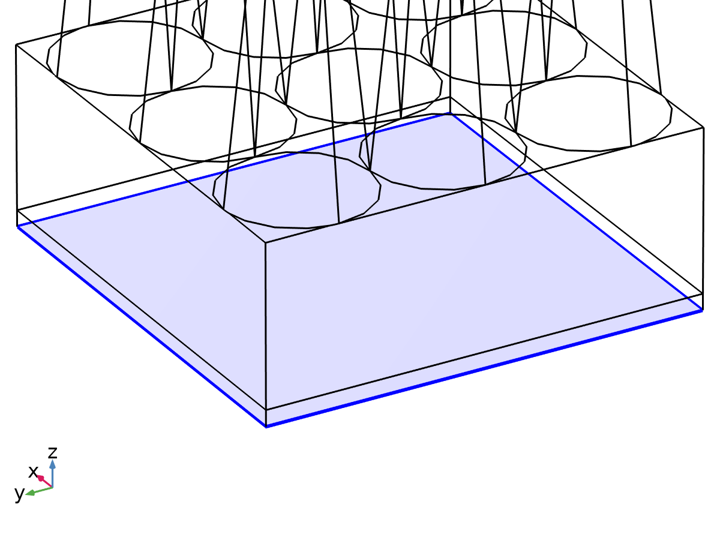
悬浮电位 1
选择
几何实体层 | 边界
选择 | 几何 geom1: 尺寸标注 2: 边界 34

方程

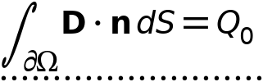

悬浮电位
Settings
Description | Value | Unit
悬浮电位组 | 关
电荷 | 用户定义
电荷 | 0 | C
电压初始值 | 0 | V

变量
名称 | 表达式 | 单位 | 描述 | 选择 | 详细信息
es.nD | es.unx*(down(es.Dx)-up(es.Dx))+es.uny*(down(es.Dy)-up(es.Dy))+es.unz*(down(es.Dz)-up(es.Dz)) | C/m² | 表面电荷密度 | 边界 34 | “+”操作
es.fp1.Q0 | 0 | C | 电荷 | 全局
es.fp1.Vinit | 0 | V | 电压初始值 | 全局
es.fp1.V0 | es.fp1.V0_ode | V | 悬浮电位 | 全局

形函数
名称 | 形函数 | 单位 | 描述 | 形函数坐标系 | 选择
es.fp1.V0_ode | 常微分方程 | V | 悬浮电位 |  | 全局

弱表达式
弱表达式 | 积分阶次 | 积分坐标系 | 选择
-es.fp1.Q0*test(es.fp1.V0_ode) | 4 |  | 全局

约束
约束 | 约束力 | 形函数 | 选择 | 详细信息
es.fp1.V0_ode-V | test(es.fp1.V0_ode-V) | 拉格朗日 (二次) | 边界 34 | 单元

悬浮电位 2
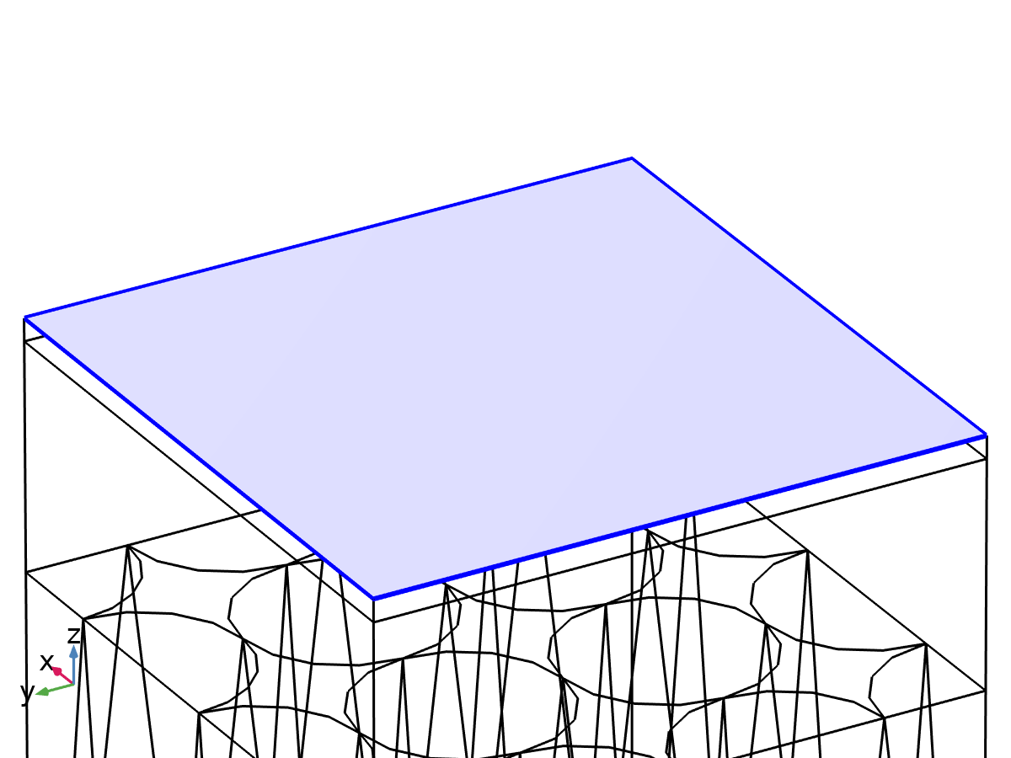
悬浮电位 2
选择
几何实体层 | 边界
选择 | 几何 geom1: 尺寸标注 2: 边界 48

方程

悬浮电位
Settings
Description | Value | Unit
悬浮电位组 | 关
电荷 | 用户定义
电荷 | 0 | C
电压初始值 | 0 | V

变量
名称 | 表达式 | 单位 | 描述 | 选择 | 详细信息
es.nD | es.unx*(down(es.Dx)-up(es.Dx))+es.uny*(down(es.Dy)-up(es.Dy))+es.unz*(down(es.Dz)-up(es.Dz)) | C/m² | 表面电荷密度 | 边界 48 | “+”操作
es.fp2.Q0 | 0 | C | 电荷 | 全局
es.fp2.Vinit | 0 | V | 电压初始值 | 全局
es.fp2.V0 | es.fp2.V0_ode | V | 悬浮电位 | 全局

形函数
名称 | 形函数 | 单位 | 描述 | 形函数坐标系 | 选择
es.fp2.V0_ode | 常微分方程 | V | 悬浮电位 |  | 全局

弱表达式
弱表达式 | 积分阶次 | 积分坐标系 | 选择
-es.fp2.Q0*test(es.fp2.V0_ode) | 4 |  | 全局

约束
约束 | 约束力 | 形函数 | 选择 | 详细信息
es.fp2.V0_ode-V | test(es.fp2.V0_ode-V) | 拉格朗日 (二次) | 边界 48 | 单元

接地 1
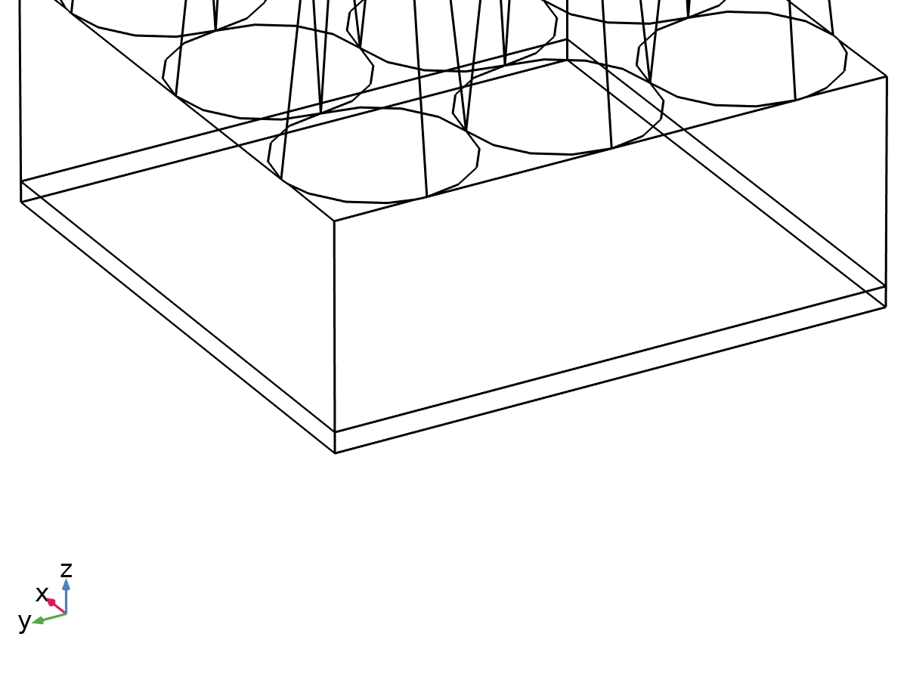
接地 1
选择
几何实体层 | 边界
选择 | 几何 geom1: 尺寸标注 2: 边界 31

方程
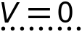
使用的产品
COMSOL Multiphysics

变量
名称 | 表达式 | 单位 | 描述 | 选择 | 详细信息
es.nD | es.unx*(down(es.Dx)-up(es.Dx))+es.uny*(down(es.Dy)-up(es.Dy))+es.unz*(down(es.Dz)-up(es.Dz)) | C/m² | 表面电荷密度 | 边界 31 | “+”操作

约束
约束 | 约束力 | 形函数 | 选择 | 详细信息
-V | test(-V) | 拉格朗日 (二次) | 边界 31 | 单元

表面电荷密度 1
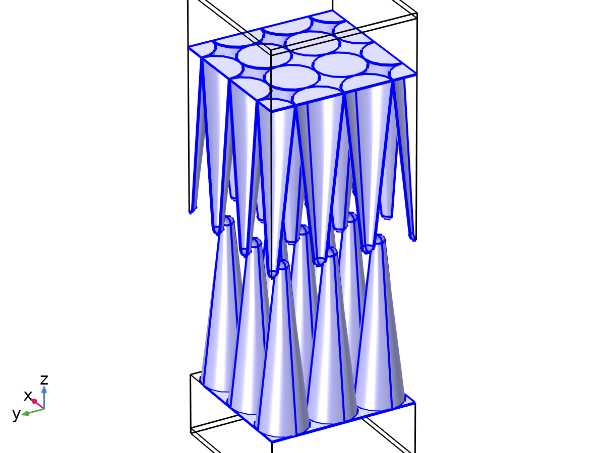
表面电荷密度 1
选择
几何实体层 | 边界
选择 | 几何 geom1: 尺寸标注 2: 边界 38, 41, 44, 49–54, 56–57, 59–66, 68–77, 79–80, 82–84, 91–102, 104–125, 127–141, 143–157, 159, 161–170, 184–186, 188–209, 211, 225–240, 242–248, 250–254, 256, 258–268, 270–291, 293, 296–305

方程
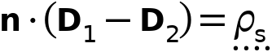

表面电荷密度
Settings
Description | Value | Unit
表面电荷密度 | 2.3E-5 | C/m²

坐标系选择
Settings
Description | Value
坐标系 | 全局坐标系

使用的产品
COMSOL Multiphysics

变量
名称 | 表达式 | 单位 | 描述 | 选择 | 详细信息
es.nD | es.sfcd1.rhoqs | C/m² | 表面电荷密度 | 边界 38, 41, 44, 49–54, 56–57, 59–66, 68–77, 79–80, 82–84, 91–102, 104–125, 127–141, 143–157, 159, 161–170, 184–186, 188–209, 211, 225–240, 242–248, 250–254, 256, 258–268, 270–291, 293, 296–305 | “+”操作
es.sfcd1.rhoqs | 2.3E-5 | C/m² | 表面电荷密度 | 边界 38, 41, 44, 49–54, 56–57, 59–66, 68–77, 79–80, 82–84, 91–102, 104–125, 127–141, 143–157, 159, 161–170, 184–186, 188–209, 211, 225–240, 242–248, 250–254, 256, 258–268, 270–291, 293, 296–305

弱表达式
弱表达式 | 积分阶次 | 积分坐标系 | 选择
-es.sfcd1.rhoqs*test(V)*es.d | 4 | 空间 | 边界 38, 41, 44, 49–54, 56–57, 59–66, 68–77, 79–80, 82–84, 91–102, 104–125, 127–141, 143–157, 159, 161–170, 184–186, 188–209, 211, 225–240, 242–248, 250–254, 256, 258–268, 270–291, 293, 296–305

表面电荷密度 2
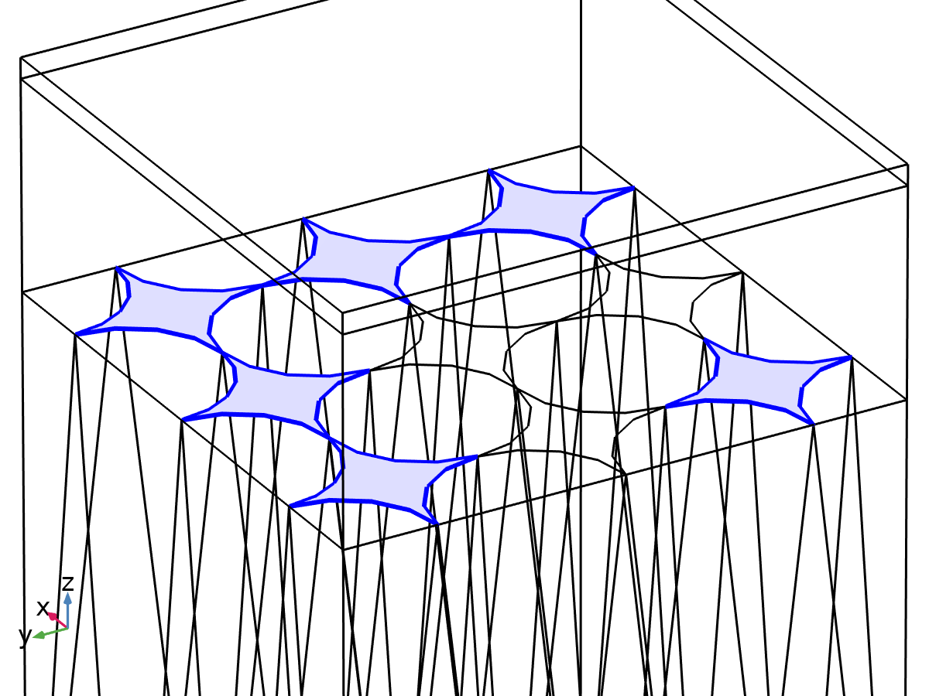
表面电荷密度 2
选择
几何实体层 | 边界
选择 | 几何 geom1: 尺寸标注 2: 边界 58, 81, 160, 241, 249, 257

方程

表面电荷密度
Settings
Description | Value | Unit
表面电荷密度 | -2.3E-5 | C/m²

坐标系选择
Settings
Description | Value
坐标系 | 全局坐标系

使用的产品
COMSOL Multiphysics

变量
名称 | 表达式 | 单位 | 描述 | 选择 | 详细信息
es.nD | es.sfcd2.rhoqs | C/m² | 表面电荷密度 | 边界 58, 81, 160, 241, 249, 257 | “+”操作
es.sfcd2.rhoqs | -2.3E-5 | C/m² | 表面电荷密度 | 边界 58, 81, 160, 241, 249, 257

弱表达式
弱表达式 | 积分阶次 | 积分坐标系 | 选择
-es.sfcd2.rhoqs*test(V)*es.d | 4 | 空间 | 边界 58, 81, 160, 241, 249, 257

网格 1
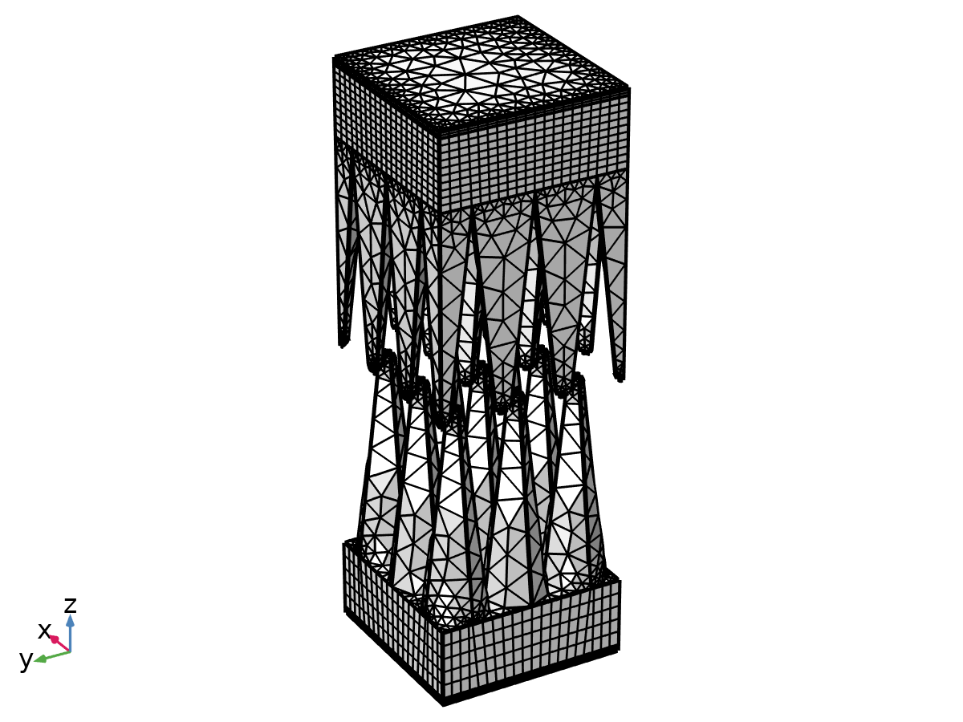
网格 1
网格统计信息
描述 | 值
状态 | 完整网格
网格顶点 | 42431
四面体 | 142346
金字塔 | 9772
六面体 | 12960
三角形 | 12400
四边形 | 13238
边单元 | 3484
顶点单元 | 292
单元数 | 165078
最小单元质量 | 0.001659
平均单元质量 | 0.5549
单元体积比 | 2.0321E-10
网格体积 | 4.71E10 nm³

大小 (size)
设置
描述 | 值
最大单元大小 | 1500
最小单元大小 | 270
曲率因子 | 0.6
狭窄区域分辨率 | 0.5
最大单元增长率 | 1.5

映射 1 (map1)
选择
几何实体层 | 边界
选择 | 几何 geom1: 尺寸标注 2: 边界 28–31, 85, 307

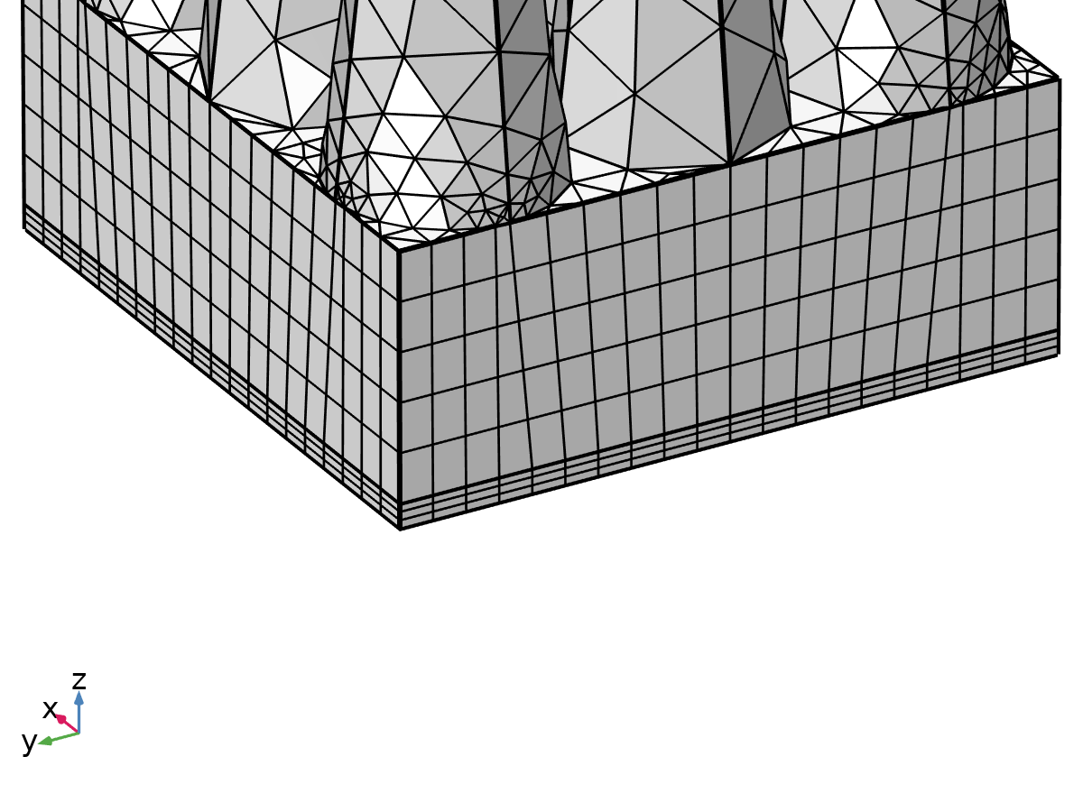
映射 1
信息
描述 | 值
上次构建时间 | < 1 秒
构建方式 | COMSOL 6.3.0.290 (win64), Jun 12, 2026, 5:17:08 PM

分布 1 (dis1)
选择
几何实体层 | 边
选择 | 几何 geom1: 尺寸标注 1: 边 27, 99, 511, 545

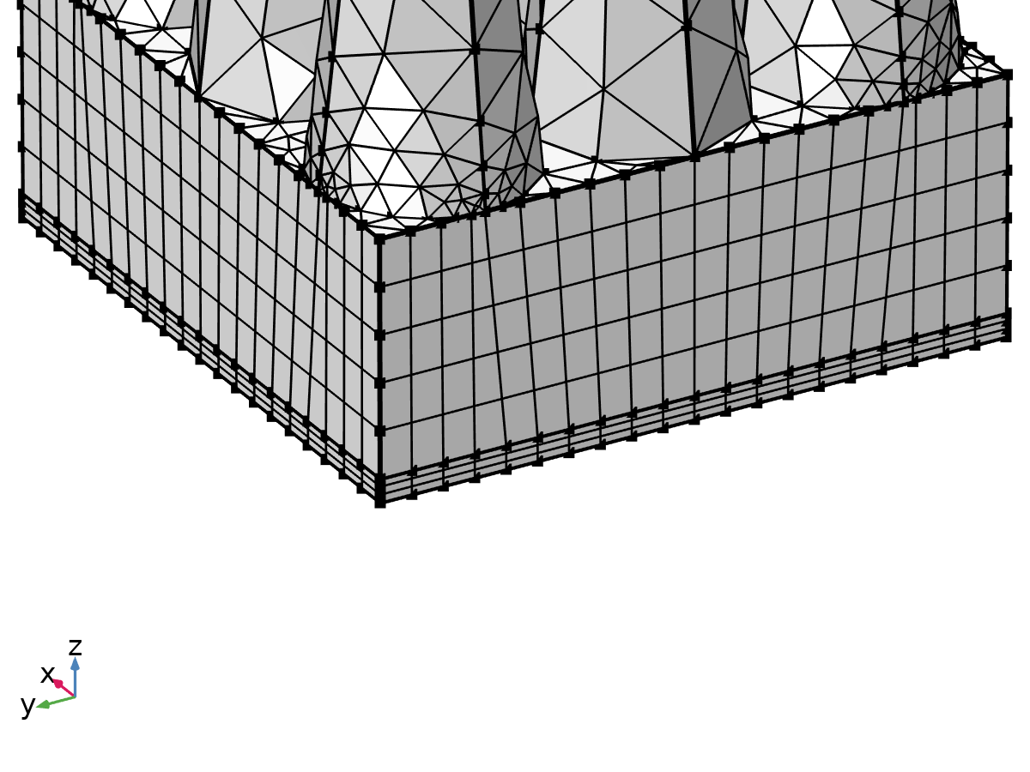
分布 1
设置
描述 | 值
单元数 | 3

分布 2 (dis2)
选择
几何实体层 | 边
选择 | 几何 geom1: 尺寸标注 1: 边 28–31, 100–101, 512–513

分布 2
设置
描述 | 值
单元数 | 20

映射 2 (map2)
选择
几何实体层 | 边界
选择 | 几何 geom1: 尺寸标注 2: 边界 32–33, 86, 308

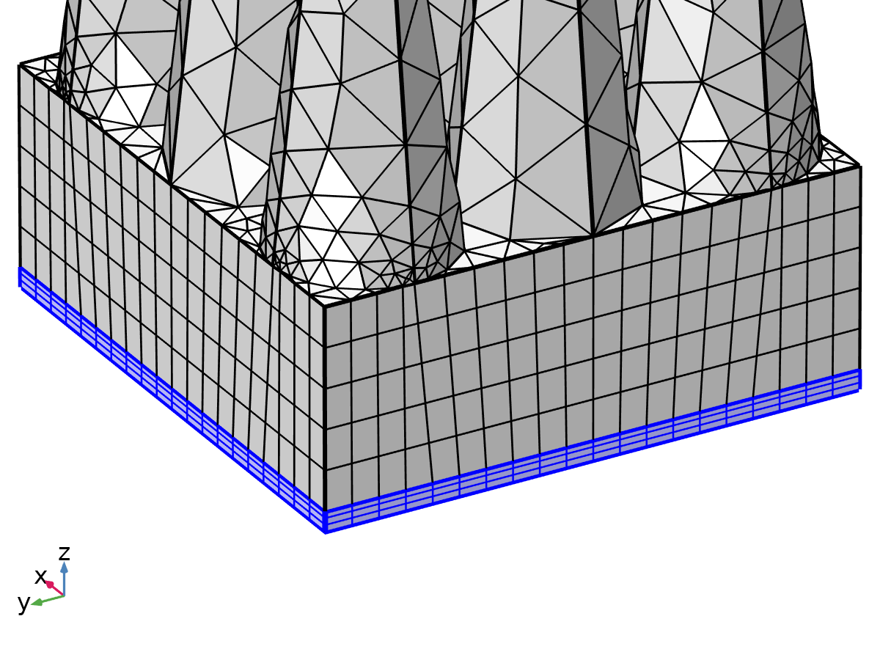
映射 2
信息
描述 | 值
上次构建时间 | < 1 秒
构建方式 | COMSOL 6.3.0.290 (win64), Jun 12, 2026, 5:17:08 PM

分布 1 (dis1)
选择
几何实体层 | 边
选择 | 几何 geom1: 尺寸标注 1: 边 32, 102, 514, 546

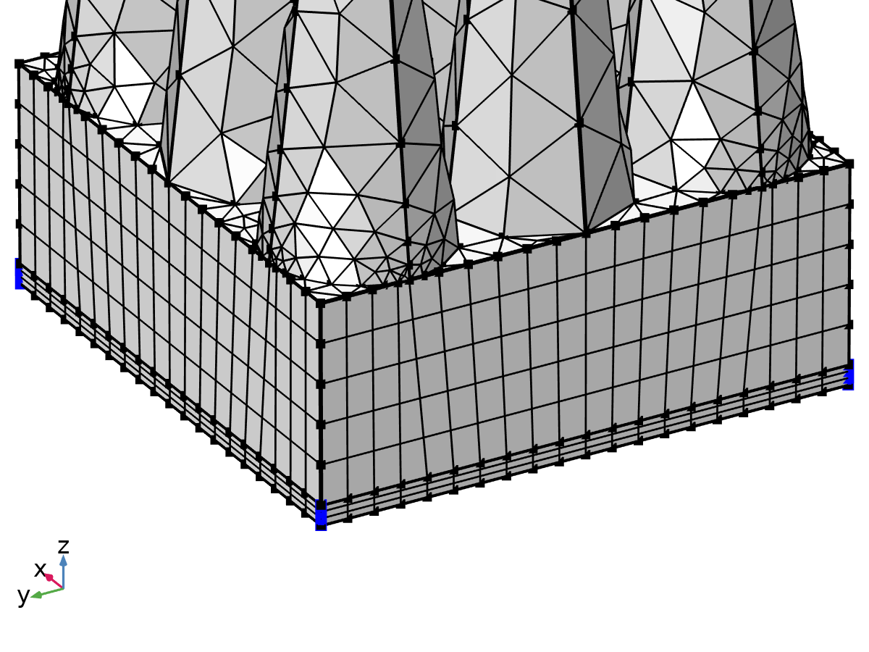
分布 1
设置
描述 | 值
单元数 | 3

分布 2 (dis2)
选择
几何实体层 | 边
选择 | 几何 geom1: 尺寸标注 1: 边 33–34, 36–37, 103, 105, 515, 517

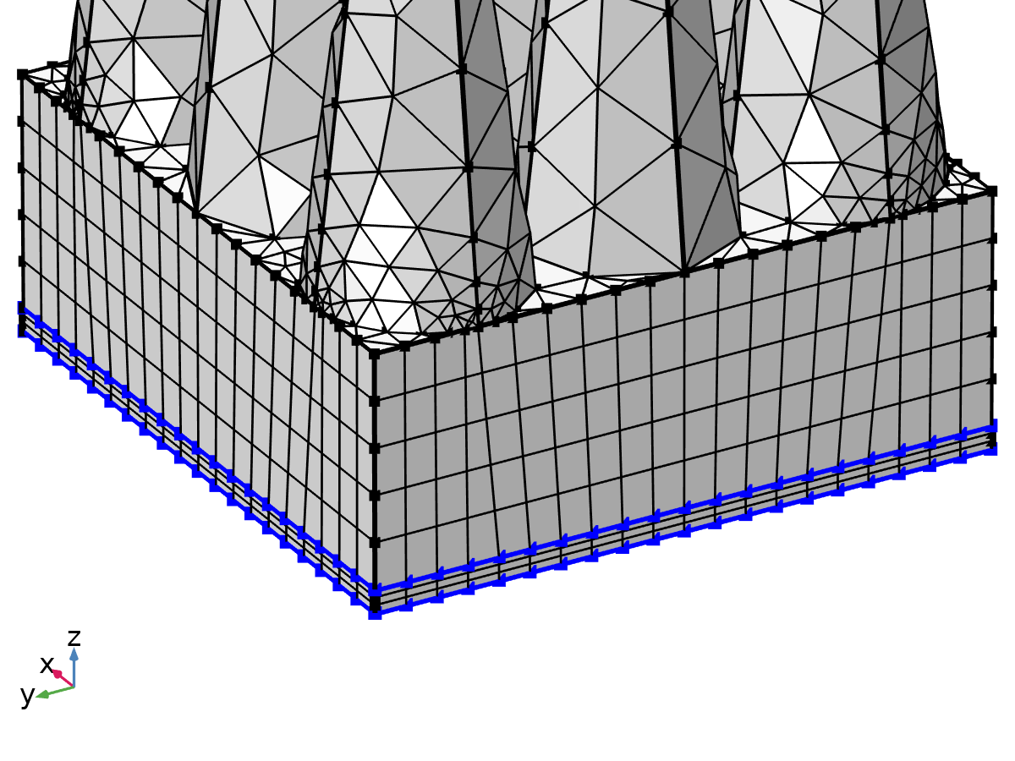
分布 2
设置
描述 | 值
单元数 | 20

映射 3 (map3)
选择
几何实体层 | 边界
选择 | 几何 geom1: 尺寸标注 2: 边界 35–36, 87, 306

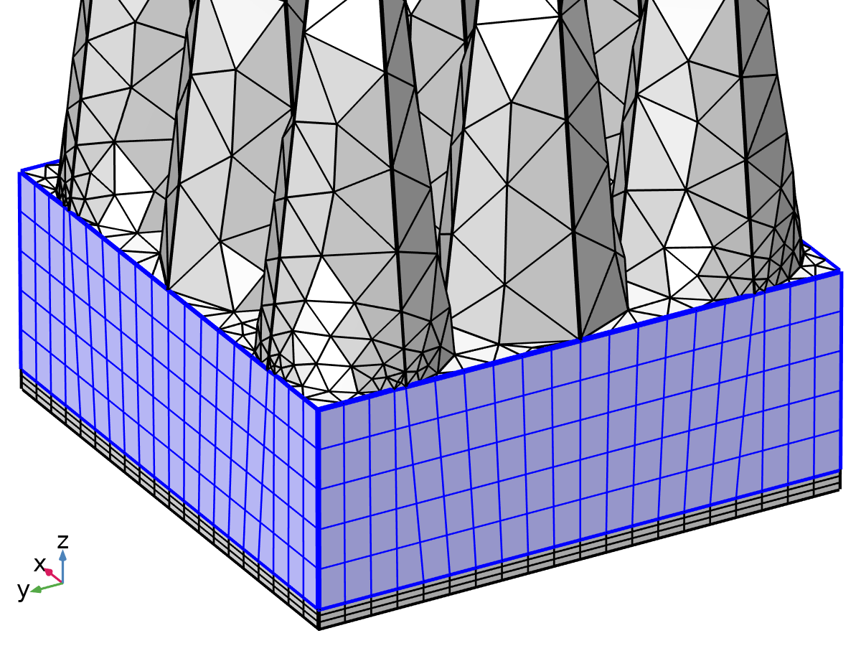
映射 3
信息
描述 | 值
上次构建时间 | < 1 秒
构建方式 | COMSOL 6.3.0.290 (win64), Jun 12, 2026, 5:17:08 PM

分布 1 (dis1)
选择
几何实体层 | 边
选择 | 几何 geom1: 尺寸标注 1: 边 35, 104, 516, 547

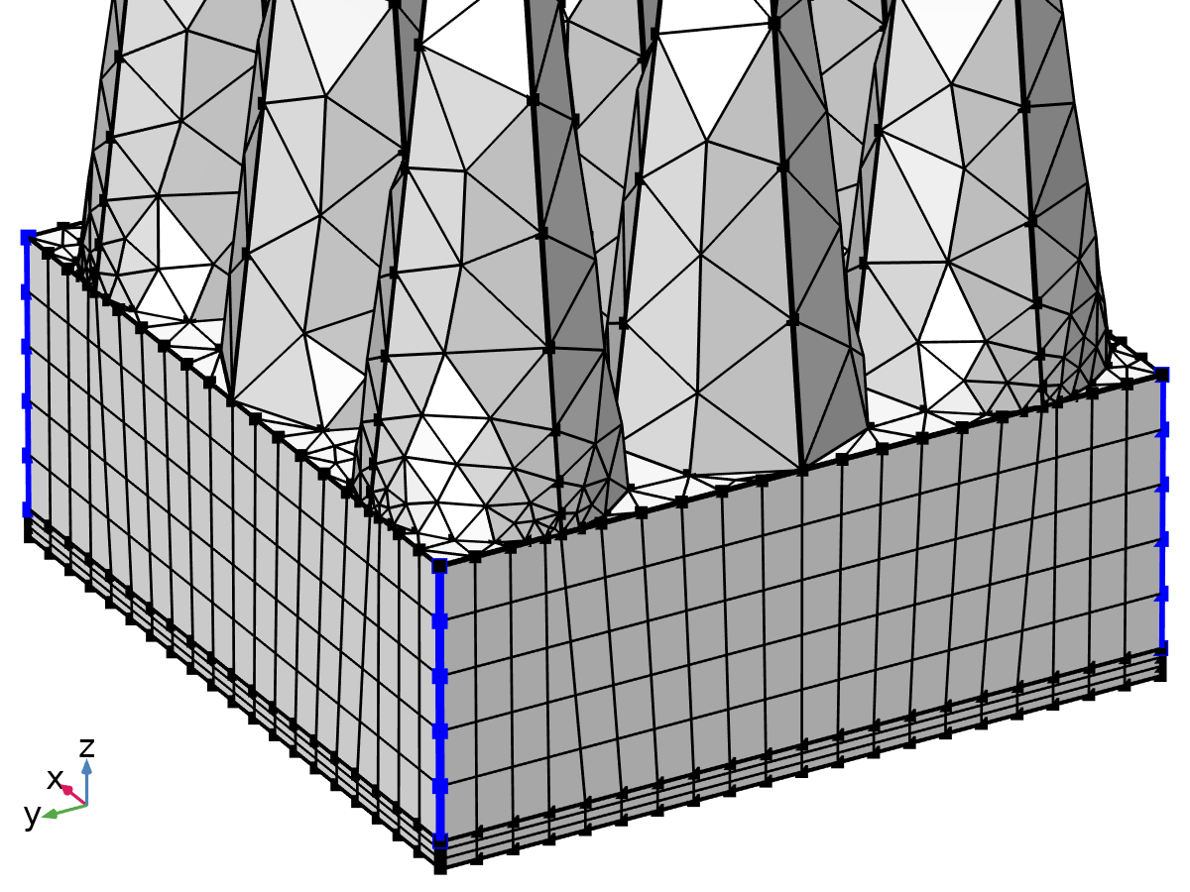
分布 1

映射 4 (map4)
选择
几何实体层 | 边界
选择 | 几何 geom1: 尺寸标注 2: 边界 42–43, 45–46, 58, 81, 89–90, 160, 241, 249, 257, 310–311

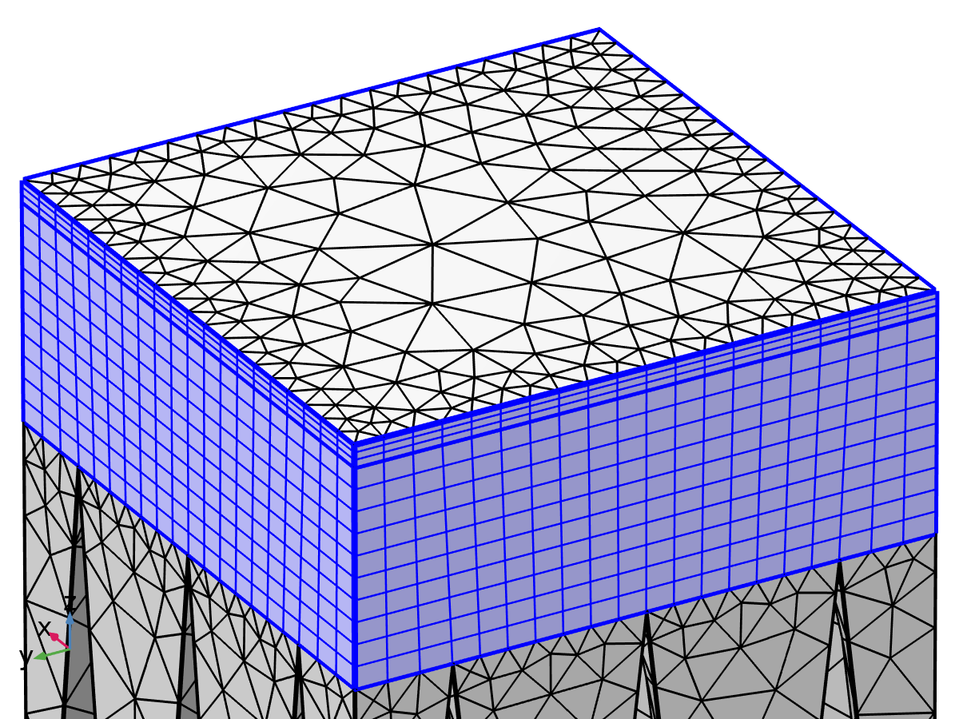
映射 4
信息
描述 | 值
上次构建时间 | < 1 秒
构建方式 | COMSOL 6.3.0.290 (win64), Jun 12, 2026, 5:17:08 PM

分布 1 (dis1)
选择
几何实体层 | 边
选择 | 几何 geom1: 尺寸标注 1: 边 43, 109, 520, 549

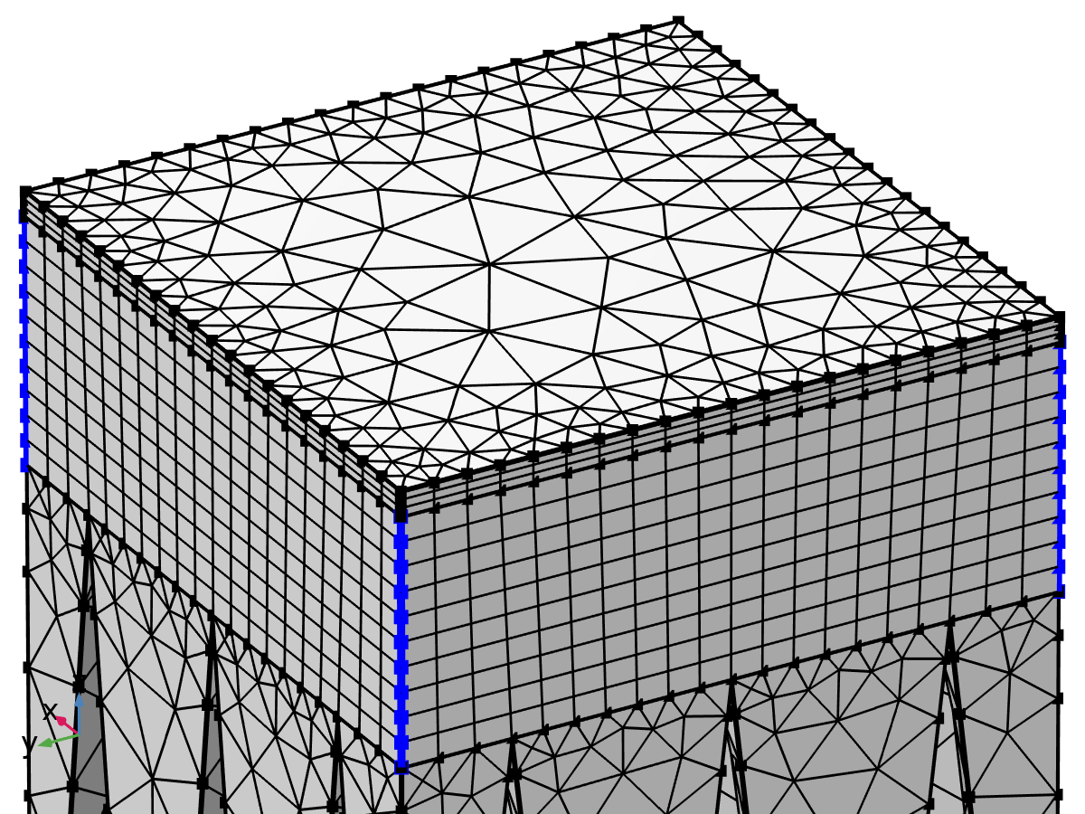
分布 1
设置
描述 | 值
单元数 | 10

分布 2 (dis2)
选择
几何实体层 | 边
选择 | 几何 geom1: 尺寸标注 1: 边 111, 522

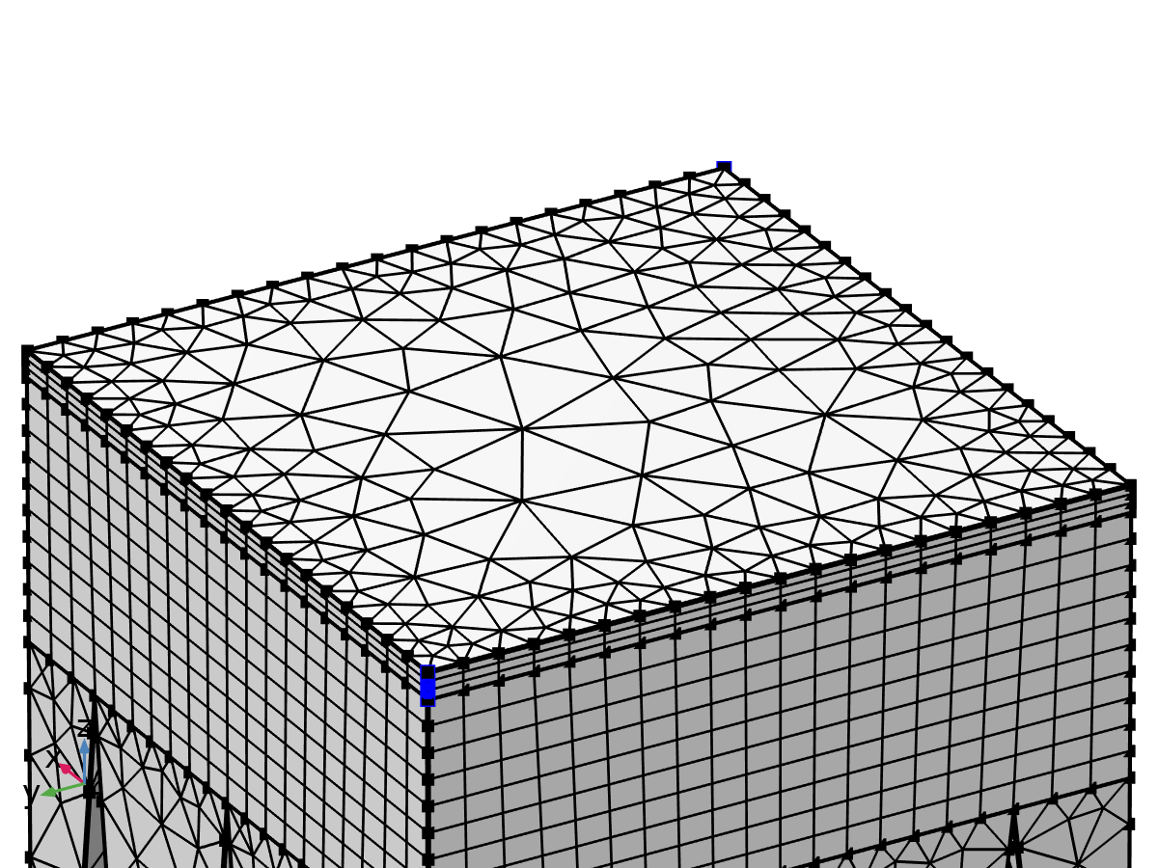
分布 2
设置
描述 | 值
单元数 | 3

分布 3 (dis3)
选择
几何实体层 | 边
选择 | 几何 geom1: 尺寸标注 1: 边 49–50, 113, 524

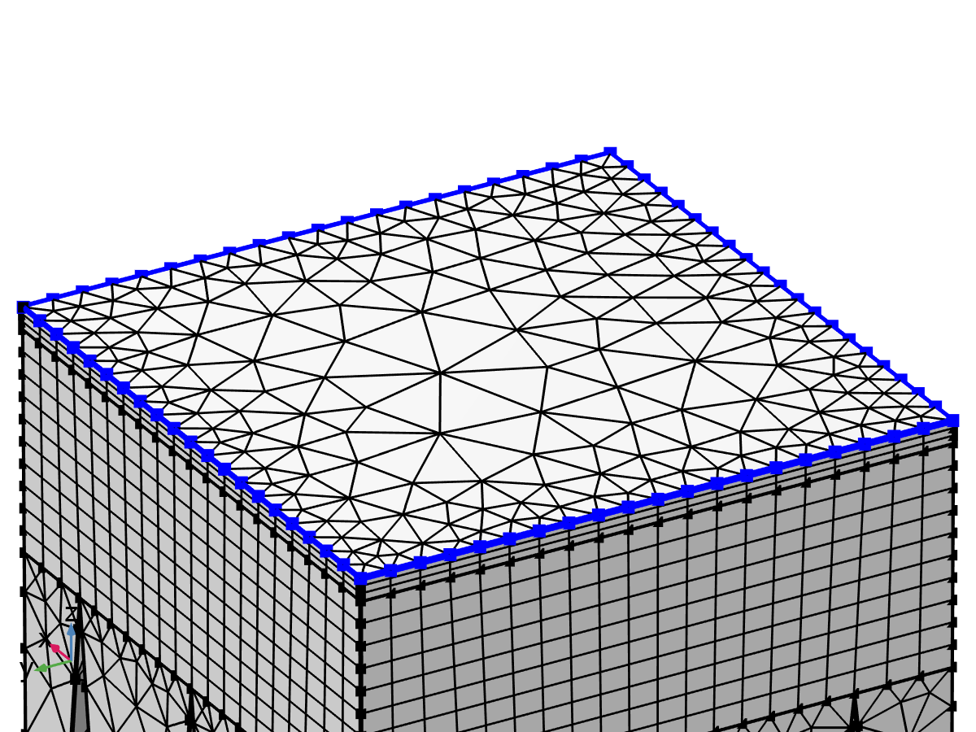
分布 3
设置
描述 | 值
单元数 | 20

自由四面体网格 1 (ftet1)
选择
几何实体层 | 域
选择 | 几何 geom1: 尺寸标注 3: 域 13, 16–28, 32–35, 39–45

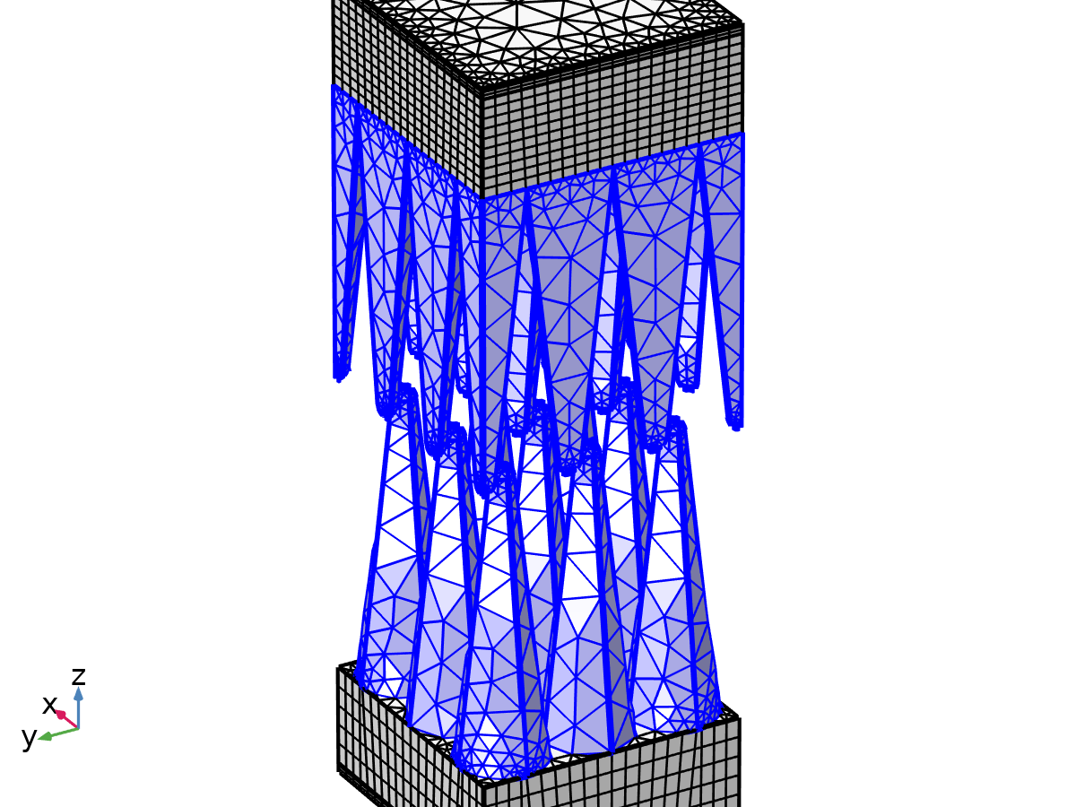
自由四面体网格 1
设置
描述 | 值
避免反转的弯曲单元 | 开

信息
描述 | 值
上次构建时间 | < 1 秒
构建方式 | COMSOL 6.3.0.290 (win64), Jun 12, 2026, 5:17:08 PM

大小 1 (size1)
选择
几何实体层 | 域
选择 | 几何 geom1: 尺寸标注 3: 域 13, 16–28, 32–35, 39–45

大小 1
设置
描述 | 值
最大单元大小 | 1500
最小单元大小 | 270
曲率因子 | 0.6
狭窄区域分辨率 | 0.5
最大单元增长率 | 1.5

映射 7 (map7)
选择
几何实体层 | 边界
选择 | 几何 geom1: 尺寸标注 2: 边界 2–5, 12–13, 16–17, 172–173, 178, 180, 214, 221–222, 224

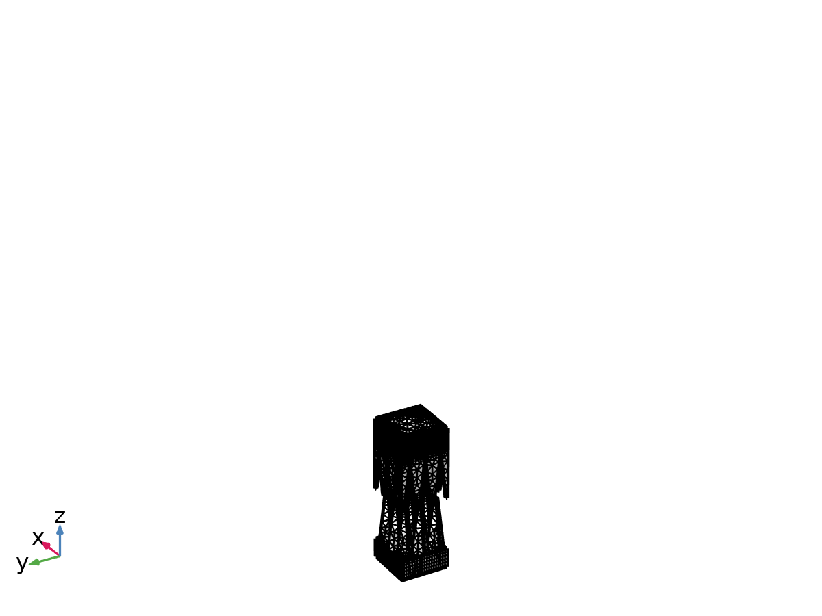
映射 7
信息
描述 | 值
上次构建时间 | < 1 秒
构建方式 | COMSOL 6.3.0.290 (win64), Jun 12, 2026, 5:17:08 PM

分布 1 (dis1)
选择
几何实体层 | 边
选择 | 几何 geom1: 尺寸标注 1: 边 1–2, 9, 13, 271–272, 277, 280, 334, 342, 344, 348, 552, 557–558, 560

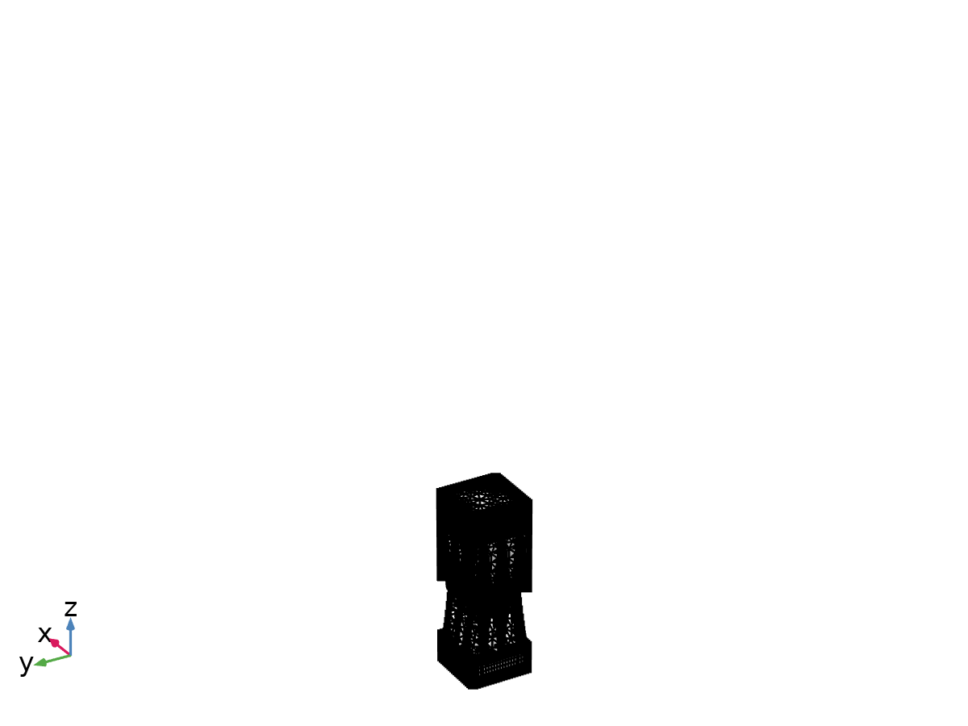
分布 1
设置
描述 | 值
单元数 | 3

分布 2 (dis2)
选择
几何实体层 | 边
选择 | 几何 geom1: 尺寸标注 1: 边 7–8, 11–12, 276, 279, 347, 349

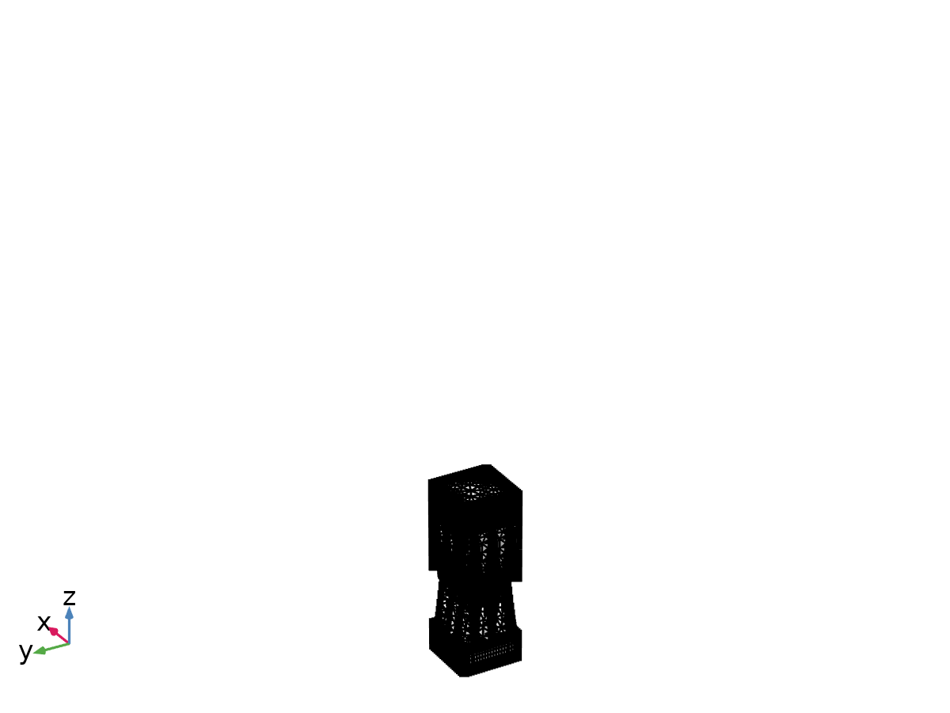
分布 2
设置
描述 | 值
单元数 | 30

映射 8 (map8)
选择
几何实体层 | 边界
选择 | 几何 geom1: 尺寸标注 2: 边界 7–8, 175, 223

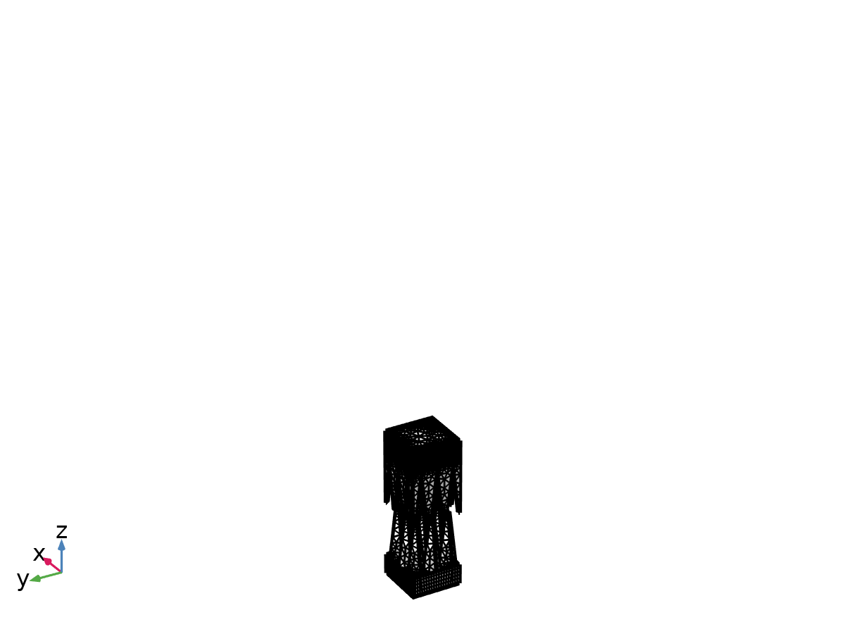
映射 8
信息
描述 | 值
上次构建时间 | < 1 秒
构建方式 | COMSOL 6.3.0.290 (win64), Jun 12, 2026, 5:17:08 PM

分布 1 (dis1)
选择
几何实体层 | 边
选择 | 几何 geom1: 尺寸标注 1: 边 5, 274, 346, 559

分布 1
设置
描述 | 值
单元数 | 30

扫掠 1 (swe1)
选择
几何实体层 | 域
选择 | 几何 geom1: 尺寸标注 3: 域 1–6, 29–31, 36–38

扫掠 1
信息
描述 | 值
上次构建时间 | < 1 秒
构建方式 | COMSOL 6.3.0.290 (win64), Jun 12, 2026, 5:17:09 PM

自由四面体网格 2 (ftet2)
选择
几何实体层 | 域
选择 | 剩余部分

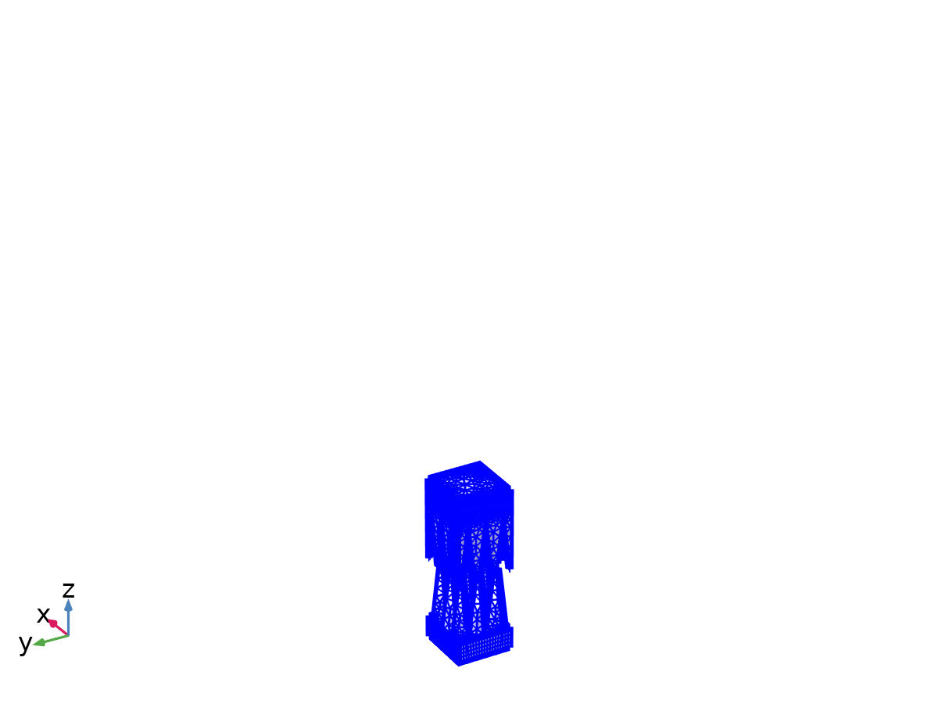
自由四面体网格 2
设置
描述 | 值
避免反转的弯曲单元 | 开

信息
描述 | 值
上次构建时间 | 22 秒
构建方式 | COMSOL 6.3.0.290 (win64), Jun 12, 2026, 5:17:31 PM

研究 1
计算信息
计算时间 | 16 min 34 s

参数化扫描
参数名称 | 参数值列表 | 参数单位
z0 | range(0,500,6000) | nm

研究设置
描述 | 值
扫描类型 | 指定组合
参数名称 | z0
单位 | nm

参数
参数名称 | 参数值列表 | 参数单位
z0 | range(0,500,6000) | nm

稳态
研究设置
描述 | 值
包含几何非线性 | 关

物理场和变量选择
键 | 求解
静电 (es) | 开

在输出中存储
接口 | 输出 | 选择
静电 (es) | 物理场控制

网格选择
组件 | 网格
组件 1 | 网格 1

求解器配置

解 1

编译方程: 稳态 (st1)
研究和步骤
描述 | 值
使用研究
使用研究步骤 | 稳态

Log
<---- 研究 1/解 1 (sol1) 中的“编译方程: 稳态” ---------------------------------------------
开始于 2026年6月12日 上午11:59:50。
参数 z0 = 6.0E-6 (m)。
几何形函数: 二次拉格朗日单元
顶点单元数：8
边单元数：172
顶点单元数：16
边单元数：344
顶点单元数：40
边单元数：444
顶点单元数：74
边单元数：760
顶点单元数：260
边单元数：2188
边界单元数：8004
单元数：9329
最小单元质量：0.116
顶点单元数：284
边单元数：2956
最小单元质量：0.116
顶点单元数：284
边单元数：3076
最小单元质量：0.116
顶点单元数：292
边单元数：3484
边界单元数：18516
单元数：22289
最小单元质量：0.116
顶点单元数：292
边单元数：3484
边界单元数：25628
单元数：170825
最小单元质量：0.001659
已将 320 个高阶节点的点从“几何 1”移开，以避免单元形状不良。
从一个点到几何的最大距离为 17.738849 nm。
时间：45。
物理内存: 2.37 GB
虚拟内存: 3.67 GB
结束时间：2026年6月12日 下午12:00:35。
----- 研究 1/解 1 (sol1) 中的“编译方程: 稳态” -------------------------------------------->

因变量 1 (v1)
常规
描述 | 值
由研究步骤定义

Log
<---- 研究 1/解 1 (sol1) 中的“因变量 1” ------------------------------------------------
开始于 2026年6月12日 下午12:00:35。
求解时间：0 s。
物理内存: 2.21 GB
虚拟内存: 3.48 GB
结束时间：2026年6月12日 下午12:00:35。
----- 研究 1/解 1 (sol1) 中的“因变量 1” ----------------------------------------------->

电势 (comp1.V) (comp1_V)
常规
描述 | 值
场分量 | comp1.V

悬浮电位 (comp1.es.fp1.V0_ode) (comp1_es_fp1_V0_ode)
常规
描述 | 值
状态变量 | comp1.es.fp1.V0_ode

悬浮电位 (comp1.es.fp2.V0_ode) (comp1_es_fp2_V0_ode)
常规
描述 | 值
状态变量 | comp1.es.fp2.V0_ode

稳态求解器 1 (s1)
常规
描述 | 值
由研究步骤定义

求解时显示结果
描述 | 值
探针 | 无

Log
<---- 研究 1/解 1 (sol1) 中的“稳态求解器 1” ----------------------------------------------
开始于 2026年6月12日 下午12:00:36。
线性求解器
求解的自由度数：338348。
找到对称矩阵。
缩放因变量：
电势 (comp1.V): 1
悬浮电位 (comp1.es.fp1.V0_ode): 4.3e-08
悬浮电位 (comp1.es.fp2.V0_ode): 4.3e-08
已使用混合零空间函数。
Iter SolEst Damping Stepsize #Res #Jac #Sol LinIt LinErr LinRes
1 1 1.0000000 1 1 1 1 171 0.00094 0.0012
求解时间：31 s。
物理内存: 2.69 GB
虚拟内存: 3.96 GB
结束时间：2026年6月12日 下午12:01:07。
----- 研究 1/解 1 (sol1) 中的“稳态求解器 1” --------------------------------------------->

全耦合 1 (fc1)
常规
描述 | 值
线性求解器

迭代 1 (i1)
常规
描述 | 值
求解器 | 共轭梯度

多重网格 1 (mg1)
常规
描述 | 值
求解器 | 代数多重网格

参数化解 1

z0=0 (su1)
常规
描述 | 值
解 | z0=0 (sol3)

Log
<---- 研究 1/解 1 (sol1) 中的“编译方程: 稳态” ---------------------------------------------
开始于 2026年5月27日 下午6:49:43。
几何形函数: 二次拉格朗日单元
在 Intel64 Family 6 Model 170 Stepping 4, GenuineIntel 上运行。
在以下位置使用 1 个插槽： LAPTOP-FKGULHAE 上（共 9 个内核）。
可用内存：15.89 GB。
参数 z0 = 0.0 (m)。
已将 164 个高阶节点的点从“几何 1”移开，以避免单元形状不良。
从一个点到几何的最大距离为 1.476771 nm。
时间：4。
物理内存: 2.23 GB
虚拟内存: 4.54 GB
结束时间：2026年5月27日 下午6:49:47。
----- 研究 1/解 1 (sol1) 中的“编译方程: 稳态” -------------------------------------------->

<---- 研究 1/解 1 (sol1) 中的“因变量 1” ------------------------------------------------
开始于 2026年5月27日 下午6:49:47。
求解时间：0 s。
物理内存: 2.21 GB
虚拟内存: 4.42 GB
结束时间：2026年5月27日 下午6:49:47。
----- 研究 1/解 1 (sol1) 中的“因变量 1” ----------------------------------------------->

<---- 研究 1/解 1 (sol1) 中的“稳态求解器 1” ----------------------------------------------
开始于 2026年5月27日 下午6:49:47。
线性求解器
求解的自由度数：898993。
找到对称矩阵。
缩放因变量：
电势 (comp1.V): 1
悬浮电位 (comp1.es.fp1.V0_ode): 7.2e-08
悬浮电位 (comp1.es.fp2.V0_ode): 7.2e-08
已使用混合零空间函数。
Iter SolEst Damping Stepsize #Res #Jac #Sol LinIt LinErr LinRes
1 1 1.0000000 1 1 1 1 145 0.00067 0.0016
求解时间：73 s。 （1 分钟，13 秒）
物理内存: 3.71 GB
虚拟内存: 5.86 GB
结束时间：2026年5月27日 下午6:51:01。
----- 研究 1/解 1 (sol1) 中的“稳态求解器 1” --------------------------------------------->

z0=500 (su2)
常规
描述 | 值
解 | z0=500 (sol4)

Log
<---- 研究 1/解 1 (sol1) 中的“编译方程: 稳态” ---------------------------------------------
开始于 2026年5月27日 下午6:51:01。
参数 z0 = 5.000000000000001E-7 (m)。
几何形函数: 二次拉格朗日单元
顶点单元数：8
边单元数：180
顶点单元数：16
边单元数：360
顶点单元数：40
边单元数：480
顶点单元数：52
边单元数：780
顶点单元数：136
边单元数：1992
边界单元数：12682
单元数：26681
最小单元质量：0.2173
顶点单元数：160
边单元数：3272
最小单元质量：0.2173
顶点单元数：160
边单元数：3472
最小单元质量：0.2173
顶点单元数：168
边单元数：4152
边界单元数：41882
单元数：86681
最小单元质量：0.2173
顶点单元数：168
边单元数：4152
边界单元数：51032
单元数：345062
最小单元质量：0.0009099
已将 164 个高阶节点的点从“几何 1”移开，以避免单元形状不良。
从一个点到几何的最大距离为 1.476771 nm。
时间：58。
物理内存: 2.68 GB
虚拟内存: 4.88 GB
结束时间：2026年5月27日 下午6:51:59。
----- 研究 1/解 1 (sol1) 中的“编译方程: 稳态” -------------------------------------------->

<---- 研究 1/解 1 (sol1) 中的“因变量 1” ------------------------------------------------
开始于 2026年5月27日 下午6:51:59。
求解时间：0 s。
物理内存: 2.65 GB
虚拟内存: 4.78 GB
结束时间：2026年5月27日 下午6:51:59。
----- 研究 1/解 1 (sol1) 中的“因变量 1” ----------------------------------------------->

<---- 研究 1/解 1 (sol1) 中的“稳态求解器 1” ----------------------------------------------
开始于 2026年5月27日 下午6:51:59。
线性求解器
求解的自由度数：915443。
找到对称矩阵。
缩放因变量：
电势 (comp1.V): 1
悬浮电位 (comp1.es.fp1.V0_ode): 7.2e-08
悬浮电位 (comp1.es.fp2.V0_ode): 7.2e-08
已使用混合零空间函数。
Iter SolEst Damping Stepsize #Res #Jac #Sol LinIt LinErr LinRes
1 1 1.0000000 1 1 1 1 140 0.0008 0.0018
求解时间：72 s。 （1 分钟，12 秒）
物理内存: 3.98 GB
虚拟内存: 6.44 GB
结束时间：2026年5月27日 下午6:53:11。
----- 研究 1/解 1 (sol1) 中的“稳态求解器 1” --------------------------------------------->

z0=1000 (su3)
常规
描述 | 值
解 | z0=1000 (sol5)

Log
<---- 研究 1/解 1 (sol1) 中的“编译方程: 稳态” ---------------------------------------------
开始于 2026年5月27日 下午6:53:12。
参数 z0 = 1.0000000000000002E-6 (m)。
几何形函数: 二次拉格朗日单元
顶点单元数：8
边单元数：180
顶点单元数：16
边单元数：360
顶点单元数：40
边单元数：480
顶点单元数：52
边单元数：780
顶点单元数：136
边单元数：1992
边界单元数：12682
单元数：26681
最小单元质量：0.2173
顶点单元数：160
边单元数：3272
最小单元质量：0.2173
顶点单元数：160
边单元数：3472
最小单元质量：0.2173
顶点单元数：168
边单元数：4152
边界单元数：41882
单元数：86681
最小单元质量：0.2173
顶点单元数：168
边单元数：4152
边界单元数：51038
单元数：345437
最小单元质量：0.001247
已将 130 个高阶节点的点从“几何 1”移开，以避免单元形状不良。
从一个点到几何的最大距离为 1.476771 nm。
时间：55。
物理内存: 2.44 GB
虚拟内存: 4.91 GB
结束时间：2026年5月27日 下午6:54:07。
----- 研究 1/解 1 (sol1) 中的“编译方程: 稳态” -------------------------------------------->

<---- 研究 1/解 1 (sol1) 中的“因变量 1” ------------------------------------------------
开始于 2026年5月27日 下午6:54:07。
求解时间：0 s。
物理内存: 2.34 GB
虚拟内存: 4.87 GB
结束时间：2026年5月27日 下午6:54:07。
----- 研究 1/解 1 (sol1) 中的“因变量 1” ----------------------------------------------->

<---- 研究 1/解 1 (sol1) 中的“稳态求解器 1” ----------------------------------------------
开始于 2026年5月27日 下午6:54:07。
线性求解器
求解的自由度数：915956。
找到对称矩阵。
缩放因变量：
电势 (comp1.V): 1
悬浮电位 (comp1.es.fp1.V0_ode): 7.1e-08
悬浮电位 (comp1.es.fp2.V0_ode): 7.1e-08
已使用混合零空间函数。
Iter SolEst Damping Stepsize #Res #Jac #Sol LinIt LinErr LinRes
1 1 1.0000000 1 1 1 1 150 0.00081 0.00086
求解时间：76 s。 （1 分钟，16 秒）
物理内存: 3.26 GB
虚拟内存: 6.6 GB
结束时间：2026年5月27日 下午6:55:23。
----- 研究 1/解 1 (sol1) 中的“稳态求解器 1” --------------------------------------------->

z0=1500 (su4)
常规
描述 | 值
解 | z0=1500 (sol6)

Log
<---- 研究 1/解 1 (sol1) 中的“编译方程: 稳态” ---------------------------------------------
开始于 2026年5月27日 下午6:55:23。
参数 z0 = 1.5E-6 (m)。
几何形函数: 二次拉格朗日单元
顶点单元数：8
边单元数：180
顶点单元数：16
边单元数：360
顶点单元数：40
边单元数：480
顶点单元数：52
边单元数：780
顶点单元数：136
边单元数：1992
边界单元数：12682
单元数：26681
最小单元质量：0.2173
顶点单元数：160
边单元数：3272
最小单元质量：0.2173
顶点单元数：160
边单元数：3472
最小单元质量：0.2173
顶点单元数：168
边单元数：4152
边界单元数：41882
单元数：86681
最小单元质量：0.2173
顶点单元数：168
边单元数：4152
边界单元数：51032
单元数：346249
最小单元质量：0.001247
已将 168 个高阶节点的点从“几何 1”移开，以避免单元形状不良。
从一个点到几何的最大距离为 1.476771 nm。
时间：56。
物理内存: 2.15 GB
虚拟内存: 5.3 GB
结束时间：2026年5月27日 下午6:56:19。
----- 研究 1/解 1 (sol1) 中的“编译方程: 稳态” -------------------------------------------->

<---- 研究 1/解 1 (sol1) 中的“因变量 1” ------------------------------------------------
开始于 2026年5月27日 下午6:56:19。
求解时间：0 s。
物理内存: 2.21 GB
虚拟内存: 5.17 GB
结束时间：2026年5月27日 下午6:56:20。
----- 研究 1/解 1 (sol1) 中的“因变量 1” ----------------------------------------------->

<---- 研究 1/解 1 (sol1) 中的“稳态求解器 1” ----------------------------------------------
开始于 2026年5月27日 下午6:56:20。
线性求解器
求解的自由度数：917090。
找到对称矩阵。
缩放因变量：
电势 (comp1.V): 1
悬浮电位 (comp1.es.fp1.V0_ode): 7.1e-08
悬浮电位 (comp1.es.fp2.V0_ode): 7.1e-08
已使用混合零空间函数。
Iter SolEst Damping Stepsize #Res #Jac #Sol LinIt LinErr LinRes
1 1 1.0000000 1 1 1 1 136 0.00083 0.0026
求解时间：69 s。 （1 分钟，9 秒）
物理内存: 3.92 GB
虚拟内存: 6.86 GB
结束时间：2026年5月27日 下午6:57:29。
----- 研究 1/解 1 (sol1) 中的“稳态求解器 1” --------------------------------------------->

z0=2000 (su5)
常规
描述 | 值
解 | z0=2000 (sol7)

Log
<---- 研究 1/解 1 (sol1) 中的“编译方程: 稳态” ---------------------------------------------
开始于 2026年5月27日 下午6:57:29。
参数 z0 = 2.0000000000000003E-6 (m)。
几何形函数: 二次拉格朗日单元
顶点单元数：8
边单元数：180
顶点单元数：16
边单元数：360
顶点单元数：40
边单元数：480
顶点单元数：52
边单元数：780
顶点单元数：136
边单元数：1992
边界单元数：12682
单元数：26681
最小单元质量：0.2173
顶点单元数：160
边单元数：3272
最小单元质量：0.2173
顶点单元数：160
边单元数：3472
最小单元质量：0.2173
顶点单元数：168
边单元数：4152
边界单元数：41882
单元数：86681
最小单元质量：0.2173
顶点单元数：168
边单元数：4152
边界单元数：51038
单元数：345382
最小单元质量：0.001247
已将 190 个高阶节点的点从“几何 1”移开，以避免单元形状不良。
从一个点到几何的最大距离为 0.891844 nm。
时间：59。
物理内存: 2.45 GB
虚拟内存: 5.12 GB
结束时间：2026年5月27日 下午6:58:29。
----- 研究 1/解 1 (sol1) 中的“编译方程: 稳态” -------------------------------------------->

<---- 研究 1/解 1 (sol1) 中的“因变量 1” ------------------------------------------------
开始于 2026年5月27日 下午6:58:29。
求解时间：0 s。
物理内存: 2.45 GB
虚拟内存: 5.05 GB
结束时间：2026年5月27日 下午6:58:29。
----- 研究 1/解 1 (sol1) 中的“因变量 1” ----------------------------------------------->

<---- 研究 1/解 1 (sol1) 中的“稳态求解器 1” ----------------------------------------------
开始于 2026年5月27日 下午6:58:29。
线性求解器
求解的自由度数：915899。
找到对称矩阵。
缩放因变量：
电势 (comp1.V): 1
悬浮电位 (comp1.es.fp1.V0_ode): 7.1e-08
悬浮电位 (comp1.es.fp2.V0_ode): 7.1e-08
已使用混合零空间函数。
Iter SolEst Damping Stepsize #Res #Jac #Sol LinIt LinErr LinRes
1 1 1.0000000 1 1 1 1 151 0.00068 0.001
求解时间：79 s。 （1 分钟，19 秒）
物理内存: 3.99 GB
虚拟内存: 6.71 GB
结束时间：2026年5月27日 下午6:59:48。
----- 研究 1/解 1 (sol1) 中的“稳态求解器 1” --------------------------------------------->

z0=2500 (su6)
常规
描述 | 值
解 | z0=2500 (sol8)

Log
<---- 研究 1/解 1 (sol1) 中的“编译方程: 稳态” ---------------------------------------------
开始于 2026年5月27日 下午6:59:48。
参数 z0 = 2.5E-6 (m)。
几何形函数: 二次拉格朗日单元
顶点单元数：8
边单元数：180
顶点单元数：16
边单元数：360
顶点单元数：40
边单元数：480
顶点单元数：52
边单元数：780
顶点单元数：136
边单元数：1992
边界单元数：12682
单元数：26681
最小单元质量：0.2173
顶点单元数：160
边单元数：3272
最小单元质量：0.2173
顶点单元数：160
边单元数：3472
最小单元质量：0.2173
顶点单元数：168
边单元数：4152
边界单元数：41882
单元数：86681
最小单元质量：0.2173
顶点单元数：168
边单元数：4152
边界单元数：51044
单元数：345887
最小单元质量：0.001247
已将 126 个高阶节点的点从“几何 1”移开，以避免单元形状不良。
从一个点到几何的最大距离为 1.476771 nm。
时间：57。
物理内存: 2.24 GB
虚拟内存: 5.38 GB
结束时间：2026年5月27日 下午7:00:45。
----- 研究 1/解 1 (sol1) 中的“编译方程: 稳态” -------------------------------------------->

<---- 研究 1/解 1 (sol1) 中的“因变量 1” ------------------------------------------------
开始于 2026年5月27日 下午7:00:45。
求解时间：0 s。
物理内存: 2.33 GB
虚拟内存: 5.32 GB
结束时间：2026年5月27日 下午7:00:45。
----- 研究 1/解 1 (sol1) 中的“因变量 1” ----------------------------------------------->

<---- 研究 1/解 1 (sol1) 中的“稳态求解器 1” ----------------------------------------------
开始于 2026年5月27日 下午7:00:45。
线性求解器
求解的自由度数：916598。
找到对称矩阵。
缩放因变量：
电势 (comp1.V): 1
悬浮电位 (comp1.es.fp1.V0_ode): 7.1e-08
悬浮电位 (comp1.es.fp2.V0_ode): 7.1e-08
已使用混合零空间函数。
Iter SolEst Damping Stepsize #Res #Jac #Sol LinIt LinErr LinRes
1 1 1.0000000 1 1 1 1 146 0.00055 0.0015
求解时间：1095 s。 （18 分钟，15 秒）
物理内存: 4.03 GB
虚拟内存: 7.03 GB
结束时间：2026年5月27日 下午7:19:00。
----- 研究 1/解 1 (sol1) 中的“稳态求解器 1” --------------------------------------------->

z0=3000 (su7)
常规
描述 | 值
解 | z0=3000 (sol9)

Log
<---- 研究 1/解 1 (sol1) 中的“编译方程: 稳态” ---------------------------------------------
开始于 2026年5月27日 下午7:19:01。
参数 z0 = 3.0E-6 (m)。
几何形函数: 二次拉格朗日单元
顶点单元数：8
边单元数：180
顶点单元数：16
边单元数：360
顶点单元数：40
边单元数：480
顶点单元数：52
边单元数：780
顶点单元数：136
边单元数：1992
边界单元数：12682
单元数：26681
最小单元质量：0.2173
顶点单元数：160
边单元数：3272
最小单元质量：0.2173
顶点单元数：160
边单元数：3472
最小单元质量：0.2173
顶点单元数：168
边单元数：4152
边界单元数：41882
单元数：86681
最小单元质量：0.2173
顶点单元数：168
边单元数：4152
边界单元数：51032
单元数：344857
最小单元质量：0.001247
已将 168 个高阶节点的点从“几何 1”移开，以避免单元形状不良。
从一个点到几何的最大距离为 1.476771 nm。
时间：57。
物理内存: 2.32 GB
虚拟内存: 5.25 GB
结束时间：2026年5月27日 下午7:19:58。
----- 研究 1/解 1 (sol1) 中的“编译方程: 稳态” -------------------------------------------->

<---- 研究 1/解 1 (sol1) 中的“因变量 1” ------------------------------------------------
开始于 2026年5月27日 下午7:19:58。
求解时间：0 s。
物理内存: 2.46 GB
虚拟内存: 5.19 GB
结束时间：2026年5月27日 下午7:19:58。
----- 研究 1/解 1 (sol1) 中的“因变量 1” ----------------------------------------------->

<---- 研究 1/解 1 (sol1) 中的“稳态求解器 1” ----------------------------------------------
开始于 2026年5月27日 下午7:19:58。
线性求解器
求解的自由度数：915222。
找到对称矩阵。
缩放因变量：
电势 (comp1.V): 1
悬浮电位 (comp1.es.fp1.V0_ode): 7.2e-08
悬浮电位 (comp1.es.fp2.V0_ode): 7.2e-08
已使用混合零空间函数。
Iter SolEst Damping Stepsize #Res #Jac #Sol LinIt LinErr LinRes
1 1 1.0000000 1 1 1 1 143 0.00089 0.0014
求解时间：80 s。 （1 分钟，20 秒）
物理内存: 3.1 GB
虚拟内存: 6.79 GB
结束时间：2026年5月27日 下午7:21:18。
----- 研究 1/解 1 (sol1) 中的“稳态求解器 1” --------------------------------------------->

z0=3500 (su8)
常规
描述 | 值
解 | z0=3500 (sol10)

Log
<---- 研究 1/解 1 (sol1) 中的“编译方程: 稳态” ---------------------------------------------
开始于 2026年5月27日 下午7:21:18。
参数 z0 = 3.5000000000000004E-6 (m)。
几何形函数: 二次拉格朗日单元
顶点单元数：8
边单元数：180
顶点单元数：16
边单元数：360
顶点单元数：40
边单元数：480
顶点单元数：52
边单元数：780
顶点单元数：136
边单元数：1992
边界单元数：12682
单元数：26681
最小单元质量：0.2173
顶点单元数：160
边单元数：3272
最小单元质量：0.2173
顶点单元数：160
边单元数：3472
最小单元质量：0.2173
顶点单元数：168
边单元数：4152
边界单元数：41882
单元数：86681
最小单元质量：0.2173
顶点单元数：168
边单元数：4152
边界单元数：51032
单元数：345208
最小单元质量：0.001247
已将 170 个高阶节点的点从“几何 1”移开，以避免单元形状不良。
从一个点到几何的最大距离为 1.476771 nm。
时间：97。 （1 分钟，37 秒）
物理内存: 2.5 GB
虚拟内存: 5.21 GB
结束时间：2026年5月27日 下午7:22:55。
----- 研究 1/解 1 (sol1) 中的“编译方程: 稳态” -------------------------------------------->

<---- 研究 1/解 1 (sol1) 中的“因变量 1” ------------------------------------------------
开始于 2026年5月27日 下午7:22:55。
求解时间：0 s。
物理内存: 2.57 GB
虚拟内存: 5.14 GB
结束时间：2026年5月27日 下午7:22:56。
----- 研究 1/解 1 (sol1) 中的“因变量 1” ----------------------------------------------->

<---- 研究 1/解 1 (sol1) 中的“稳态求解器 1” ----------------------------------------------
开始于 2026年5月27日 下午7:22:56。
线性求解器
求解的自由度数：915681。
找到对称矩阵。
缩放因变量：
电势 (comp1.V): 1
悬浮电位 (comp1.es.fp1.V0_ode): 7.2e-08
悬浮电位 (comp1.es.fp2.V0_ode): 7.2e-08
已使用混合零空间函数。
Iter SolEst Damping Stepsize #Res #Jac #Sol LinIt LinErr LinRes
1 1 1.0000000 1 1 1 1 152 0.00097 0.00083
求解时间：83 s。 （1 分钟，23 秒）
物理内存: 3.35 GB
虚拟内存: 6.75 GB
结束时间：2026年5月27日 下午7:24:19。
----- 研究 1/解 1 (sol1) 中的“稳态求解器 1” --------------------------------------------->

z0=4000 (su9)
常规
描述 | 值
解 | z0=4000 (sol11)

Log
<---- 研究 1/解 1 (sol1) 中的“编译方程: 稳态” ---------------------------------------------
开始于 2026年5月27日 下午7:24:20。
参数 z0 = 4.000000000000001E-6 (m)。
几何形函数: 二次拉格朗日单元
顶点单元数：8
边单元数：180
顶点单元数：16
边单元数：360
顶点单元数：40
边单元数：480
顶点单元数：52
边单元数：780
顶点单元数：136
边单元数：1992
边界单元数：12682
单元数：26681
最小单元质量：0.2173
顶点单元数：160
边单元数：3272
最小单元质量：0.2173
顶点单元数：160
边单元数：3472
最小单元质量：0.2173
顶点单元数：168
边单元数：4152
边界单元数：41882
单元数：86681
最小单元质量：0.2173
顶点单元数：168
边单元数：4152
边界单元数：51038
单元数：344957
最小单元质量：0.001247
已将 176 个高阶节点的点从“几何 1”移开，以避免单元形状不良。
从一个点到几何的最大距离为 1.163725 nm。
时间：64。 （1 分钟，4 秒）
物理内存: 2.76 GB
虚拟内存: 5.22 GB
结束时间：2026年5月27日 下午7:25:24。
----- 研究 1/解 1 (sol1) 中的“编译方程: 稳态” -------------------------------------------->

<---- 研究 1/解 1 (sol1) 中的“因变量 1” ------------------------------------------------
开始于 2026年5月27日 下午7:25:24。
求解时间：0 s。
物理内存: 2.65 GB
虚拟内存: 5.12 GB
结束时间：2026年5月27日 下午7:25:24。
----- 研究 1/解 1 (sol1) 中的“因变量 1” ----------------------------------------------->

<---- 研究 1/解 1 (sol1) 中的“稳态求解器 1” ----------------------------------------------
开始于 2026年5月27日 下午7:25:25。
线性求解器
求解的自由度数：915356。
找到对称矩阵。
缩放因变量：
电势 (comp1.V): 1
悬浮电位 (comp1.es.fp1.V0_ode): 7.2e-08
悬浮电位 (comp1.es.fp2.V0_ode): 7.2e-08
已使用混合零空间函数。
Iter SolEst Damping Stepsize #Res #Jac #Sol LinIt LinErr LinRes
1 1 1.0000000 1 1 1 1 150 0.00084 0.0011
求解时间：78 s。 （1 分钟，18 秒）
物理内存: 3.41 GB
虚拟内存: 6.72 GB
结束时间：2026年5月27日 下午7:26:43。
----- 研究 1/解 1 (sol1) 中的“稳态求解器 1” --------------------------------------------->

z0=4500 (su10)
常规
描述 | 值
解 | z0=4500 (sol12)

Log
<---- 研究 1/解 1 (sol1) 中的“编译方程: 稳态” ---------------------------------------------
开始于 2026年5月27日 下午7:26:44。
参数 z0 = 4.5E-6 (m)。
几何形函数: 二次拉格朗日单元
顶点单元数：8
边单元数：180
顶点单元数：16
边单元数：360
顶点单元数：40
边单元数：480
顶点单元数：52
边单元数：780
顶点单元数：136
边单元数：1992
边界单元数：12682
单元数：26681
最小单元质量：0.2173
顶点单元数：160
边单元数：3272
最小单元质量：0.2173
顶点单元数：160
边单元数：3472
最小单元质量：0.2173
顶点单元数：168
边单元数：4152
边界单元数：41882
单元数：86681
最小单元质量：0.2173
顶点单元数：168
边单元数：4152
边界单元数：51032
单元数：344888
最小单元质量：0.001247
已将 130 个高阶节点的点从“几何 1”移开，以避免单元形状不良。
从一个点到几何的最大距离为 1.476771 nm。
时间：92。 （1 分钟，32 秒）
物理内存: 2.15 GB
虚拟内存: 5.37 GB
结束时间：2026年5月27日 下午7:28:15。
----- 研究 1/解 1 (sol1) 中的“编译方程: 稳态” -------------------------------------------->

<---- 研究 1/解 1 (sol1) 中的“因变量 1” ------------------------------------------------
开始于 2026年5月27日 下午7:28:15。
求解时间：0 s。
物理内存: 2.08 GB
虚拟内存: 5.24 GB
结束时间：2026年5月27日 下午7:28:16。
----- 研究 1/解 1 (sol1) 中的“因变量 1” ----------------------------------------------->

<---- 研究 1/解 1 (sol1) 中的“稳态求解器 1” ----------------------------------------------
开始于 2026年5月27日 下午7:28:16。
线性求解器
求解的自由度数：915265。
找到对称矩阵。
缩放因变量：
电势 (comp1.V): 1
悬浮电位 (comp1.es.fp1.V0_ode): 7.2e-08
悬浮电位 (comp1.es.fp2.V0_ode): 7.2e-08
已使用混合零空间函数。
Iter SolEst Damping Stepsize #Res #Jac #Sol LinIt LinErr LinRes
1 1 1.0000000 1 1 1 1 148 0.00092 0.0012
求解时间：79 s。 （1 分钟，19 秒）
物理内存: 3.08 GB
虚拟内存: 6.98 GB
结束时间：2026年5月27日 下午7:29:35。
----- 研究 1/解 1 (sol1) 中的“稳态求解器 1” --------------------------------------------->

z0=5000 (su11)
常规
描述 | 值
解 | z0=5000 (sol13)

Log
<---- 研究 1/解 1 (sol1) 中的“编译方程: 稳态” ---------------------------------------------
开始于 2026年5月27日 下午7:29:36。
参数 z0 = 5.0E-6 (m)。
几何形函数: 二次拉格朗日单元
顶点单元数：8
边单元数：180
顶点单元数：16
边单元数：360
顶点单元数：40
边单元数：480
顶点单元数：52
边单元数：780
顶点单元数：136
边单元数：1992
边界单元数：12682
单元数：26681
最小单元质量：0.2173
顶点单元数：160
边单元数：3272
最小单元质量：0.2173
顶点单元数：160
边单元数：3472
最小单元质量：0.2173
顶点单元数：168
边单元数：4152
边界单元数：41882
单元数：86681
最小单元质量：0.2173
顶点单元数：168
边单元数：4152
边界单元数：51032
单元数：345240
最小单元质量：0.001247
已将 132 个高阶节点的点从“几何 1”移开，以避免单元形状不良。
从一个点到几何的最大距离为 1.476771 nm。
时间：60。
物理内存: 2.14 GB
虚拟内存: 5.29 GB
结束时间：2026年5月27日 下午7:30:36。
----- 研究 1/解 1 (sol1) 中的“编译方程: 稳态” -------------------------------------------->

<---- 研究 1/解 1 (sol1) 中的“因变量 1” ------------------------------------------------
开始于 2026年5月27日 下午7:30:36。
求解时间：0 s。
物理内存: 2.26 GB
虚拟内存: 5.25 GB
结束时间：2026年5月27日 下午7:30:36。
----- 研究 1/解 1 (sol1) 中的“因变量 1” ----------------------------------------------->

<---- 研究 1/解 1 (sol1) 中的“稳态求解器 1” ----------------------------------------------
开始于 2026年5月27日 下午7:30:36。
线性求解器
求解的自由度数：915743。
找到对称矩阵。
缩放因变量：
电势 (comp1.V): 1
悬浮电位 (comp1.es.fp1.V0_ode): 7.2e-08
悬浮电位 (comp1.es.fp2.V0_ode): 7.2e-08
已使用混合零空间函数。
Iter SolEst Damping Stepsize #Res #Jac #Sol LinIt LinErr LinRes
1 1 1.0000000 1 1 1 1 138 0.00064 0.0023
求解时间：76 s。 （1 分钟，16 秒）
物理内存: 2.97 GB
虚拟内存: 6.82 GB
结束时间：2026年5月27日 下午7:31:53。
----- 研究 1/解 1 (sol1) 中的“稳态求解器 1” --------------------------------------------->

z0=5500 (su12)
常规
描述 | 值
解 | z0=5500 (sol14)

Log
<---- 研究 1/解 1 (sol1) 中的“编译方程: 稳态” ---------------------------------------------
开始于 2026年5月27日 下午7:31:53。
参数 z0 = 5.500000000000001E-6 (m)。
几何形函数: 二次拉格朗日单元
顶点单元数：8
边单元数：180
顶点单元数：16
边单元数：360
顶点单元数：40
边单元数：480
顶点单元数：52
边单元数：780
顶点单元数：136
边单元数：1992
边界单元数：12682
单元数：26681
最小单元质量：0.2173
顶点单元数：160
边单元数：3272
最小单元质量：0.2173
顶点单元数：160
边单元数：3472
最小单元质量：0.2173
顶点单元数：168
边单元数：4152
边界单元数：41882
单元数：86681
最小单元质量：0.2173
顶点单元数：168
边单元数：4152
边界单元数：51032
单元数：346012
最小单元质量：0.0009365
已将 164 个高阶节点的点从“几何 1”移开，以避免单元形状不良。
从一个点到几何的最大距离为 1.476771 nm。
时间：86。 （1 分钟，26 秒）
物理内存: 2.29 GB
虚拟内存: 5.28 GB
结束时间：2026年5月27日 下午7:33:19。
----- 研究 1/解 1 (sol1) 中的“编译方程: 稳态” -------------------------------------------->

<---- 研究 1/解 1 (sol1) 中的“因变量 1” ------------------------------------------------
开始于 2026年5月27日 下午7:33:19。
求解时间：0 s。
物理内存: 2.38 GB
虚拟内存: 5.22 GB
结束时间：2026年5月27日 下午7:33:20。
----- 研究 1/解 1 (sol1) 中的“因变量 1” ----------------------------------------------->

<---- 研究 1/解 1 (sol1) 中的“稳态求解器 1” ----------------------------------------------
开始于 2026年5月27日 下午7:33:20。
线性求解器
求解的自由度数：916881。
找到对称矩阵。
缩放因变量：
电势 (comp1.V): 1
悬浮电位 (comp1.es.fp1.V0_ode): 7.1e-08
悬浮电位 (comp1.es.fp2.V0_ode): 7.1e-08
已使用混合零空间函数。
Iter SolEst Damping Stepsize #Res #Jac #Sol LinIt LinErr LinRes
1 1 1.0000000 1 1 1 1 149 0.00044 0.0011
求解时间：85 s。 （1 分钟，25 秒）
物理内存: 2.81 GB
虚拟内存: 6.8 GB
结束时间：2026年5月27日 下午7:34:45。
----- 研究 1/解 1 (sol1) 中的“稳态求解器 1” --------------------------------------------->

z0=6000 (su13)
常规
描述 | 值
解 | z0=6000 (sol15)

Log
<---- 研究 1/解 1 (sol1) 中的“编译方程: 稳态” ---------------------------------------------
开始于 2026年5月27日 下午7:34:46。
参数 z0 = 6.0E-6 (m)。
几何形函数: 二次拉格朗日单元
顶点单元数：8
边单元数：180
顶点单元数：16
边单元数：360
顶点单元数：40
边单元数：480
顶点单元数：52
边单元数：780
顶点单元数：136
边单元数：1992
边界单元数：12682
单元数：26681
最小单元质量：0.2173
顶点单元数：160
边单元数：3272
最小单元质量：0.2173
顶点单元数：160
边单元数：3472
最小单元质量：0.2173
顶点单元数：168
边单元数：4152
边界单元数：41882
单元数：86681
最小单元质量：0.2173
顶点单元数：168
边单元数：4152
边界单元数：51044
单元数：345753
最小单元质量：0.001247
已将 126 个高阶节点的点从“几何 1”移开，以避免单元形状不良。
从一个点到几何的最大距离为 1.476771 nm。
时间：92。 （1 分钟，32 秒）
物理内存: 2.46 GB
虚拟内存: 5.37 GB
结束时间：2026年5月27日 下午7:36:18。
----- 研究 1/解 1 (sol1) 中的“编译方程: 稳态” -------------------------------------------->

<---- 研究 1/解 1 (sol1) 中的“因变量 1” ------------------------------------------------
开始于 2026年5月27日 下午7:36:18。
求解时间：0 s。
物理内存: 2.55 GB
虚拟内存: 5.26 GB
结束时间：2026年5月27日 下午7:36:19。
----- 研究 1/解 1 (sol1) 中的“因变量 1” ----------------------------------------------->

<---- 研究 1/解 1 (sol1) 中的“稳态求解器 1” ----------------------------------------------
开始于 2026年5月27日 下午7:36:19。
线性求解器
求解的自由度数：916488。
找到对称矩阵。
缩放因变量：
电势 (comp1.V): 1
悬浮电位 (comp1.es.fp1.V0_ode): 7.1e-08
悬浮电位 (comp1.es.fp2.V0_ode): 7.1e-08
已使用混合零空间函数。
Iter SolEst Damping Stepsize #Res #Jac #Sol LinIt LinErr LinRes
1 1 1.0000000 1 1 1 1 151 0.00074 0.00088
求解时间：82 s。 （1 分钟，22 秒）
物理内存: 3.73 GB
虚拟内存: 6.83 GB
结束时间：2026年5月27日 下午7:37:41。
----- 研究 1/解 1 (sol1) 中的“稳态求解器 1” --------------------------------------------->

参数化解 2

z0=0 (2) (su1)
常规
描述 | 值
解 | z0=0 (2) (sol17)

Log
<---- 研究 1/解 1 (sol1) 中的“编译方程: 稳态” ---------------------------------------------
开始于 2026年6月10日 下午10:04:52。
在 Intel64 Family 6 Model 170 Stepping 4, GenuineIntel 上运行。
在以下位置使用 1 个插槽： LAPTOP-FKGULHAE 上（共 9 个内核）。
可用内存：15.89 GB。
参数 z0 = 0.0 (m)。
几何形函数: 二次拉格朗日单元
顶点单元数：8
边单元数：172
顶点单元数：16
边单元数：344
顶点单元数：40
边单元数：444
顶点单元数：74
边单元数：760
顶点单元数：260
边单元数：2188
边界单元数：8002
单元数：9345
最小单元质量：0.116
顶点单元数：284
边单元数：2956
最小单元质量：0.116
顶点单元数：284
边单元数：3076
最小单元质量：0.116
顶点单元数：292
边单元数：3484
边界单元数：18514
单元数：22305
最小单元质量：0.116
顶点单元数：292
边单元数：3484
边界单元数：25644
单元数：155130
最小单元质量：0.001659
已将 616 个高阶节点的点从“几何 1”移开，以避免单元形状不良。
从一个点到几何的最大距离为 18.995347 nm。
时间：48。
物理内存: 2.09 GB
虚拟内存: 3.38 GB
结束时间：2026年6月10日 下午10:05:40。
----- 研究 1/解 1 (sol1) 中的“编译方程: 稳态” -------------------------------------------->

<---- 研究 1/解 1 (sol1) 中的“因变量 1” ------------------------------------------------
开始于 2026年6月10日 下午10:05:40。
求解时间：1 s。
物理内存: 2.12 GB
虚拟内存: 3.33 GB
结束时间：2026年6月10日 下午10:05:41。
----- 研究 1/解 1 (sol1) 中的“因变量 1” ----------------------------------------------->

<---- 研究 1/解 1 (sol1) 中的“稳态求解器 1” ----------------------------------------------
开始于 2026年6月10日 下午10:05:41。
线性求解器
求解的自由度数：317547。
找到对称矩阵。
缩放因变量：
电势 (comp1.V): 1
悬浮电位 (comp1.es.fp1.V0_ode): 4.4e-08
悬浮电位 (comp1.es.fp2.V0_ode): 4.4e-08
已使用混合零空间函数。
Iter SolEst Damping Stepsize #Res #Jac #Sol LinIt LinErr LinRes
1 1 1.0000000 1 1 1 1 146 0.00065 0.002
求解时间：46 s。
物理内存: 2.19 GB
虚拟内存: 3.79 GB
结束时间：2026年6月10日 下午10:06:26。
----- 研究 1/解 1 (sol1) 中的“稳态求解器 1” --------------------------------------------->

z0=500 (2) (su2)
常规
描述 | 值
解 | z0=500 (2) (sol18)

Log
<---- 研究 1/解 1 (sol1) 中的“编译方程: 稳态” ---------------------------------------------
开始于 2026年6月10日 下午10:06:26。
参数 z0 = 5.000000000000001E-7 (m)。
几何形函数: 二次拉格朗日单元
顶点单元数：8
边单元数：172
顶点单元数：16
边单元数：344
顶点单元数：40
边单元数：444
顶点单元数：74
边单元数：760
顶点单元数：260
边单元数：2188
边界单元数：8002
单元数：9260
最小单元质量：0.116
顶点单元数：284
边单元数：2956
最小单元质量：0.116
顶点单元数：284
边单元数：3076
最小单元质量：0.116
顶点单元数：292
边单元数：3484
边界单元数：18514
单元数：22220
最小单元质量：0.116
顶点单元数：292
边单元数：3484
边界单元数：25644
单元数：164156
最小单元质量：0.001659
已将 304 个高阶节点的点从“几何 1”移开，以避免单元形状不良。
从一个点到几何的最大距离为 22.510665 nm。
时间：50。
物理内存: 1.82 GB
虚拟内存: 3.51 GB
结束时间：2026年6月10日 下午10:07:16。
----- 研究 1/解 1 (sol1) 中的“编译方程: 稳态” -------------------------------------------->

<---- 研究 1/解 1 (sol1) 中的“因变量 1” ------------------------------------------------
开始于 2026年6月10日 下午10:07:16。
求解时间：0 s。
物理内存: 1.76 GB
虚拟内存: 3.42 GB
结束时间：2026年6月10日 下午10:07:16。
----- 研究 1/解 1 (sol1) 中的“因变量 1” ----------------------------------------------->

<---- 研究 1/解 1 (sol1) 中的“稳态求解器 1” ----------------------------------------------
开始于 2026年6月10日 下午10:07:16。
线性求解器
求解的自由度数：329619。
找到对称矩阵。
缩放因变量：
电势 (comp1.V): 1
悬浮电位 (comp1.es.fp1.V0_ode): 4.3e-08
悬浮电位 (comp1.es.fp2.V0_ode): 4.3e-08
已使用混合零空间函数。
Iter SolEst Damping Stepsize #Res #Jac #Sol LinIt LinErr LinRes
1 1 1.0000000 1 1 1 1 148 0.00089 0.0016
求解时间：38 s。
物理内存: 2.49 GB
虚拟内存: 4.1 GB
结束时间：2026年6月10日 下午10:07:55。
----- 研究 1/解 1 (sol1) 中的“稳态求解器 1” --------------------------------------------->

z0=1000 (2) (su3)
常规
描述 | 值
解 | z0=1000 (2) (sol19)

Log
<---- 研究 1/解 1 (sol1) 中的“编译方程: 稳态” ---------------------------------------------
开始于 2026年6月10日 下午10:07:55。
参数 z0 = 1.0000000000000002E-6 (m)。
几何形函数: 二次拉格朗日单元
顶点单元数：8
边单元数：172
顶点单元数：16
边单元数：344
顶点单元数：40
边单元数：444
顶点单元数：74
边单元数：760
顶点单元数：260
边单元数：2188
边界单元数：8004
单元数：9222
最小单元质量：0.09921
顶点单元数：284
边单元数：2956
最小单元质量：0.09921
顶点单元数：284
边单元数：3076
最小单元质量：0.09921
顶点单元数：292
边单元数：3484
边界单元数：18516
单元数：22182
最小单元质量：0.09921
顶点单元数：292
边单元数：3484
边界单元数：25638
单元数：165078
最小单元质量：0.001659
已将 306 个高阶节点的点从“几何 1”移开，以避免单元形状不良。
从一个点到几何的最大距离为 17.859164 nm。
时间：50。
物理内存: 2.26 GB
虚拟内存: 3.8 GB
结束时间：2026年6月10日 下午10:08:45。
----- 研究 1/解 1 (sol1) 中的“编译方程: 稳态” -------------------------------------------->

<---- 研究 1/解 1 (sol1) 中的“因变量 1” ------------------------------------------------
开始于 2026年6月10日 下午10:08:45。
求解时间：0 s。
物理内存: 2.04 GB
虚拟内存: 3.53 GB
结束时间：2026年6月10日 下午10:08:45。
----- 研究 1/解 1 (sol1) 中的“因变量 1” ----------------------------------------------->

<---- 研究 1/解 1 (sol1) 中的“稳态求解器 1” ----------------------------------------------
开始于 2026年6月10日 下午10:08:45。
线性求解器
求解的自由度数：330699。
找到对称矩阵。
缩放因变量：
电势 (comp1.V): 1
悬浮电位 (comp1.es.fp1.V0_ode): 4.3e-08
悬浮电位 (comp1.es.fp2.V0_ode): 4.3e-08
已使用混合零空间函数。
Iter SolEst Damping Stepsize #Res #Jac #Sol LinIt LinErr LinRes
1 1 1.0000000 1 1 1 1 165 0.00086 0.0012
求解时间：41 s。
物理内存: 2.45 GB
虚拟内存: 3.93 GB
结束时间：2026年6月10日 下午10:09:26。
----- 研究 1/解 1 (sol1) 中的“稳态求解器 1” --------------------------------------------->

z0=1500 (2) (su4)
常规
描述 | 值
解 | z0=1500 (2) (sol20)

Log
<---- 研究 1/解 1 (sol1) 中的“编译方程: 稳态” ---------------------------------------------
开始于 2026年6月10日 下午10:09:26。
参数 z0 = 1.5E-6 (m)。
几何形函数: 二次拉格朗日单元
顶点单元数：8
边单元数：172
顶点单元数：16
边单元数：344
顶点单元数：40
边单元数：444
顶点单元数：74
边单元数：760
顶点单元数：260
边单元数：2188
边界单元数：8002
单元数：9321
最小单元质量：0.09921
顶点单元数：284
边单元数：2956
最小单元质量：0.09921
顶点单元数：284
边单元数：3076
最小单元质量：0.09921
顶点单元数：292
边单元数：3484
边界单元数：18514
单元数：22281
最小单元质量：0.09921
顶点单元数：292
边单元数：3484
边界单元数：25636
单元数：169420
最小单元质量：0.001659
已将 318 个高阶节点的点从“几何 1”移开，以避免单元形状不良。
从一个点到几何的最大距离为 6.631412 nm。
时间：49。
物理内存: 2.08 GB
虚拟内存: 3.79 GB
结束时间：2026年6月10日 下午10:10:14。
----- 研究 1/解 1 (sol1) 中的“编译方程: 稳态” -------------------------------------------->

<---- 研究 1/解 1 (sol1) 中的“因变量 1” ------------------------------------------------
开始于 2026年6月10日 下午10:10:14。
求解时间：0 s。
物理内存: 1.88 GB
虚拟内存: 3.53 GB
结束时间：2026年6月10日 下午10:10:14。
----- 研究 1/解 1 (sol1) 中的“因变量 1” ----------------------------------------------->

<---- 研究 1/解 1 (sol1) 中的“稳态求解器 1” ----------------------------------------------
开始于 2026年6月10日 下午10:10:15。
线性求解器
求解的自由度数：336477。
找到对称矩阵。
缩放因变量：
电势 (comp1.V): 1
悬浮电位 (comp1.es.fp1.V0_ode): 4.3e-08
悬浮电位 (comp1.es.fp2.V0_ode): 4.3e-08
已使用混合零空间函数。
Iter SolEst Damping Stepsize #Res #Jac #Sol LinIt LinErr LinRes
1 1 1.0000000 1 1 1 1 172 0.00095 0.00091
求解时间：41 s。
物理内存: 2.37 GB
虚拟内存: 4.02 GB
结束时间：2026年6月10日 下午10:10:56。
----- 研究 1/解 1 (sol1) 中的“稳态求解器 1” --------------------------------------------->

z0=2000 (2) (su5)
常规
描述 | 值
解 | z0=2000 (2) (sol21)

Log
<---- 研究 1/解 1 (sol1) 中的“编译方程: 稳态” ---------------------------------------------
开始于 2026年6月10日 下午10:10:56。
参数 z0 = 2.0000000000000003E-6 (m)。
几何形函数: 二次拉格朗日单元
顶点单元数：8
边单元数：172
顶点单元数：16
边单元数：344
顶点单元数：40
边单元数：444
顶点单元数：74
边单元数：760
顶点单元数：260
边单元数：2188
边界单元数：8004
单元数：9260
最小单元质量：0.1367
顶点单元数：284
边单元数：2956
最小单元质量：0.1367
顶点单元数：284
边单元数：3076
最小单元质量：0.1367
顶点单元数：292
边单元数：3484
边界单元数：18516
单元数：22220
最小单元质量：0.1367
顶点单元数：292
边单元数：3484
边界单元数：25638
单元数：171064
最小单元质量：0.001659
已将 294 个高阶节点的点从“几何 1”移开，以避免单元形状不良。
从一个点到几何的最大距离为 26.805300 nm。
时间：49。
物理内存: 2.1 GB
虚拟内存: 3.74 GB
结束时间：2026年6月10日 下午10:11:45。
----- 研究 1/解 1 (sol1) 中的“编译方程: 稳态” -------------------------------------------->

<---- 研究 1/解 1 (sol1) 中的“因变量 1” ------------------------------------------------
开始于 2026年6月10日 下午10:11:45。
求解时间：0 s。
物理内存: 1.93 GB
虚拟内存: 3.55 GB
结束时间：2026年6月10日 下午10:11:45。
----- 研究 1/解 1 (sol1) 中的“因变量 1” ----------------------------------------------->

<---- 研究 1/解 1 (sol1) 中的“稳态求解器 1” ----------------------------------------------
开始于 2026年6月10日 下午10:11:46。
线性求解器
求解的自由度数：338707。
找到对称矩阵。
缩放因变量：
电势 (comp1.V): 1
悬浮电位 (comp1.es.fp1.V0_ode): 4.3e-08
悬浮电位 (comp1.es.fp2.V0_ode): 4.3e-08
已使用混合零空间函数。
Iter SolEst Damping Stepsize #Res #Jac #Sol LinIt LinErr LinRes
1 1 1.0000000 1 1 1 1 173 0.00074 0.00085
求解时间：43 s。
物理内存: 2.4 GB
虚拟内存: 4.05 GB
结束时间：2026年6月10日 下午10:12:28。
----- 研究 1/解 1 (sol1) 中的“稳态求解器 1” --------------------------------------------->

z0=2500 (2) (su6)
常规
描述 | 值
解 | z0=2500 (2) (sol22)

Log
<---- 研究 1/解 1 (sol1) 中的“编译方程: 稳态” ---------------------------------------------
开始于 2026年6月10日 下午10:12:28。
参数 z0 = 2.5E-6 (m)。
几何形函数: 二次拉格朗日单元
顶点单元数：8
边单元数：172
顶点单元数：16
边单元数：344
顶点单元数：40
边单元数：444
顶点单元数：74
边单元数：760
顶点单元数：260
边单元数：2188
边界单元数：8004
单元数：9242
最小单元质量：0.03792
顶点单元数：284
边单元数：2956
最小单元质量：0.03792
顶点单元数：284
边单元数：3076
最小单元质量：0.03792
顶点单元数：292
边单元数：3484
边界单元数：18516
单元数：22202
最小单元质量：0.03792
顶点单元数：292
边单元数：3484
边界单元数：25628
单元数：170292
最小单元质量：0.001659
已将 294 个高阶节点的点从“几何 1”移开，以避免单元形状不良。
从一个点到几何的最大距离为 2.037401 nm。
时间：59。
物理内存: 2.14 GB
虚拟内存: 3.7 GB
结束时间：2026年6月10日 下午10:13:27。
----- 研究 1/解 1 (sol1) 中的“编译方程: 稳态” -------------------------------------------->

<---- 研究 1/解 1 (sol1) 中的“因变量 1” ------------------------------------------------
开始于 2026年6月10日 下午10:13:27。
求解时间：0 s。
物理内存: 1.95 GB
虚拟内存: 3.58 GB
结束时间：2026年6月10日 下午10:13:27。
----- 研究 1/解 1 (sol1) 中的“因变量 1” ----------------------------------------------->

<---- 研究 1/解 1 (sol1) 中的“稳态求解器 1” ----------------------------------------------
开始于 2026年6月10日 下午10:13:28。
线性求解器
求解的自由度数：337649。
找到对称矩阵。
缩放因变量：
电势 (comp1.V): 1
悬浮电位 (comp1.es.fp1.V0_ode): 4.3e-08
悬浮电位 (comp1.es.fp2.V0_ode): 4.3e-08
已使用混合零空间函数。
Iter SolEst Damping Stepsize #Res #Jac #Sol LinIt LinErr LinRes
1 1 1.0000000 1 1 1 1 172 0.00079 0.00096
求解时间：44 s。
物理内存: 2.51 GB
虚拟内存: 4.17 GB
结束时间：2026年6月10日 下午10:14:11。
----- 研究 1/解 1 (sol1) 中的“稳态求解器 1” --------------------------------------------->

z0=3000 (2) (su7)
常规
描述 | 值
解 | z0=3000 (2) (sol23)

Log
<---- 研究 1/解 1 (sol1) 中的“编译方程: 稳态” ---------------------------------------------
开始于 2026年6月10日 下午10:14:11。
参数 z0 = 3.0E-6 (m)。
几何形函数: 二次拉格朗日单元
顶点单元数：8
边单元数：172
顶点单元数：16
边单元数：344
顶点单元数：40
边单元数：444
顶点单元数：74
边单元数：760
顶点单元数：260
边单元数：2188
边界单元数：8004
单元数：9256
最小单元质量：0.1401
顶点单元数：284
边单元数：2956
最小单元质量：0.1401
顶点单元数：284
边单元数：3076
最小单元质量：0.1401
顶点单元数：292
边单元数：3484
边界单元数：18516
单元数：22216
最小单元质量：0.1401
顶点单元数：292
边单元数：3484
边界单元数：25646
单元数：171039
最小单元质量：0.001659
已将 308 个高阶节点的点从“几何 1”移开，以避免单元形状不良。
从一个点到几何的最大距离为 46.970016 nm。
时间：50。
物理内存: 2.04 GB
虚拟内存: 3.81 GB
结束时间：2026年6月10日 下午10:15:02。
----- 研究 1/解 1 (sol1) 中的“编译方程: 稳态” -------------------------------------------->

<---- 研究 1/解 1 (sol1) 中的“因变量 1” ------------------------------------------------
开始于 2026年6月10日 下午10:15:02。
求解时间：0 s。
物理内存: 1.9 GB
虚拟内存: 3.6 GB
结束时间：2026年6月10日 下午10:15:02。
----- 研究 1/解 1 (sol1) 中的“因变量 1” ----------------------------------------------->

<---- 研究 1/解 1 (sol1) 中的“稳态求解器 1” ----------------------------------------------
开始于 2026年6月10日 下午10:15:02。
线性求解器
求解的自由度数：338668。
找到对称矩阵。
缩放因变量：
电势 (comp1.V): 1
悬浮电位 (comp1.es.fp1.V0_ode): 4.3e-08
悬浮电位 (comp1.es.fp2.V0_ode): 4.3e-08
已使用混合零空间函数。
Iter SolEst Damping Stepsize #Res #Jac #Sol LinIt LinErr LinRes
1 1 1.0000000 1 1 1 1 169 0.00044 0.0018
求解时间：44 s。
物理内存: 2.54 GB
虚拟内存: 4.22 GB
结束时间：2026年6月10日 下午10:15:46。
----- 研究 1/解 1 (sol1) 中的“稳态求解器 1” --------------------------------------------->

z0=3500 (2) (su8)
常规
描述 | 值
解 | z0=3500 (2) (sol24)

Log
<---- 研究 1/解 1 (sol1) 中的“编译方程: 稳态” ---------------------------------------------
开始于 2026年6月10日 下午10:15:46。
参数 z0 = 3.5000000000000004E-6 (m)。
几何形函数: 二次拉格朗日单元
顶点单元数：8
边单元数：172
顶点单元数：16
边单元数：344
顶点单元数：40
边单元数：444
顶点单元数：74
边单元数：760
顶点单元数：260
边单元数：2188
边界单元数：8002
单元数：9276
最小单元质量：0.03792
顶点单元数：284
边单元数：2956
最小单元质量：0.03792
顶点单元数：284
边单元数：3076
最小单元质量：0.03792
顶点单元数：292
边单元数：3484
边界单元数：18514
单元数：22236
最小单元质量：0.03792
顶点单元数：292
边单元数：3484
边界单元数：25626
单元数：170746
最小单元质量：0.001659
已将 314 个高阶节点的点从“几何 1”移开，以避免单元形状不良。
从一个点到几何的最大距离为 5.022124 nm。
时间：77。 （1 分钟，17 秒）
物理内存: 1.92 GB
虚拟内存: 3.58 GB
结束时间：2026年6月10日 下午10:17:04。
----- 研究 1/解 1 (sol1) 中的“编译方程: 稳态” -------------------------------------------->

<---- 研究 1/解 1 (sol1) 中的“因变量 1” ------------------------------------------------
开始于 2026年6月10日 下午10:17:04。
求解时间：0 s。
物理内存: 1.86 GB
虚拟内存: 3.51 GB
结束时间：2026年6月10日 下午10:17:04。
----- 研究 1/解 1 (sol1) 中的“因变量 1” ----------------------------------------------->

<---- 研究 1/解 1 (sol1) 中的“稳态求解器 1” ----------------------------------------------
开始于 2026年6月10日 下午10:17:04。
线性求解器
求解的自由度数：338259。
找到对称矩阵。
缩放因变量：
电势 (comp1.V): 1
悬浮电位 (comp1.es.fp1.V0_ode): 4.3e-08
悬浮电位 (comp1.es.fp2.V0_ode): 4.3e-08
已使用混合零空间函数。
Iter SolEst Damping Stepsize #Res #Jac #Sol LinIt LinErr LinRes
1 1 1.0000000 1 1 1 1 159 0.00096 0.0024
求解时间：42 s。
物理内存: 2.3 GB
虚拟内存: 3.96 GB
结束时间：2026年6月10日 下午10:17:46。
----- 研究 1/解 1 (sol1) 中的“稳态求解器 1” --------------------------------------------->

z0=4000 (2) (su9)
常规
描述 | 值
解 | z0=4000 (2) (sol25)

Log
<---- 研究 1/解 1 (sol1) 中的“编译方程: 稳态” ---------------------------------------------
开始于 2026年6月10日 下午10:17:46。
参数 z0 = 4.000000000000001E-6 (m)。
几何形函数: 二次拉格朗日单元
顶点单元数：8
边单元数：172
顶点单元数：16
边单元数：344
顶点单元数：40
边单元数：444
顶点单元数：74
边单元数：760
顶点单元数：260
边单元数：2188
边界单元数：8004
单元数：9315
最小单元质量：0.1426
顶点单元数：284
边单元数：2956
最小单元质量：0.1426
顶点单元数：284
边单元数：3076
最小单元质量：0.1426
顶点单元数：292
边单元数：3484
边界单元数：18516
单元数：22275
最小单元质量：0.1426
顶点单元数：292
边单元数：3484
边界单元数：25610
单元数：170464
最小单元质量：0.001659
已将 320 个高阶节点的点从“几何 1”移开，以避免单元形状不良。
从一个点到几何的最大距离为 7.896567 nm。
时间：59。
物理内存: 2.15 GB
虚拟内存: 3.73 GB
结束时间：2026年6月10日 下午10:18:45。
----- 研究 1/解 1 (sol1) 中的“编译方程: 稳态” -------------------------------------------->

<---- 研究 1/解 1 (sol1) 中的“因变量 1” ------------------------------------------------
开始于 2026年6月10日 下午10:18:45。
求解时间：0 s。
物理内存: 1.98 GB
虚拟内存: 3.57 GB
结束时间：2026年6月10日 下午10:18:45。
----- 研究 1/解 1 (sol1) 中的“因变量 1” ----------------------------------------------->

<---- 研究 1/解 1 (sol1) 中的“稳态求解器 1” ----------------------------------------------
开始于 2026年6月10日 下午10:18:46。
线性求解器
求解的自由度数：337853。
找到对称矩阵。
缩放因变量：
电势 (comp1.V): 1
悬浮电位 (comp1.es.fp1.V0_ode): 4.3e-08
悬浮电位 (comp1.es.fp2.V0_ode): 4.3e-08
已使用混合零空间函数。
Iter SolEst Damping Stepsize #Res #Jac #Sol LinIt LinErr LinRes
1 1 1.0000000 1 1 1 1 169 0.00092 0.0012
求解时间：46 s。
物理内存: 2.49 GB
虚拟内存: 4.1 GB
结束时间：2026年6月10日 下午10:19:32。
----- 研究 1/解 1 (sol1) 中的“稳态求解器 1” --------------------------------------------->

z0=4500 (2) (su10)
常规
描述 | 值
解 | z0=4500 (2) (sol26)

Log
<---- 研究 1/解 1 (sol1) 中的“编译方程: 稳态” ---------------------------------------------
开始于 2026年6月10日 下午10:19:32。
参数 z0 = 4.5E-6 (m)。
几何形函数: 二次拉格朗日单元
顶点单元数：8
边单元数：172
顶点单元数：16
边单元数：344
顶点单元数：40
边单元数：444
顶点单元数：74
边单元数：760
顶点单元数：260
边单元数：2188
边界单元数：8004
单元数：9288
最小单元质量：0.1426
顶点单元数：284
边单元数：2956
最小单元质量：0.1426
顶点单元数：284
边单元数：3076
最小单元质量：0.1426
顶点单元数：292
边单元数：3484
边界单元数：18516
单元数：22248
最小单元质量：0.1426
顶点单元数：292
边单元数：3484
边界单元数：25646
单元数：170848
最小单元质量：0.001335
已将 312 个高阶节点的点从“几何 1”移开，以避免单元形状不良。
从一个点到几何的最大距离为 22.510665 nm。
时间：84。 （1 分钟，24 秒）
物理内存: 1.82 GB
虚拟内存: 3.54 GB
结束时间：2026年6月10日 下午10:20:56。
----- 研究 1/解 1 (sol1) 中的“编译方程: 稳态” -------------------------------------------->

<---- 研究 1/解 1 (sol1) 中的“因变量 1” ------------------------------------------------
开始于 2026年6月10日 下午10:20:56。
求解时间：0 s。
物理内存: 1.79 GB
虚拟内存: 3.48 GB
结束时间：2026年6月10日 下午10:20:56。
----- 研究 1/解 1 (sol1) 中的“因变量 1” ----------------------------------------------->

<---- 研究 1/解 1 (sol1) 中的“稳态求解器 1” ----------------------------------------------
开始于 2026年6月10日 下午10:20:56。
线性求解器
求解的自由度数：338465。
找到对称矩阵。
缩放因变量：
电势 (comp1.V): 1
悬浮电位 (comp1.es.fp1.V0_ode): 4.3e-08
悬浮电位 (comp1.es.fp2.V0_ode): 4.3e-08
已使用混合零空间函数。
Iter SolEst Damping Stepsize #Res #Jac #Sol LinIt LinErr LinRes
1 1 1.0000000 1 1 1 1 166 0.00054 0.0017
求解时间：44 s。
物理内存: 2.31 GB
虚拟内存: 4.02 GB
结束时间：2026年6月10日 下午10:21:41。
----- 研究 1/解 1 (sol1) 中的“稳态求解器 1” --------------------------------------------->

z0=5000 (2) (su11)
常规
描述 | 值
解 | z0=5000 (2) (sol27)

Log
<---- 研究 1/解 1 (sol1) 中的“编译方程: 稳态” ---------------------------------------------
开始于 2026年6月10日 下午10:21:41。
参数 z0 = 5.0E-6 (m)。
几何形函数: 二次拉格朗日单元
顶点单元数：8
边单元数：172
顶点单元数：16
边单元数：344
顶点单元数：40
边单元数：444
顶点单元数：74
边单元数：760
顶点单元数：260
边单元数：2188
边界单元数：8002
单元数：9335
最小单元质量：0.118
顶点单元数：284
边单元数：2956
最小单元质量：0.118
顶点单元数：284
边单元数：3076
最小单元质量：0.118
顶点单元数：292
边单元数：3484
边界单元数：18514
单元数：22295
最小单元质量：0.118
顶点单元数：292
边单元数：3484
边界单元数：25618
单元数：170582
最小单元质量：0.001659
已将 308 个高阶节点的点从“几何 1”移开，以避免单元形状不良。
从一个点到几何的最大距离为 16.516148 nm。
时间：55。
物理内存: 2.08 GB
虚拟内存: 3.8 GB
结束时间：2026年6月10日 下午10:22:36。
----- 研究 1/解 1 (sol1) 中的“编译方程: 稳态” -------------------------------------------->

<---- 研究 1/解 1 (sol1) 中的“因变量 1” ------------------------------------------------
开始于 2026年6月10日 下午10:22:36。
求解时间：0 s。
物理内存: 1.93 GB
虚拟内存: 3.62 GB
结束时间：2026年6月10日 下午10:22:36。
----- 研究 1/解 1 (sol1) 中的“因变量 1” ----------------------------------------------->

<---- 研究 1/解 1 (sol1) 中的“稳态求解器 1” ----------------------------------------------
开始于 2026年6月10日 下午10:22:36。
线性求解器
求解的自由度数：338029。
找到对称矩阵。
缩放因变量：
电势 (comp1.V): 1
悬浮电位 (comp1.es.fp1.V0_ode): 4.3e-08
悬浮电位 (comp1.es.fp2.V0_ode): 4.3e-08
已使用混合零空间函数。
Iter SolEst Damping Stepsize #Res #Jac #Sol LinIt LinErr LinRes
1 1 1.0000000 1 1 1 1 171 0.00071 0.0012
求解时间：59 s。
物理内存: 2.41 GB
虚拟内存: 4.13 GB
结束时间：2026年6月10日 下午10:23:35。
----- 研究 1/解 1 (sol1) 中的“稳态求解器 1” --------------------------------------------->

z0=5500 (2) (su12)
常规
描述 | 值
解 | z0=5500 (2) (sol28)

Log
<---- 研究 1/解 1 (sol1) 中的“编译方程: 稳态” ---------------------------------------------
开始于 2026年6月10日 下午10:23:36。
参数 z0 = 5.500000000000001E-6 (m)。
几何形函数: 二次拉格朗日单元
顶点单元数：8
边单元数：172
顶点单元数：16
边单元数：344
顶点单元数：40
边单元数：444
顶点单元数：74
边单元数：760
顶点单元数：260
边单元数：2188
边界单元数：8004
单元数：9299
最小单元质量：0.141
顶点单元数：284
边单元数：2956
最小单元质量：0.141
顶点单元数：284
边单元数：3076
最小单元质量：0.141
顶点单元数：292
边单元数：3484
边界单元数：18516
单元数：22259
最小单元质量：0.141
顶点单元数：292
边单元数：3484
边界单元数：25628
单元数：170401
最小单元质量：0.001659
已将 300 个高阶节点的点从“几何 1”移开，以避免单元形状不良。
从一个点到几何的最大距离为 30.670470 nm。
时间：54。
物理内存: 1.7 GB
虚拟内存: 3.62 GB
结束时间：2026年6月10日 下午10:24:29。
----- 研究 1/解 1 (sol1) 中的“编译方程: 稳态” -------------------------------------------->

<---- 研究 1/解 1 (sol1) 中的“因变量 1” ------------------------------------------------
开始于 2026年6月10日 下午10:24:29。
求解时间：0 s。
物理内存: 1.52 GB
虚拟内存: 3.54 GB
结束时间：2026年6月10日 下午10:24:30。
----- 研究 1/解 1 (sol1) 中的“因变量 1” ----------------------------------------------->

<---- 研究 1/解 1 (sol1) 中的“稳态求解器 1” ----------------------------------------------
开始于 2026年6月10日 下午10:24:30。
线性求解器
求解的自由度数：337812。
找到对称矩阵。
缩放因变量：
电势 (comp1.V): 1
悬浮电位 (comp1.es.fp1.V0_ode): 4.3e-08
悬浮电位 (comp1.es.fp2.V0_ode): 4.3e-08
已使用混合零空间函数。
Iter SolEst Damping Stepsize #Res #Jac #Sol LinIt LinErr LinRes
1 1 1.0000000 1 1 1 1 145 0.00089 0.0018
求解时间：35 s。
物理内存: 2.28 GB
虚拟内存: 4.06 GB
结束时间：2026年6月10日 下午10:25:05。
----- 研究 1/解 1 (sol1) 中的“稳态求解器 1” --------------------------------------------->

z0=6000 (2) (su13)
常规
描述 | 值
解 | z0=6000 (2) (sol29)

Log
<---- 研究 1/解 1 (sol1) 中的“编译方程: 稳态” ---------------------------------------------
开始于 2026年6月10日 下午10:25:05。
参数 z0 = 6.0E-6 (m)。
几何形函数: 二次拉格朗日单元
顶点单元数：8
边单元数：172
顶点单元数：16
边单元数：344
顶点单元数：40
边单元数：444
顶点单元数：74
边单元数：760
顶点单元数：260
边单元数：2188
边界单元数：8004
单元数：9329
最小单元质量：0.116
顶点单元数：284
边单元数：2956
最小单元质量：0.116
顶点单元数：284
边单元数：3076
最小单元质量：0.116
顶点单元数：292
边单元数：3484
边界单元数：18516
单元数：22289
最小单元质量：0.116
顶点单元数：292
边单元数：3484
边界单元数：25628
单元数：170825
最小单元质量：0.001659
已将 320 个高阶节点的点从“几何 1”移开，以避免单元形状不良。
从一个点到几何的最大距离为 17.738849 nm。
时间：61。 （1 分钟，1 秒）
物理内存: 2.05 GB
虚拟内存: 3.81 GB
结束时间：2026年6月10日 下午10:26:06。
----- 研究 1/解 1 (sol1) 中的“编译方程: 稳态” -------------------------------------------->

<---- 研究 1/解 1 (sol1) 中的“因变量 1” ------------------------------------------------
开始于 2026年6月10日 下午10:26:06。
求解时间：0 s。
物理内存: 1.9 GB
虚拟内存: 3.62 GB
结束时间：2026年6月10日 下午10:26:07。
----- 研究 1/解 1 (sol1) 中的“因变量 1” ----------------------------------------------->

<---- 研究 1/解 1 (sol1) 中的“稳态求解器 1” ----------------------------------------------
开始于 2026年6月10日 下午10:26:07。
线性求解器
求解的自由度数：338348。
找到对称矩阵。
缩放因变量：
电势 (comp1.V): 1
悬浮电位 (comp1.es.fp1.V0_ode): 4.3e-08
悬浮电位 (comp1.es.fp2.V0_ode): 4.3e-08
已使用混合零空间函数。
Iter SolEst Damping Stepsize #Res #Jac #Sol LinIt LinErr LinRes
1 1 1.0000000 1 1 1 1 171 0.00094 0.0012
求解时间：32 s。
物理内存: 2.35 GB
虚拟内存: 4.07 GB
结束时间：2026年6月10日 下午10:26:38。
----- 研究 1/解 1 (sol1) 中的“稳态求解器 1” --------------------------------------------->

参数化解 3

z0=0 (3) (su1)
常规
描述 | 值
解 | z0=0 (3) (sol31)

Log
<---- 研究 1/解 1 (sol1) 中的“编译方程: 稳态” ---------------------------------------------
开始于 2026年6月12日 上午11:44:33。
在 Intel64 Family 6 Model 170 Stepping 4, GenuineIntel 上运行。
在以下位置使用 1 个插槽： LAPTOP-FKGULHAE 上（共 9 个内核）。
可用内存：15.89 GB。
参数 z0 = 0.0 (m)。
几何形函数: 二次拉格朗日单元
顶点单元数：8
边单元数：172
顶点单元数：16
边单元数：344
顶点单元数：40
边单元数：444
顶点单元数：74
边单元数：760
顶点单元数：260
边单元数：2188
边界单元数：8002
单元数：9345
最小单元质量：0.116
顶点单元数：284
边单元数：2956
最小单元质量：0.116
顶点单元数：284
边单元数：3076
最小单元质量：0.116
顶点单元数：292
边单元数：3484
边界单元数：18514
单元数：22305
最小单元质量：0.116
顶点单元数：292
边单元数：3484
边界单元数：25644
单元数：155130
最小单元质量：0.001659
已将 616 个高阶节点的点从“几何 1”移开，以避免单元形状不良。
从一个点到几何的最大距离为 18.995347 nm。
时间：51。
物理内存: 2.15 GB
虚拟内存: 3.19 GB
结束时间：2026年6月12日 上午11:45:25。
----- 研究 1/解 1 (sol1) 中的“编译方程: 稳态” -------------------------------------------->

<---- 研究 1/解 1 (sol1) 中的“因变量 1” ------------------------------------------------
开始于 2026年6月12日 上午11:45:25。
求解时间：0 s。
物理内存: 2.13 GB
虚拟内存: 3.1 GB
结束时间：2026年6月12日 上午11:45:25。
----- 研究 1/解 1 (sol1) 中的“因变量 1” ----------------------------------------------->

<---- 研究 1/解 1 (sol1) 中的“稳态求解器 1” ----------------------------------------------
开始于 2026年6月12日 上午11:45:25。
线性求解器
求解的自由度数：317547。
找到对称矩阵。
缩放因变量：
电势 (comp1.V): 1
悬浮电位 (comp1.es.fp1.V0_ode): 4.4e-08
悬浮电位 (comp1.es.fp2.V0_ode): 4.4e-08
已使用混合零空间函数。
Iter SolEst Damping Stepsize #Res #Jac #Sol LinIt LinErr LinRes
1 1 1.0000000 1 1 1 1 146 0.00065 0.002
求解时间：31 s。
物理内存: 2.5 GB
虚拟内存: 3.58 GB
结束时间：2026年6月12日 上午11:45:56。
----- 研究 1/解 1 (sol1) 中的“稳态求解器 1” --------------------------------------------->

z0=500 (3) (su2)
常规
描述 | 值
解 | z0=500 (3) (sol32)

Log
<---- 研究 1/解 1 (sol1) 中的“编译方程: 稳态” ---------------------------------------------
开始于 2026年6月12日 上午11:45:56。
参数 z0 = 5.000000000000001E-7 (m)。
几何形函数: 二次拉格朗日单元
顶点单元数：8
边单元数：172
顶点单元数：16
边单元数：344
顶点单元数：40
边单元数：444
顶点单元数：74
边单元数：760
顶点单元数：260
边单元数：2188
边界单元数：8002
单元数：9260
最小单元质量：0.116
顶点单元数：284
边单元数：2956
最小单元质量：0.116
顶点单元数：284
边单元数：3076
最小单元质量：0.116
顶点单元数：292
边单元数：3484
边界单元数：18514
单元数：22220
最小单元质量：0.116
顶点单元数：292
边单元数：3484
边界单元数：25644
单元数：164156
最小单元质量：0.001659
已将 304 个高阶节点的点从“几何 1”移开，以避免单元形状不良。
从一个点到几何的最大距离为 22.510665 nm。
时间：49。
物理内存: 2.41 GB
虚拟内存: 3.37 GB
结束时间：2026年6月12日 上午11:46:45。
----- 研究 1/解 1 (sol1) 中的“编译方程: 稳态” -------------------------------------------->

<---- 研究 1/解 1 (sol1) 中的“因变量 1” ------------------------------------------------
开始于 2026年6月12日 上午11:46:45。
求解时间：0 s。
物理内存: 2.31 GB
虚拟内存: 3.24 GB
结束时间：2026年6月12日 上午11:46:45。
----- 研究 1/解 1 (sol1) 中的“因变量 1” ----------------------------------------------->

<---- 研究 1/解 1 (sol1) 中的“稳态求解器 1” ----------------------------------------------
开始于 2026年6月12日 上午11:46:45。
线性求解器
求解的自由度数：329619。
找到对称矩阵。
缩放因变量：
电势 (comp1.V): 1
悬浮电位 (comp1.es.fp1.V0_ode): 4.3e-08
悬浮电位 (comp1.es.fp2.V0_ode): 4.3e-08
已使用混合零空间函数。
Iter SolEst Damping Stepsize #Res #Jac #Sol LinIt LinErr LinRes
1 1 1.0000000 1 1 1 1 148 0.00089 0.0016
求解时间：27 s。
物理内存: 2.96 GB
虚拟内存: 3.91 GB
结束时间：2026年6月12日 上午11:47:12。
----- 研究 1/解 1 (sol1) 中的“稳态求解器 1” --------------------------------------------->

z0=1000 (3) (su3)
常规
描述 | 值
解 | z0=1000 (3) (sol33)

Log
<---- 研究 1/解 1 (sol1) 中的“编译方程: 稳态” ---------------------------------------------
开始于 2026年6月12日 上午11:47:12。
参数 z0 = 1.0000000000000002E-6 (m)。
几何形函数: 二次拉格朗日单元
顶点单元数：8
边单元数：172
顶点单元数：16
边单元数：344
顶点单元数：40
边单元数：444
顶点单元数：74
边单元数：760
顶点单元数：260
边单元数：2188
边界单元数：8004
单元数：9222
最小单元质量：0.09921
顶点单元数：284
边单元数：2956
最小单元质量：0.09921
顶点单元数：284
边单元数：3076
最小单元质量：0.09921
顶点单元数：292
边单元数：3484
边界单元数：18516
单元数：22182
最小单元质量：0.09921
顶点单元数：292
边单元数：3484
边界单元数：25638
单元数：165078
最小单元质量：0.001659
已将 306 个高阶节点的点从“几何 1”移开，以避免单元形状不良。
从一个点到几何的最大距离为 17.859164 nm。
时间：44。
物理内存: 2.76 GB
虚拟内存: 3.72 GB
结束时间：2026年6月12日 上午11:47:57。
----- 研究 1/解 1 (sol1) 中的“编译方程: 稳态” -------------------------------------------->

<---- 研究 1/解 1 (sol1) 中的“因变量 1” ------------------------------------------------
开始于 2026年6月12日 上午11:47:57。
求解时间：0 s。
物理内存: 2.46 GB
虚拟内存: 3.39 GB
结束时间：2026年6月12日 上午11:47:57。
----- 研究 1/解 1 (sol1) 中的“因变量 1” ----------------------------------------------->

<---- 研究 1/解 1 (sol1) 中的“稳态求解器 1” ----------------------------------------------
开始于 2026年6月12日 上午11:47:57。
线性求解器
求解的自由度数：330699。
找到对称矩阵。
缩放因变量：
电势 (comp1.V): 1
悬浮电位 (comp1.es.fp1.V0_ode): 4.3e-08
悬浮电位 (comp1.es.fp2.V0_ode): 4.3e-08
已使用混合零空间函数。
Iter SolEst Damping Stepsize #Res #Jac #Sol LinIt LinErr LinRes
1 1 1.0000000 1 1 1 1 165 0.00086 0.0012
求解时间：31 s。
物理内存: 2.94 GB
虚拟内存: 3.88 GB
结束时间：2026年6月12日 上午11:48:28。
----- 研究 1/解 1 (sol1) 中的“稳态求解器 1” --------------------------------------------->

z0=1500 (3) (su4)
常规
描述 | 值
解 | z0=1500 (3) (sol34)

Log
<---- 研究 1/解 1 (sol1) 中的“编译方程: 稳态” ---------------------------------------------
开始于 2026年6月12日 上午11:48:28。
参数 z0 = 1.5E-6 (m)。
几何形函数: 二次拉格朗日单元
顶点单元数：8
边单元数：172
顶点单元数：16
边单元数：344
顶点单元数：40
边单元数：444
顶点单元数：74
边单元数：760
顶点单元数：260
边单元数：2188
边界单元数：8002
单元数：9321
最小单元质量：0.09921
顶点单元数：284
边单元数：2956
最小单元质量：0.09921
顶点单元数：284
边单元数：3076
最小单元质量：0.09921
顶点单元数：292
边单元数：3484
边界单元数：18514
单元数：22281
最小单元质量：0.09921
顶点单元数：292
边单元数：3484
边界单元数：25636
单元数：169420
最小单元质量：0.001659
已将 318 个高阶节点的点从“几何 1”移开，以避免单元形状不良。
从一个点到几何的最大距离为 6.631412 nm。
时间：45。
物理内存: 2.75 GB
虚拟内存: 3.69 GB
结束时间：2026年6月12日 上午11:49:13。
----- 研究 1/解 1 (sol1) 中的“编译方程: 稳态” -------------------------------------------->

<---- 研究 1/解 1 (sol1) 中的“因变量 1” ------------------------------------------------
开始于 2026年6月12日 上午11:49:13。
求解时间：0 s。
物理内存: 2.3 GB
虚拟内存: 3.31 GB
结束时间：2026年6月12日 上午11:49:13。
----- 研究 1/解 1 (sol1) 中的“因变量 1” ----------------------------------------------->

<---- 研究 1/解 1 (sol1) 中的“稳态求解器 1” ----------------------------------------------
开始于 2026年6月12日 上午11:49:13。
线性求解器
求解的自由度数：336477。
找到对称矩阵。
缩放因变量：
电势 (comp1.V): 1
悬浮电位 (comp1.es.fp1.V0_ode): 4.3e-08
悬浮电位 (comp1.es.fp2.V0_ode): 4.3e-08
已使用混合零空间函数。
Iter SolEst Damping Stepsize #Res #Jac #Sol LinIt LinErr LinRes
1 1 1.0000000 1 1 1 1 172 0.00095 0.00091
求解时间：33 s。
物理内存: 2.85 GB
虚拟内存: 3.88 GB
结束时间：2026年6月12日 上午11:49:46。
----- 研究 1/解 1 (sol1) 中的“稳态求解器 1” --------------------------------------------->

z0=2000 (3) (su5)
常规
描述 | 值
解 | z0=2000 (3) (sol35)

Log
<---- 研究 1/解 1 (sol1) 中的“编译方程: 稳态” ---------------------------------------------
开始于 2026年6月12日 上午11:49:46。
参数 z0 = 2.0000000000000003E-6 (m)。
几何形函数: 二次拉格朗日单元
顶点单元数：8
边单元数：172
顶点单元数：16
边单元数：344
顶点单元数：40
边单元数：444
顶点单元数：74
边单元数：760
顶点单元数：260
边单元数：2188
边界单元数：8004
单元数：9260
最小单元质量：0.1367
顶点单元数：284
边单元数：2956
最小单元质量：0.1367
顶点单元数：284
边单元数：3076
最小单元质量：0.1367
顶点单元数：292
边单元数：3484
边界单元数：18516
单元数：22220
最小单元质量：0.1367
顶点单元数：292
边单元数：3484
边界单元数：25638
单元数：171064
最小单元质量：0.001659
已将 294 个高阶节点的点从“几何 1”移开，以避免单元形状不良。
从一个点到几何的最大距离为 26.805300 nm。
时间：43。
物理内存: 2.07 GB
虚拟内存: 3.58 GB
结束时间：2026年6月12日 上午11:50:29。
----- 研究 1/解 1 (sol1) 中的“编译方程: 稳态” -------------------------------------------->

<---- 研究 1/解 1 (sol1) 中的“因变量 1” ------------------------------------------------
开始于 2026年6月12日 上午11:50:29。
求解时间：0 s。
物理内存: 1.93 GB
虚拟内存: 3.36 GB
结束时间：2026年6月12日 上午11:50:29。
----- 研究 1/解 1 (sol1) 中的“因变量 1” ----------------------------------------------->

<---- 研究 1/解 1 (sol1) 中的“稳态求解器 1” ----------------------------------------------
开始于 2026年6月12日 上午11:50:29。
线性求解器
求解的自由度数：338707。
找到对称矩阵。
缩放因变量：
电势 (comp1.V): 1
悬浮电位 (comp1.es.fp1.V0_ode): 4.3e-08
悬浮电位 (comp1.es.fp2.V0_ode): 4.3e-08
已使用混合零空间函数。
Iter SolEst Damping Stepsize #Res #Jac #Sol LinIt LinErr LinRes
1 1 1.0000000 1 1 1 1 173 0.00074 0.00085
求解时间：33 s。
物理内存: 2.48 GB
虚拟内存: 3.95 GB
结束时间：2026年6月12日 上午11:51:02。
----- 研究 1/解 1 (sol1) 中的“稳态求解器 1” --------------------------------------------->

z0=2500 (3) (su6)
常规
描述 | 值
解 | z0=2500 (3) (sol36)

Log
<---- 研究 1/解 1 (sol1) 中的“编译方程: 稳态” ---------------------------------------------
开始于 2026年6月12日 上午11:51:02。
参数 z0 = 2.5E-6 (m)。
几何形函数: 二次拉格朗日单元
顶点单元数：8
边单元数：172
顶点单元数：16
边单元数：344
顶点单元数：40
边单元数：444
顶点单元数：74
边单元数：760
顶点单元数：260
边单元数：2188
边界单元数：8004
单元数：9242
最小单元质量：0.03792
顶点单元数：284
边单元数：2956
最小单元质量：0.03792
顶点单元数：284
边单元数：3076
最小单元质量：0.03792
顶点单元数：292
边单元数：3484
边界单元数：18516
单元数：22202
最小单元质量：0.03792
顶点单元数：292
边单元数：3484
边界单元数：25628
单元数：170292
最小单元质量：0.001659
已将 294 个高阶节点的点从“几何 1”移开，以避免单元形状不良。
从一个点到几何的最大距离为 2.037401 nm。
时间：43。
物理内存: 2.22 GB
虚拟内存: 3.6 GB
结束时间：2026年6月12日 上午11:51:44。
----- 研究 1/解 1 (sol1) 中的“编译方程: 稳态” -------------------------------------------->

<---- 研究 1/解 1 (sol1) 中的“因变量 1” ------------------------------------------------
开始于 2026年6月12日 上午11:51:44。
求解时间：0 s。
物理内存: 2.11 GB
虚拟内存: 3.47 GB
结束时间：2026年6月12日 上午11:51:45。
----- 研究 1/解 1 (sol1) 中的“因变量 1” ----------------------------------------------->

<---- 研究 1/解 1 (sol1) 中的“稳态求解器 1” ----------------------------------------------
开始于 2026年6月12日 上午11:51:45。
线性求解器
求解的自由度数：337649。
找到对称矩阵。
缩放因变量：
电势 (comp1.V): 1
悬浮电位 (comp1.es.fp1.V0_ode): 4.3e-08
悬浮电位 (comp1.es.fp2.V0_ode): 4.3e-08
已使用混合零空间函数。
Iter SolEst Damping Stepsize #Res #Jac #Sol LinIt LinErr LinRes
1 1 1.0000000 1 1 1 1 172 0.00079 0.00096
求解时间：31 s。
物理内存: 2.65 GB
虚拟内存: 4.02 GB
结束时间：2026年6月12日 上午11:52:16。
----- 研究 1/解 1 (sol1) 中的“稳态求解器 1” --------------------------------------------->

z0=3000 (3) (su7)
常规
描述 | 值
解 | z0=3000 (3) (sol37)

Log
<---- 研究 1/解 1 (sol1) 中的“编译方程: 稳态” ---------------------------------------------
开始于 2026年6月12日 上午11:52:16。
参数 z0 = 3.0E-6 (m)。
几何形函数: 二次拉格朗日单元
顶点单元数：8
边单元数：172
顶点单元数：16
边单元数：344
顶点单元数：40
边单元数：444
顶点单元数：74
边单元数：760
顶点单元数：260
边单元数：2188
边界单元数：8004
单元数：9256
最小单元质量：0.1401
顶点单元数：284
边单元数：2956
最小单元质量：0.1401
顶点单元数：284
边单元数：3076
最小单元质量：0.1401
顶点单元数：292
边单元数：3484
边界单元数：18516
单元数：22216
最小单元质量：0.1401
顶点单元数：292
边单元数：3484
边界单元数：25646
单元数：171039
最小单元质量：0.001659
已将 308 个高阶节点的点从“几何 1”移开，以避免单元形状不良。
从一个点到几何的最大距离为 46.970016 nm。
时间：44。
物理内存: 2.26 GB
虚拟内存: 3.65 GB
结束时间：2026年6月12日 上午11:53:01。
----- 研究 1/解 1 (sol1) 中的“编译方程: 稳态” -------------------------------------------->

<---- 研究 1/解 1 (sol1) 中的“因变量 1” ------------------------------------------------
开始于 2026年6月12日 上午11:53:01。
求解时间：0 s。
物理内存: 2.11 GB
虚拟内存: 3.46 GB
结束时间：2026年6月12日 上午11:53:01。
----- 研究 1/解 1 (sol1) 中的“因变量 1” ----------------------------------------------->

<---- 研究 1/解 1 (sol1) 中的“稳态求解器 1” ----------------------------------------------
开始于 2026年6月12日 上午11:53:01。
线性求解器
求解的自由度数：338668。
找到对称矩阵。
缩放因变量：
电势 (comp1.V): 1
悬浮电位 (comp1.es.fp1.V0_ode): 4.3e-08
悬浮电位 (comp1.es.fp2.V0_ode): 4.3e-08
已使用混合零空间函数。
Iter SolEst Damping Stepsize #Res #Jac #Sol LinIt LinErr LinRes
1 1 1.0000000 1 1 1 1 169 0.00044 0.0018
求解时间：31 s。
物理内存: 2.57 GB
虚拟内存: 3.91 GB
结束时间：2026年6月12日 上午11:53:32。
----- 研究 1/解 1 (sol1) 中的“稳态求解器 1” --------------------------------------------->

z0=3500 (3) (su8)
常规
描述 | 值
解 | z0=3500 (3) (sol38)

Log
<---- 研究 1/解 1 (sol1) 中的“编译方程: 稳态” ---------------------------------------------
开始于 2026年6月12日 上午11:53:32。
参数 z0 = 3.5000000000000004E-6 (m)。
几何形函数: 二次拉格朗日单元
顶点单元数：8
边单元数：172
顶点单元数：16
边单元数：344
顶点单元数：40
边单元数：444
顶点单元数：74
边单元数：760
顶点单元数：260
边单元数：2188
边界单元数：8002
单元数：9276
最小单元质量：0.03792
顶点单元数：284
边单元数：2956
最小单元质量：0.03792
顶点单元数：284
边单元数：3076
最小单元质量：0.03792
顶点单元数：292
边单元数：3484
边界单元数：18514
单元数：22236
最小单元质量：0.03792
顶点单元数：292
边单元数：3484
边界单元数：25626
单元数：170746
最小单元质量：0.001659
已将 314 个高阶节点的点从“几何 1”移开，以避免单元形状不良。
从一个点到几何的最大距离为 5.022124 nm。
时间：45。
物理内存: 2.11 GB
虚拟内存: 3.44 GB
结束时间：2026年6月12日 上午11:54:17。
----- 研究 1/解 1 (sol1) 中的“编译方程: 稳态” -------------------------------------------->

<---- 研究 1/解 1 (sol1) 中的“因变量 1” ------------------------------------------------
开始于 2026年6月12日 上午11:54:17。
求解时间：0 s。
物理内存: 2.06 GB
虚拟内存: 3.38 GB
结束时间：2026年6月12日 上午11:54:17。
----- 研究 1/解 1 (sol1) 中的“因变量 1” ----------------------------------------------->

<---- 研究 1/解 1 (sol1) 中的“稳态求解器 1” ----------------------------------------------
开始于 2026年6月12日 上午11:54:18。
线性求解器
求解的自由度数：338259。
找到对称矩阵。
缩放因变量：
电势 (comp1.V): 1
悬浮电位 (comp1.es.fp1.V0_ode): 4.3e-08
悬浮电位 (comp1.es.fp2.V0_ode): 4.3e-08
已使用混合零空间函数。
Iter SolEst Damping Stepsize #Res #Jac #Sol LinIt LinErr LinRes
1 1 1.0000000 1 1 1 1 159 0.00096 0.0024
求解时间：31 s。
物理内存: 2.49 GB
虚拟内存: 3.86 GB
结束时间：2026年6月12日 上午11:54:49。
----- 研究 1/解 1 (sol1) 中的“稳态求解器 1” --------------------------------------------->

z0=4000 (3) (su9)
常规
描述 | 值
解 | z0=4000 (3) (sol39)

Log
<---- 研究 1/解 1 (sol1) 中的“编译方程: 稳态” ---------------------------------------------
开始于 2026年6月12日 上午11:54:49。
参数 z0 = 4.000000000000001E-6 (m)。
几何形函数: 二次拉格朗日单元
顶点单元数：8
边单元数：172
顶点单元数：16
边单元数：344
顶点单元数：40
边单元数：444
顶点单元数：74
边单元数：760
顶点单元数：260
边单元数：2188
边界单元数：8004
单元数：9315
最小单元质量：0.1426
顶点单元数：284
边单元数：2956
最小单元质量：0.1426
顶点单元数：284
边单元数：3076
最小单元质量：0.1426
顶点单元数：292
边单元数：3484
边界单元数：18516
单元数：22275
最小单元质量：0.1426
顶点单元数：292
边单元数：3484
边界单元数：25610
单元数：170464
最小单元质量：0.001659
已将 320 个高阶节点的点从“几何 1”移开，以避免单元形状不良。
从一个点到几何的最大距离为 7.896567 nm。
时间：44。
物理内存: 2.19 GB
虚拟内存: 3.58 GB
结束时间：2026年6月12日 上午11:55:34。
----- 研究 1/解 1 (sol1) 中的“编译方程: 稳态” -------------------------------------------->

<---- 研究 1/解 1 (sol1) 中的“因变量 1” ------------------------------------------------
开始于 2026年6月12日 上午11:55:34。
求解时间：0 s。
物理内存: 2.11 GB
虚拟内存: 3.46 GB
结束时间：2026年6月12日 上午11:55:34。
----- 研究 1/解 1 (sol1) 中的“因变量 1” ----------------------------------------------->

<---- 研究 1/解 1 (sol1) 中的“稳态求解器 1” ----------------------------------------------
开始于 2026年6月12日 上午11:55:34。
线性求解器
求解的自由度数：337853。
找到对称矩阵。
缩放因变量：
电势 (comp1.V): 1
悬浮电位 (comp1.es.fp1.V0_ode): 4.3e-08
悬浮电位 (comp1.es.fp2.V0_ode): 4.3e-08
已使用混合零空间函数。
Iter SolEst Damping Stepsize #Res #Jac #Sol LinIt LinErr LinRes
1 1 1.0000000 1 1 1 1 169 0.00092 0.0012
求解时间：31 s。
物理内存: 2.56 GB
虚拟内存: 3.91 GB
结束时间：2026年6月12日 上午11:56:05。
----- 研究 1/解 1 (sol1) 中的“稳态求解器 1” --------------------------------------------->

z0=4500 (3) (su10)
常规
描述 | 值
解 | z0=4500 (3) (sol40)

Log
<---- 研究 1/解 1 (sol1) 中的“编译方程: 稳态” ---------------------------------------------
开始于 2026年6月12日 上午11:56:05。
参数 z0 = 4.5E-6 (m)。
几何形函数: 二次拉格朗日单元
顶点单元数：8
边单元数：172
顶点单元数：16
边单元数：344
顶点单元数：40
边单元数：444
顶点单元数：74
边单元数：760
顶点单元数：260
边单元数：2188
边界单元数：8004
单元数：9288
最小单元质量：0.1426
顶点单元数：284
边单元数：2956
最小单元质量：0.1426
顶点单元数：284
边单元数：3076
最小单元质量：0.1426
顶点单元数：292
边单元数：3484
边界单元数：18516
单元数：22248
最小单元质量：0.1426
顶点单元数：292
边单元数：3484
边界单元数：25646
单元数：170848
最小单元质量：0.001335
已将 312 个高阶节点的点从“几何 1”移开，以避免单元形状不良。
从一个点到几何的最大距离为 22.510665 nm。
时间：45。
物理内存: 2.1 GB
虚拟内存: 3.44 GB
结束时间：2026年6月12日 上午11:56:50。
----- 研究 1/解 1 (sol1) 中的“编译方程: 稳态” -------------------------------------------->

<---- 研究 1/解 1 (sol1) 中的“因变量 1” ------------------------------------------------
开始于 2026年6月12日 上午11:56:50。
求解时间：0 s。
物理内存: 2.06 GB
虚拟内存: 3.4 GB
结束时间：2026年6月12日 上午11:56:50。
----- 研究 1/解 1 (sol1) 中的“因变量 1” ----------------------------------------------->

<---- 研究 1/解 1 (sol1) 中的“稳态求解器 1” ----------------------------------------------
开始于 2026年6月12日 上午11:56:51。
线性求解器
求解的自由度数：338465。
找到对称矩阵。
缩放因变量：
电势 (comp1.V): 1
悬浮电位 (comp1.es.fp1.V0_ode): 4.3e-08
悬浮电位 (comp1.es.fp2.V0_ode): 4.3e-08
已使用混合零空间函数。
Iter SolEst Damping Stepsize #Res #Jac #Sol LinIt LinErr LinRes
1 1 1.0000000 1 1 1 1 166 0.00054 0.0017
求解时间：30 s。
物理内存: 2.59 GB
虚拟内存: 3.93 GB
结束时间：2026年6月12日 上午11:57:21。
----- 研究 1/解 1 (sol1) 中的“稳态求解器 1” --------------------------------------------->

z0=5000 (3) (su11)
常规
描述 | 值
解 | z0=5000 (3) (sol41)

Log
<---- 研究 1/解 1 (sol1) 中的“编译方程: 稳态” ---------------------------------------------
开始于 2026年6月12日 上午11:57:21。
参数 z0 = 5.0E-6 (m)。
几何形函数: 二次拉格朗日单元
顶点单元数：8
边单元数：172
顶点单元数：16
边单元数：344
顶点单元数：40
边单元数：444
顶点单元数：74
边单元数：760
顶点单元数：260
边单元数：2188
边界单元数：8002
单元数：9335
最小单元质量：0.118
顶点单元数：284
边单元数：2956
最小单元质量：0.118
顶点单元数：284
边单元数：3076
最小单元质量：0.118
顶点单元数：292
边单元数：3484
边界单元数：18514
单元数：22295
最小单元质量：0.118
顶点单元数：292
边单元数：3484
边界单元数：25618
单元数：170582
最小单元质量：0.001659
已将 308 个高阶节点的点从“几何 1”移开，以避免单元形状不良。
从一个点到几何的最大距离为 16.516148 nm。
时间：47。
物理内存: 2.29 GB
虚拟内存: 3.65 GB
结束时间：2026年6月12日 上午11:58:08。
----- 研究 1/解 1 (sol1) 中的“编译方程: 稳态” -------------------------------------------->

<---- 研究 1/解 1 (sol1) 中的“因变量 1” ------------------------------------------------
开始于 2026年6月12日 上午11:58:08。
求解时间：0 s。
物理内存: 2.15 GB
虚拟内存: 3.49 GB
结束时间：2026年6月12日 上午11:58:08。
----- 研究 1/解 1 (sol1) 中的“因变量 1” ----------------------------------------------->

<---- 研究 1/解 1 (sol1) 中的“稳态求解器 1” ----------------------------------------------
开始于 2026年6月12日 上午11:58:08。
线性求解器
求解的自由度数：338029。
找到对称矩阵。
缩放因变量：
电势 (comp1.V): 1
悬浮电位 (comp1.es.fp1.V0_ode): 4.3e-08
悬浮电位 (comp1.es.fp2.V0_ode): 4.3e-08
已使用混合零空间函数。
Iter SolEst Damping Stepsize #Res #Jac #Sol LinIt LinErr LinRes
1 1 1.0000000 1 1 1 1 171 0.00071 0.0012
求解时间：32 s。
物理内存: 2.64 GB
虚拟内存: 4 GB
结束时间：2026年6月12日 上午11:58:40。
----- 研究 1/解 1 (sol1) 中的“稳态求解器 1” --------------------------------------------->

z0=5500 (3) (su12)
常规
描述 | 值
解 | z0=5500 (3) (sol42)

Log
<---- 研究 1/解 1 (sol1) 中的“编译方程: 稳态” ---------------------------------------------
开始于 2026年6月12日 上午11:58:40。
参数 z0 = 5.500000000000001E-6 (m)。
几何形函数: 二次拉格朗日单元
顶点单元数：8
边单元数：172
顶点单元数：16
边单元数：344
顶点单元数：40
边单元数：444
顶点单元数：74
边单元数：760
顶点单元数：260
边单元数：2188
边界单元数：8004
单元数：9299
最小单元质量：0.141
顶点单元数：284
边单元数：2956
最小单元质量：0.141
顶点单元数：284
边单元数：3076
最小单元质量：0.141
顶点单元数：292
边单元数：3484
边界单元数：18516
单元数：22259
最小单元质量：0.141
顶点单元数：292
边单元数：3484
边界单元数：25628
单元数：170401
最小单元质量：0.001659
已将 300 个高阶节点的点从“几何 1”移开，以避免单元形状不良。
从一个点到几何的最大距离为 30.670470 nm。
时间：43。
物理内存: 2.16 GB
虚拟内存: 3.51 GB
结束时间：2026年6月12日 上午11:59:23。
----- 研究 1/解 1 (sol1) 中的“编译方程: 稳态” -------------------------------------------->

<---- 研究 1/解 1 (sol1) 中的“因变量 1” ------------------------------------------------
开始于 2026年6月12日 上午11:59:23。
求解时间：0 s。
物理内存: 2.11 GB
虚拟内存: 3.45 GB
结束时间：2026年6月12日 上午11:59:23。
----- 研究 1/解 1 (sol1) 中的“因变量 1” ----------------------------------------------->

<---- 研究 1/解 1 (sol1) 中的“稳态求解器 1” ----------------------------------------------
开始于 2026年6月12日 上午11:59:23。
线性求解器
求解的自由度数：337812。
找到对称矩阵。
缩放因变量：
电势 (comp1.V): 1
悬浮电位 (comp1.es.fp1.V0_ode): 4.3e-08
悬浮电位 (comp1.es.fp2.V0_ode): 4.3e-08
已使用混合零空间函数。
Iter SolEst Damping Stepsize #Res #Jac #Sol LinIt LinErr LinRes
1 1 1.0000000 1 1 1 1 145 0.00089 0.0018
求解时间：27 s。
物理内存: 2.51 GB
虚拟内存: 3.86 GB
结束时间：2026年6月12日 上午11:59:50。
----- 研究 1/解 1 (sol1) 中的“稳态求解器 1” --------------------------------------------->

z0=6000 (3) (su13)
常规
描述 | 值
解 | z0=6000 (3) (sol43)

Log
<---- 研究 1/解 1 (sol1) 中的“编译方程: 稳态” ---------------------------------------------
开始于 2026年6月12日 上午11:59:50。
参数 z0 = 6.0E-6 (m)。
几何形函数: 二次拉格朗日单元
顶点单元数：8
边单元数：172
顶点单元数：16
边单元数：344
顶点单元数：40
边单元数：444
顶点单元数：74
边单元数：760
顶点单元数：260
边单元数：2188
边界单元数：8004
单元数：9329
最小单元质量：0.116
顶点单元数：284
边单元数：2956
最小单元质量：0.116
顶点单元数：284
边单元数：3076
最小单元质量：0.116
顶点单元数：292
边单元数：3484
边界单元数：18516
单元数：22289
最小单元质量：0.116
顶点单元数：292
边单元数：3484
边界单元数：25628
单元数：170825
最小单元质量：0.001659
已将 320 个高阶节点的点从“几何 1”移开，以避免单元形状不良。
从一个点到几何的最大距离为 17.738849 nm。
时间：45。
物理内存: 2.37 GB
虚拟内存: 3.67 GB
结束时间：2026年6月12日 下午12:00:35。
----- 研究 1/解 1 (sol1) 中的“编译方程: 稳态” -------------------------------------------->

<---- 研究 1/解 1 (sol1) 中的“因变量 1” ------------------------------------------------
开始于 2026年6月12日 下午12:00:35。
求解时间：0 s。
物理内存: 2.21 GB
虚拟内存: 3.48 GB
结束时间：2026年6月12日 下午12:00:35。
----- 研究 1/解 1 (sol1) 中的“因变量 1” ----------------------------------------------->

<---- 研究 1/解 1 (sol1) 中的“稳态求解器 1” ----------------------------------------------
开始于 2026年6月12日 下午12:00:36。
线性求解器
求解的自由度数：338348。
找到对称矩阵。
缩放因变量：
电势 (comp1.V): 1
悬浮电位 (comp1.es.fp1.V0_ode): 4.3e-08
悬浮电位 (comp1.es.fp2.V0_ode): 4.3e-08
已使用混合零空间函数。
Iter SolEst Damping Stepsize #Res #Jac #Sol LinIt LinErr LinRes
1 1 1.0000000 1 1 1 1 171 0.00094 0.0012
求解时间：31 s。
物理内存: 2.69 GB
虚拟内存: 3.96 GB
结束时间：2026年6月12日 下午12:01:07。
----- 研究 1/解 1 (sol1) 中的“稳态求解器 1” --------------------------------------------->

结果

数据集

研究 1/解 1
解
描述 | 值
解
组件 | 组件 1 (comp1)

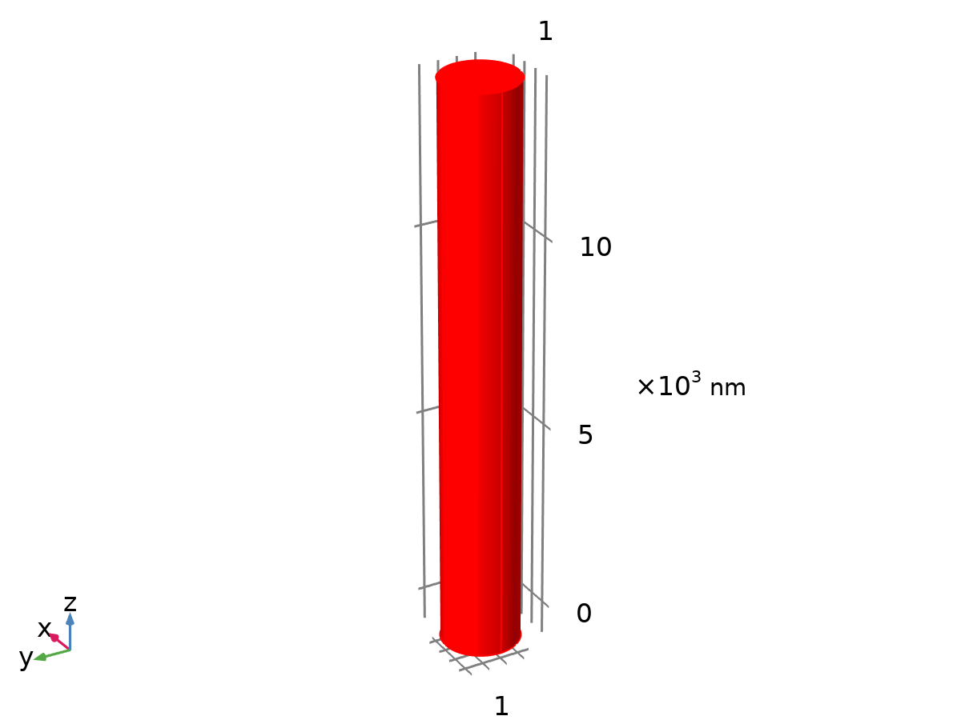
数据集: 研究 1/解 1

网格 1
网格
描述 | 值
网格

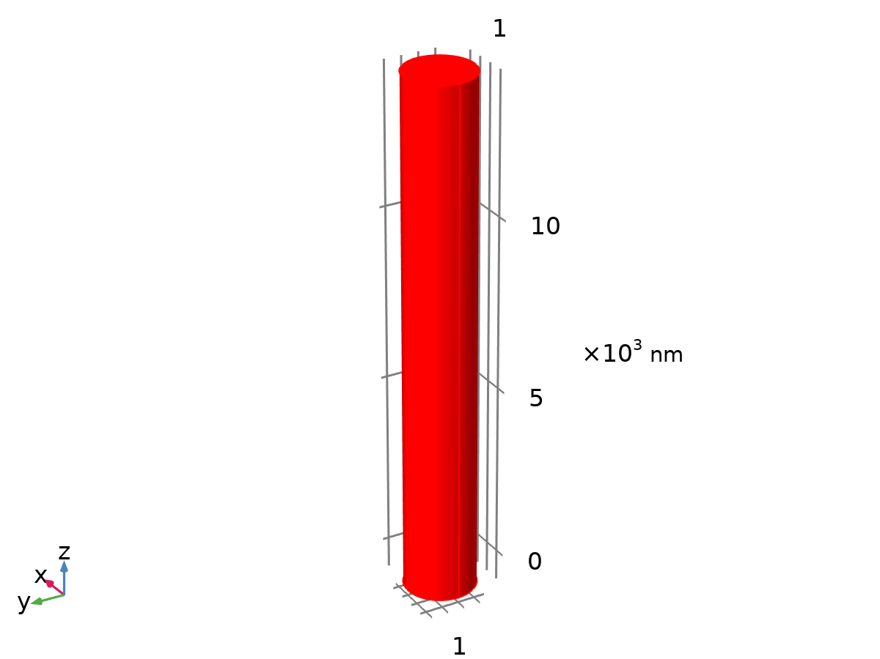
数据集: 网格 1

研究 1/参数化解 1
解
描述 | 值
解
组件 | 组件 1 (comp1)

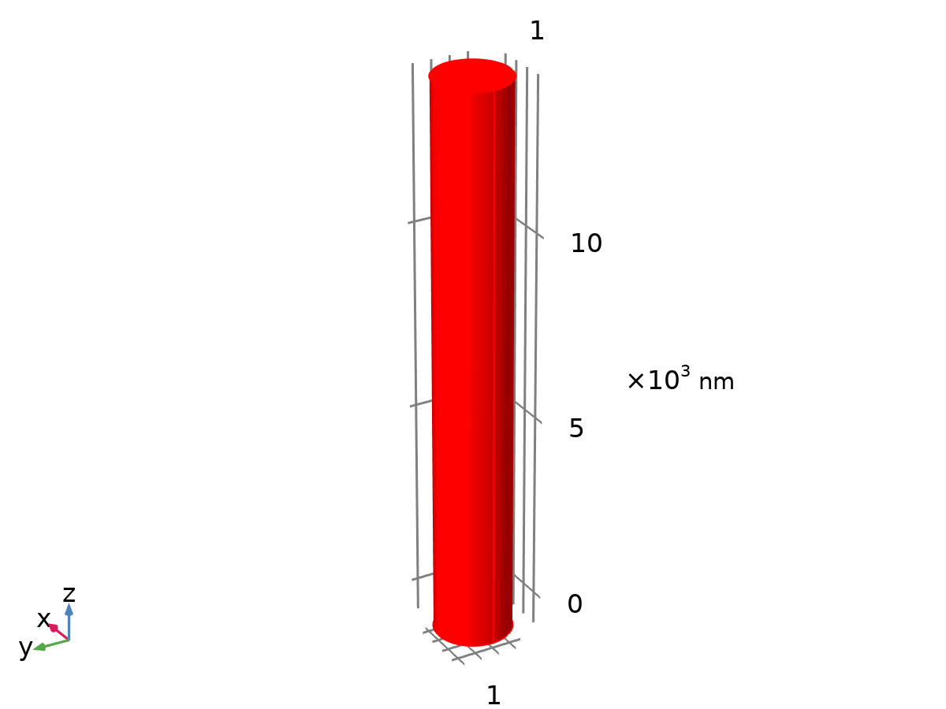
数据集: 研究 1/参数化解 1

研究 1/参数化解 2
解
描述 | 值
解
组件 | 组件 1 (comp1)

数据集: 研究 1/参数化解 2

研究 1/参数化解 3
解
描述 | 值
解
组件 | 组件 1 (comp1)

数据集: 研究 1/参数化解 3

表格

Evaluation 3D
交互的三维值
x | y | z | Value
1111.7 | 1001.7 | 1510 | 5.1916
-68.609 | 1343.1 | -898 | 5.2802

绘图组

网格图 1
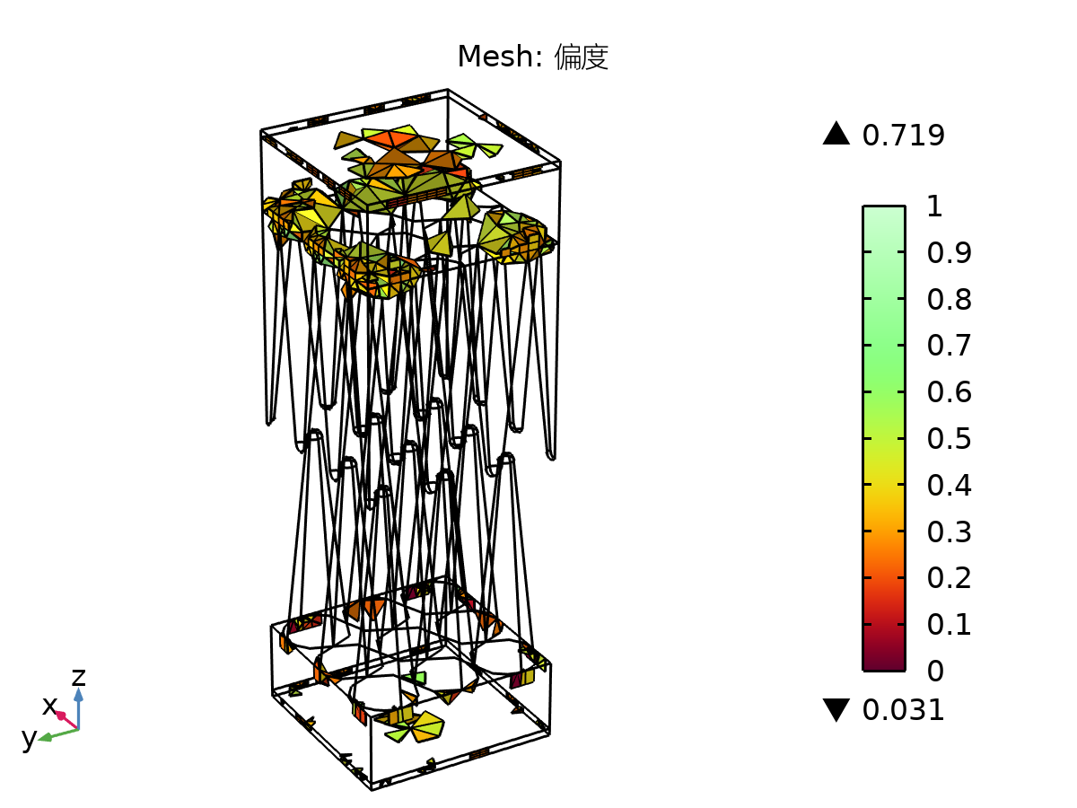
Mesh: 偏度

电势 (es)
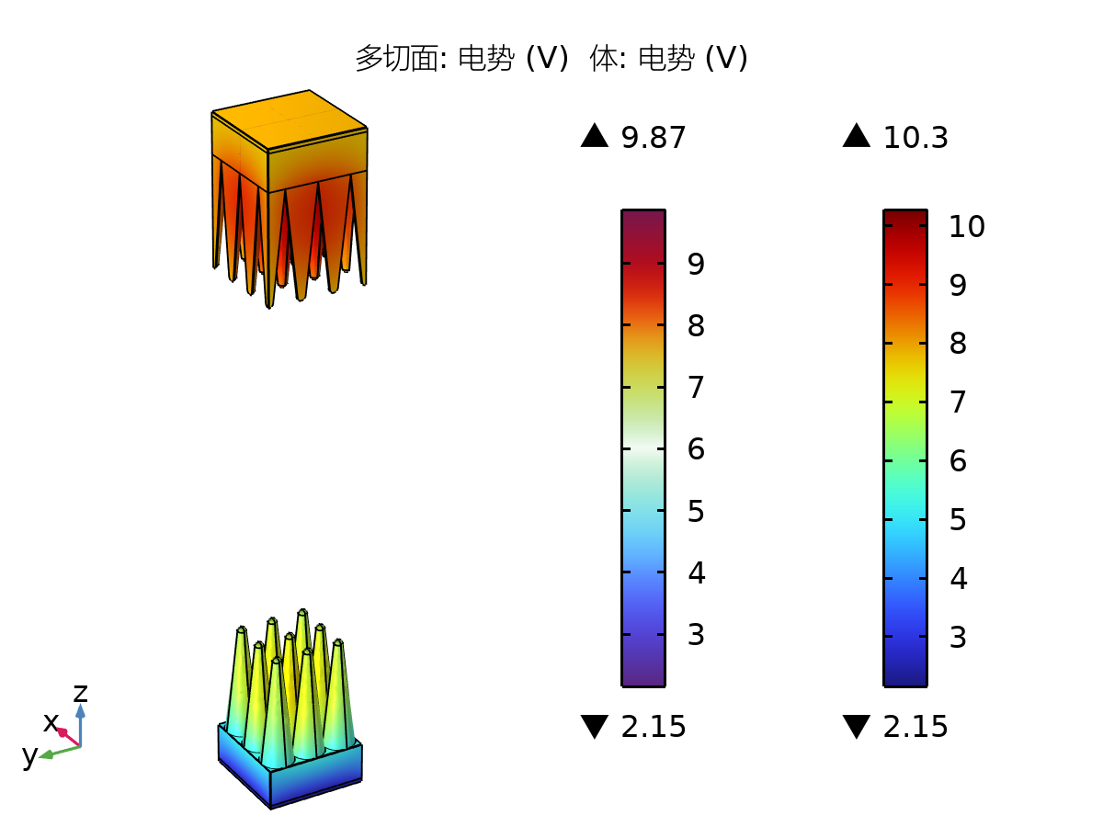
多切面: 电势 (V) 体: 电势 (V)

电场 (es)
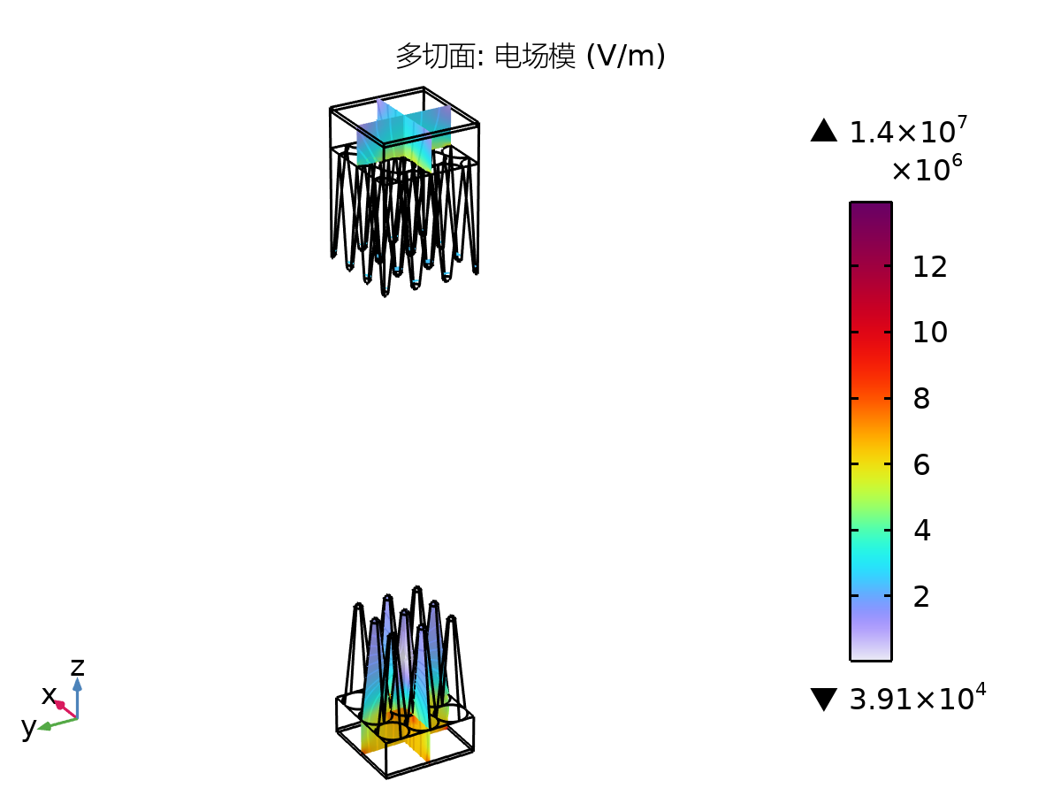
多切面: 电场模 (V/m)

电势 (es) 1
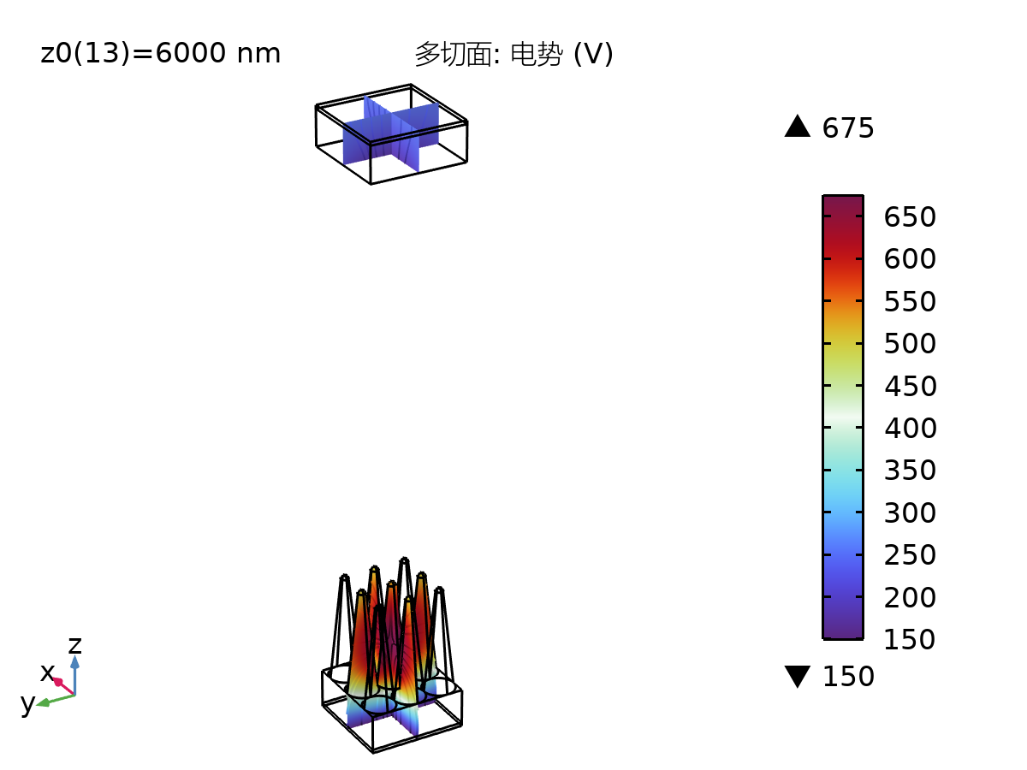
多切面: 电势 (V)

电场 (es) 1
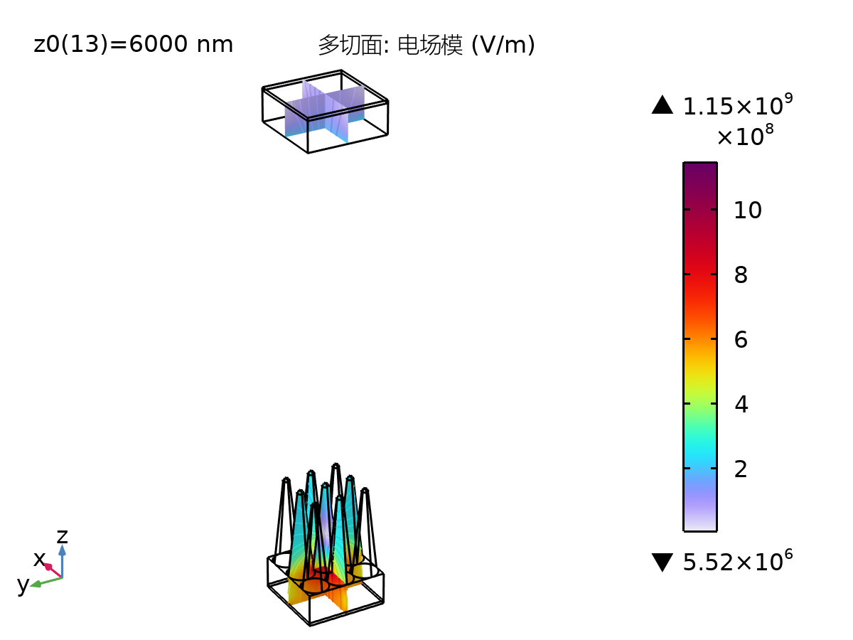
多切面: 电场模 (V/m)

电势 (es) 2
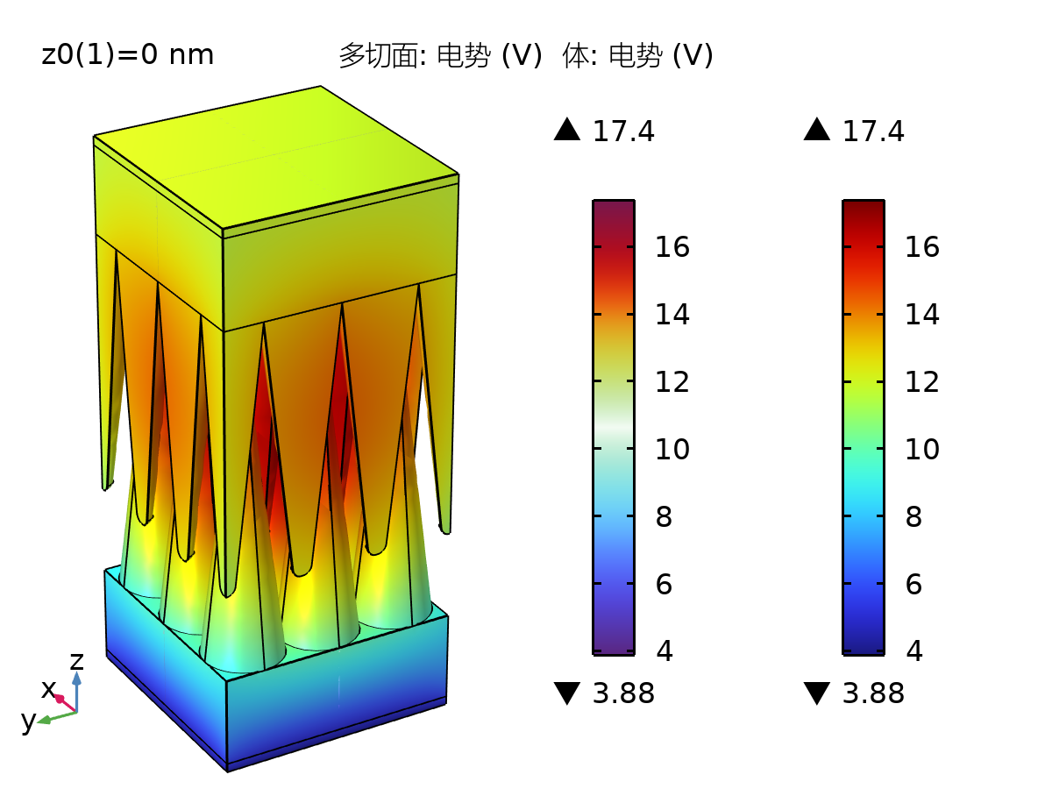
多切面: 电势 (V) 体: 电势 (V)

电场 (es) 2
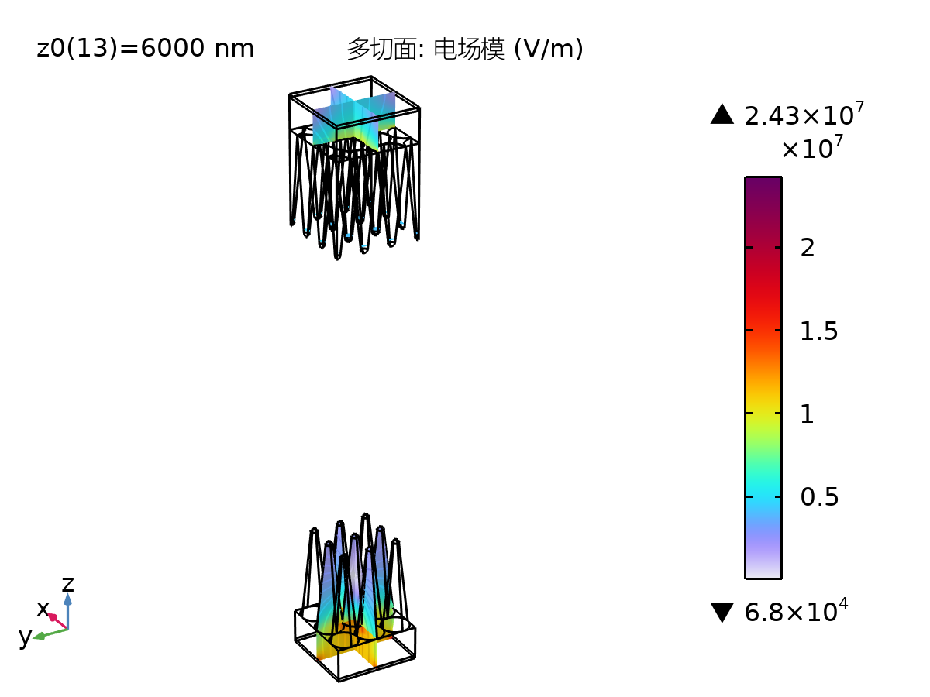
多切面: 电场模 (V/m)

电势 (es) 3
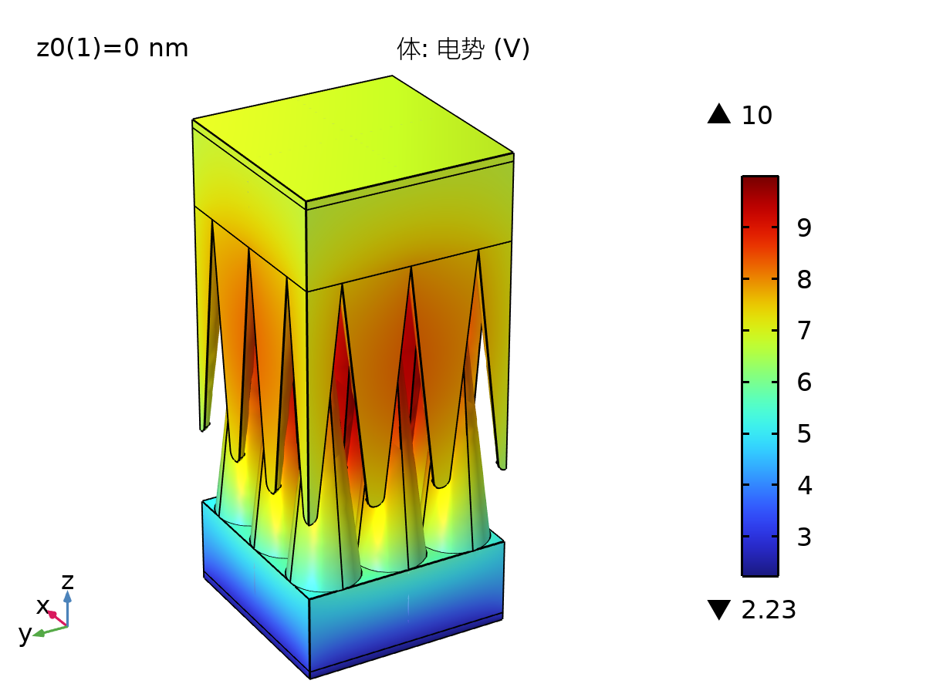
体: 电势 (V)

电场 (es) 3
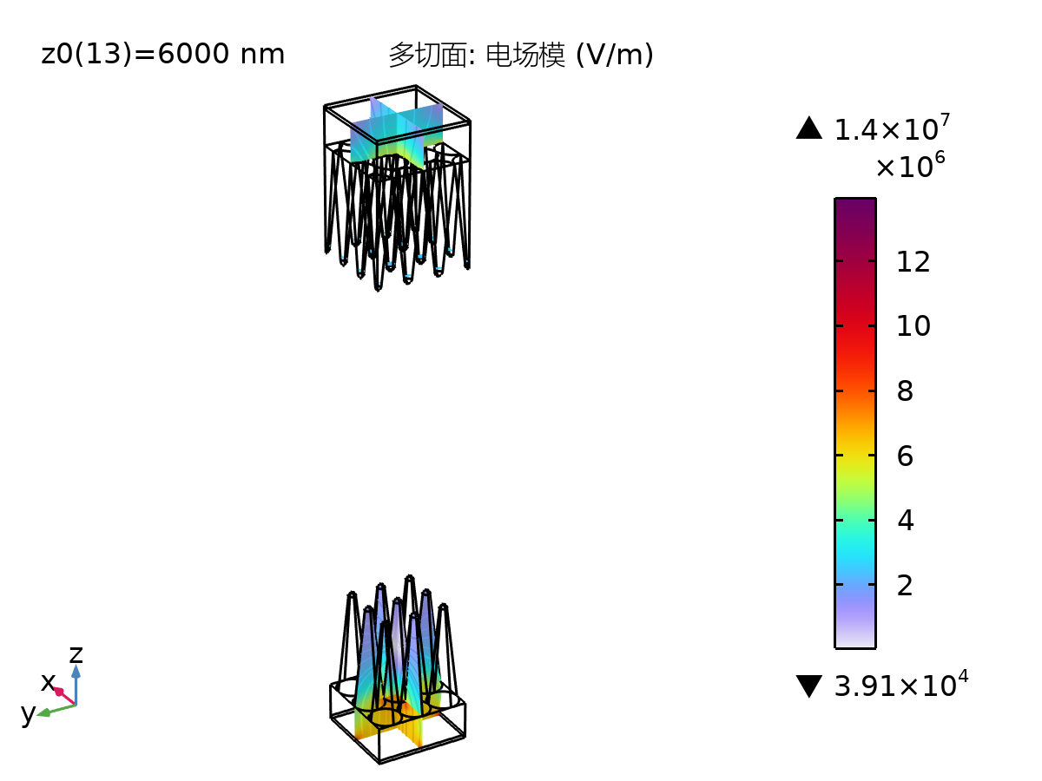
多切面: 电场模 (V/m)

